Мнистерство образования и науки Украины
Донбасская государственная машиностроительная академия

В. Л. Попов, С. К. Добряк

ДЕТАЛИ МАШИН
Тестовые задания
к самостоятельной работе

длястудентов механических
специальностей всех форм обучения

Утверждено
на заседании учёного совета
Протокол № от
Перезатверджено на засіданні
методичної ради факультету ПіМОТ
Протокол №6 від 22.02.2012

Краматорск 2010

УДК 621.81
ББК 34.44
П 58

Рецензенты:

Сивак И. О., д-р техн. yаук, профессор, Винницкий национальный технический университет;
Нахайчук О. В., д-р техн. наук, профессор, Винницкий национальный аграрный университет.

Попов, В. Л.

П 58 Детали машин : тестовые задания к самостоятельной работе для студентов механических специальностей всех форм обучения / В. Л. Попов, С. К.. Добряк – Краматорск : ДГМА, 2010. – 136 с.
ISBN

Пособие включает вопросы по всем основным разделам курса «Детали машин», предусмотренным программой для высших технических учебных заведений.
Данные тестовые задания предназначены для помощи студентам дневного и заочного отделения при самостоятельном изучении дисциплины «Детали машин».
УДК 621.81
ББК 34.44
ISBN |  | © , С. К. Добряк, 2010
 |  | © ДГМА, 2010

СОДЕРЖАНИЕ
1 Соединения 4
1.1 Заклёпочные соединения 4
1.2 Сварные соединения 6
1.3 Соединения с гарантированным натягом 17
1.4 Резьбовые соединения 19
1.5 Клиновые соединения 33
1.6 Шпоночные соединения 36
1.7 Шлицевые и профильные соединения 41
2 Передачи 44
2.1 Фрикционные передачи 44
2.2 Ременные передачи 48
2.3 Зубчатые передачи 56
2.4 Червячные передачи 81
2.5 Цепные передачи 92
3 Валы, оси, муфты 100
3.1 Валы и оси 100
3.2 Муфты 109
4 Подшипники 128
4.1 Подшипники скольжения 128
4.2 Подшипники качения 131
Ответы 132
Литература…………………………………………………………………...135

1 Соединения

- Какое из перечисленных соединений следует отнести к разъёмным?
а) Клиновое;
б) С гарантированным натягом;
в) Сварное;
г) Заклёпочное.
- Какое из перечисленных соединений следует отнести к неразъёмным?
а) Шлицевое;
б) Шпоночное;
в) Сварное;
г) Поперечным коническим штифтом.
- Каким соединением нельзя обеспечить герметичность стыка?
а) Резьбовым;
б) Заклёпочным;
в) Клиновым;
г) Шпоночным.
- Какой вид соединений не применяют для соединения цилиндрических стержней?
а) Резьбовое;
б) Клиновое;
в) Заклёпочное;
г) Сварное.
- Какое соединение не применяют для соединения ступицы с валом?
а) Резьбовое;
б) Шлицевое;
в) С гарантированным натягом;
г) Шпоночное.

1.1 Заклёпочные соединения

- В какой из перечисленных областей применения заклёпочные соединения почти полностью вытеснены сваркой?
а) Соединения деталей, не допускающих нагрева;
б) Соединения, требующие герметичности;
в) Соединения неметаллических деталей;
г) Соединения, работающие в условиях вибрационных нагрузок.
- Какая запись сделана неверно?
а) Создать прочное заклёпочное соединение холодной клёпкой;
б) Создать прочное заклёпочное соединение горячей клёпкой;
в) Создать прочноплотное заклёпочное соединение холодной клёпкой;
г) Создать прочноплотное заклёпочное соединение горячей клёпкой.
- Выберите материал заклёпки для горячей клёпки:
а) Ст. 3;
б) Ст. 4;
в) Ст. 5;
г) Ст. 6.
- При одинаковом диаметре и количестве заклёпок, какое из соединений имеет большую нагрузочную способность?
а) Внахлёстку;
б) С одной накладкой;
в) С двумя накладками;
г) Равноценны.
- Стандартные заклёпки отличаются друг от друга по форме головки. Какие заклёпки применяют для работы в коррозионных средах?
а) Полукруглая головка;
б) Потайная;
в) Полупотайная;
г) Плоская.
- Если прочное заклёпочное нахлёсточное соединение заменить соединением с одной накладкой (общее число заклёпок возросло в два раза), как изменится его нагрузочная способность?
а) Не изменится;
б) Уменьшится в два раза;
в) Увеличится в два раза;
г) Увеличится в четыре раза.
- Прочное центрально-нагруженное заклёпочное нахлёсточное соединение должно передавать сдвигающую силу $F=\text{1200}H$. Сколько заклёпок диаметром 2 мм, изготовленных из стали Cт. 0 ${\left[τ\right]}_{\text{ср}}=\text{100}\text{МПа}$, нужно поставить в таком соединении?
а) Две;
б) Три;
в) Четыре;
г) Пять.
- Соединение с одной накладкой заменили соединением с двумя накладками. Как изменится его нагрузочная способность по прочности тела заклёпки на смятие?
а) Уменьшится в два раза;
б) Не изменится;
в) Увеличится в два раза;
г) Увеличится в четыре раза.
Примечание. Толщины накладок и детали одинаковые.
- С точки зрения прочности соединяемых деталей как следует расположить 24 заклёпки?
а) В один ряд (24 шт.);
б) В два ряда (по 12 шт.);
в) В три ряда (по 8 шт.);
г) В четыре ряда (по 6 шт.).
- Что такое коэффициент прочности заклёпочного шва?
а) Отношение площади отверстий под заклёпки в опасном сечении детали к площади оставшегося сечения;
б) Отношение площади отверстий под заклёпки к площади всего сечения;
в) Отношение площади оставшегося сечения к площади всего сечения;
г) Отношение площади всего сечения к площади оставшегося сечения.

1.2 Сварные соединения

- Какие из перечисленных качеств могут быть отнесены к числу недостатков соединений сваркой?
а) Высокая производительность процесса сварки;
б) Высокая чувствительность сварного шва к вибрационным нагрузкам;
в) Возможность существенного снижения массы сложных деталей при поэлементном изготовлении их с последующей сваркой;
г) Возможность комбинирования различных материалов в одной детале.
- Какой из перечисленных материалов лучше всего сваривается?
а) Чугун;
б) Высокоуглеродистые стали;
в) Среднеуглеродистые стали;
г) Малоуглеродистые стали.
- Какой из перечисленных материалов лучше всего сваривается?
а) Углеродистые стали;
б) Низколегированные стали;
в) Легированные стали;
г) Сплавы цветных металлов.
- Выберите сварное соединение, в котором сохраняется общая плоскостность.
а) Соединения встык;
б) Нахлёсточные соединения;
в) Соединения втавр;
г) Соединения угловые.
- Необходимо сварить встык две детали сечением $b×s=\text{2000}×8 \left({\text{мм}}^{2}\right)$. Какую сварку целесообразно применить?
а) Контактную;
б) Кузнечную;
в) Электрошлаковую;
г) Дуговую.
- Какую сварку нужно применить для нахлёсточного соединения двух листов сечением $b×s=\text{1500}×1 \left({\text{мм}}^{2}\right)$?
а) Дуговую;
б) Контактную;
в) Точечный шов;
г) Электрошлаковую.
- Какой вид сварки не обеспечивает герметичности соединения?
а) Кузнечная;
б) Контактная;
в) Точечный шов;
г) Электрошлаковая;

- Какая разделка кромок свариваемых деталей (рис. 1) применяется при сварке особо толстых деталей?
1 | 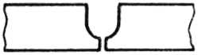
2 | 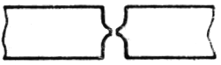
3 | 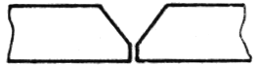
4 | 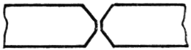
Рисунок 1
а) U – образная;
б) Двойная U – образная;
в) V – образная;
г) Х – образная;

- Номерами показан ряд толщин листов, свариваемых встык ручной сваркой. Начиная с какого номера, необходима предварительная разделка кромок?
а) 10 мм;
б) 20 мм;
в) 30 мм;
г) 40 мм.
- Встык односторонней дуговой сваркой свариваются две детали, которые в дальнейшем будут нагружаться изгибающим моментом (рис. 2). Как выгоднее расположить сварной шов?
а) Поверхность 1;
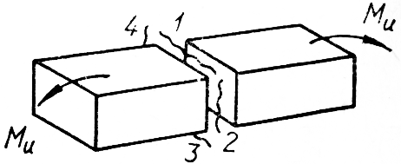
Рисунок 2
б) Поверхность 2;
в) Поверхность 3;
г) Поверхность 4.

- По какой формуле следует вести расчёт нагрузочной способности соединения дуговой сваркой встык (рис. 3)?
а) $F=\text{bs} {\left[τ\right]}_{\text{ср}\text{.}\text{св}\text{.}}$;
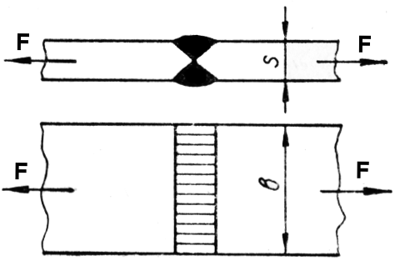
Рисунок 3
б) $F=\text{bs} {\left[τ\right]}_{\text{ср}\text{.}\text{дет}\text{.}}$;
в) $F=\text{bs} {\left[σ\right]}_{р\text{.}\text{св}\text{.}}$;
г) $F=\text{bs} {\left[σ\right]}_{р\text{.}\text{дет}}$.

- Как рассчитывается косой сварной шов встык (рис. 4)?

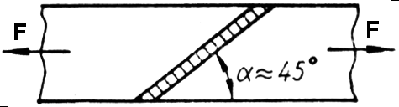
Рисунок 4

а) В предположении, что опасными являются касательные напряжения в шве;
б) в предположении, что опасными являются нормальные напряжения в шве;
в) на совместное действие касательных и нормальных напряжений;
г) расчёт ведут не по сварному шву.
- По какой из приведённых формул определяют нагрузочную способность $F$ сварного соединения встык с накладками (нагрузочная способность соединения валиковыми швами больше нагрузочной способности накладки (рис. 5))?
а) $F=\text{bs} {\left[σ\right]}_{р\text{.}\text{св}\text{.}}$;
б) $F=b_{н}s_{н}{\left[σ\right]}_{р\text{.}\text{накл}\text{.}}$;
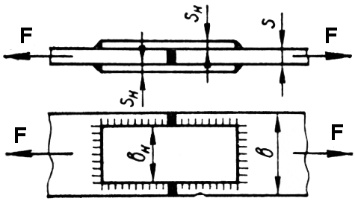
Рисунок 5
в) $F=2b_{н}s_{н}{\left[σ\right]}_{р\text{.}\text{накл}\text{.}}$;
г) $F=\text{bs} {\left[σ\right]}_{р\text{.}\text{св}\text{.}}+2b_{н}s_{н}{\left[σ\right]}_{р\text{.}\text{накл}\text{.}}$.

- Соединение дуговой сваркой встык (рис. 6) нагружено изгибающим моментом $M_{\text{из}}=F ℓ$. По какой формуле следует вести его проверочный расчёт?
а) $σ=\frac{F}{\text{bs}}≤{\left[σ\right]}_{р\text{.}\text{св}\text{.}}$;
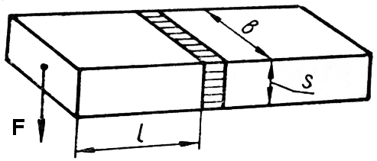
Рисунок 6
б) $σ=\frac{M_{\text{из}}}{s}≤{\left[σ\right]}_{р\text{.}\text{св}\text{.}}$;
в) $σ=\frac{6M_{\text{из}}}{{\text{bs}}^{2}}≤{\left[σ\right]}_{р\text{.}\text{св}\text{.}}$;
г) $σ=\frac{M_{\text{из}}}{W}+\frac{F}{\text{bs}}≤{\left[σ\right]}_{р\text{.}\text{св}\text{.}}$.
- Соединение дуговой сваркой встык (рис. 7) нагружено изгибающим моментом $M_{\text{из}}$ и растягивающей силой $F$. По какой формуле следует вести его проверочный расчёт?
а) $σ=\frac{M_{\text{из}}}{W}≤{\left[σ\right]}_{р\text{.}\text{св}\text{.}}$;
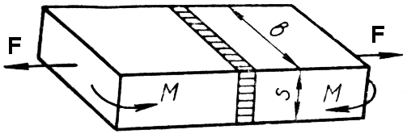
Рисунок 7
б) $σ=\frac{6M_{\text{из}}}{{\text{bs}}^{2}}+\frac{F}{\text{bs}}≤{\left[σ\right]}_{р\text{.}\text{св}\text{.}}$;
в) $σ=\frac{M_{\text{из}}}{\text{bs}}+\frac{6F}{{\text{bs}}^{2}}≤{\left[σ\right]}_{р\text{.}\text{св}\text{.}}$;
г) $σ=\frac{6M_{\text{из}}}{{\text{sb}}^{2}}+\frac{F}{\text{bs}}≤{\left[σ\right]}_{р\text{.}\text{св}\text{.}}$;
- На какой схеме (рис. 8) правильно названы угловые (валиковые) швы?
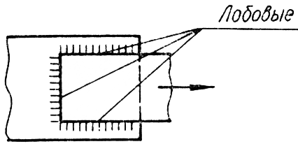
1 | 3
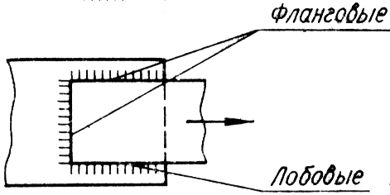 | 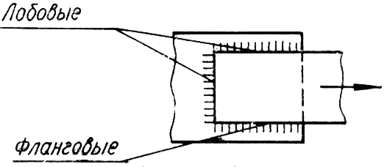
2 | 4
Рисунок 8
а) Схема 1;
б) Схема 2;
в) Схема 3;
г) Схема 4.

- Толщина свариваемых деталей $s=8 \text{мм}$. Какой катет шва $k$ следует считать оптимальным в соединении угловыми (валиковыми) сварными швами?
а) $k=\text{10} \text{мм}$;
б) $k=8 \text{мм}$;
в) $k=5 \text{мм}$;
г) $k=3 \text{мм}$.
- Какое из приведённых ниже утверждений ошибочно?
а) Ограничивается минимальная длина фланговых швов;
б) Ограничивается максимальная длина фланговых швов;
в) Ограничивается минимальная длина лобовых швов;
г) Ограничивается максимальная длина лобовых швов.
- Укажите рекомендуемые нормы ограничения длины фланговых швов ($k$ – катет шва).
а) $(\text{30}…\text{40})k$;
б) $(\text{40}…\text{50})k$;
в) $(\text{50}…\text{60})k$;
г) $(\text{60}…\text{70})k$.
- Какой из угловых (валиковых) сварных швов (рис. 9) будет оптимальным в условиях статического нагружения?
а) Исполнение 1;
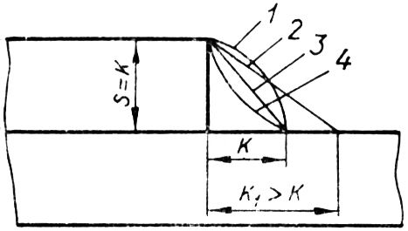
Рисунок 9
б) Исполнение 2;
в) Исполнение 3;
г) Исполнение 4.

- Какой из угловых (валиковых) сварных швов будет оптимальным в условиях циклического нагружения (см. рис. 9)?
а) Исполнение 1;
б) Исполнение 2;
в) Исполнение 3;
г) Исполнение 4.
- Какие существуют рекомендации по ограничению длины лобовых угловых (валиковых) сварных швов ($k$ – катет шва)?
а) Не ограничиваются;
б) $(\text{60}…\text{70})k$;
в) $(\text{50}…\text{60})k$;
г) $(\text{40}…\text{50})k$.
- Какое сечение углового (валикового) сварного шва (рис. 10) принимается в качестве расчётного?
а) Вариант 1;
б) Вариант 2;
в) Вариант 3;
г) Вариант 4.
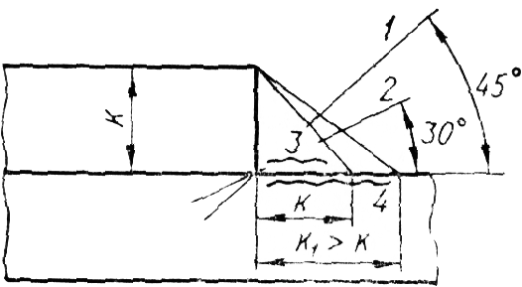
Рисунок 10

- Уголок приваривается к листу угловыми (валиковыми) сварными швами (рис. 11). Как правильно наложить фланговые швы?
а) Вариант 1;
б) Вариант 2;
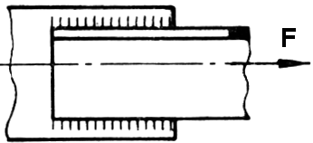 | 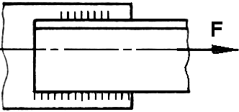
1 | 3
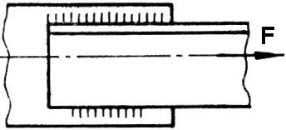 | 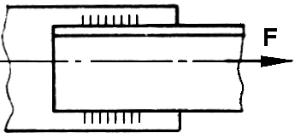
2 | 4
Рисунок 11
в) Вариант 3;
г) Вариант 4.

- В биссекторном сечении нормального лобового (валикового) сварного шва возникают нормальные и касательные напряжения. Какое из соотношений соответствует действительности?
а) $σ>τ$;
б) $σ<τ$;
в) $σ=τ$;
г) $τ=0\text{.}7σ$.
- Ниже приведены формулы для проверочного расчёта соединения двумя угловыми (валиковыми) лобовыми сварными швами при центральном приложении нагрузки. Какая из них записана неправильно?
а) $τ_{\text{ср}}=\frac{F}{2ℓ_{л}k}≤{\left[τ\right]}_{\text{ср}\text{.}\text{св}\text{.}}$;
б) $τ_{\text{ср}}=\frac{F}{2ℓ_{л}h}≤{\left[τ\right]}_{\text{ср}\text{.}\text{св}\text{.}}$;
в) $τ_{\text{ср}}=\frac{F}{2ℓ_{л}k\text{cos}\text{45}°}≤{\left[τ\right]}_{\text{ср}\text{.}\text{св}\text{.}}$;
г) $τ_{\text{ср}}=\frac{F}{2ℓ_{л}0\text{.}7k}≤{\left[τ\right]}_{\text{ср}\text{.}\text{св}\text{.}}$,
здесь $F$ – действующая сила;
$ℓ_{л}$ – длина лобового шва;
$k$ – катет шва;
$h$ – ширина биссекторного сечения;
$τ_{\text{ср}}$, $τ_{\text{ср}\text{.}\text{св}\text{.}}$ – соответственно, напряжения и допускаемые напряжения среза в сварном шве.
- Ниже приведены формулы для расчета нагрузочной способности $F$ комбинированного (лобовые и фланговые) сварного нахлёсточного соединения угловыми (валиковыми) швами при центральном приложении нагрузки. Какая из них записана правильно?
а) $F=k\sum{ℓ_{\text{фл}}{\left[τ\right]}_{\text{ср}\text{.}\text{св}\text{.}}}+0\text{.}7k\sum{ℓ_{л}{\left[τ\right]}_{\text{ср}\text{.}\text{св}\text{.}}}$;
б) $F=0\text{.}7k\sum{ℓ_{\text{фл}}{\left[τ\right]}_{\text{ср}\text{.}\text{св}\text{.}}}+k\sum{ℓ_{л}{\left[τ\right]}_{\text{ср}\text{.}\text{св}\text{.}}}$;
в) $F=k\sum{ℓ{\left[τ\right]}_{\text{ср}\text{.}\text{св}\text{.}}}$;
г) $F=0\text{.}7k\sum{ℓ{\left[τ\right]}_{\text{ср}\text{.}\text{св}\text{.}}}$;
здесь $k$ – катет шва;
$\sum{ℓ}$ – суммарная длина всех швов;
$ℓ_{\text{фл}}$, $τ_{\text{ср}}$ – соответственно длина фланговых и лобовых швов;
${\left[τ\right]}_{\text{ср}\text{.}\text{св}\text{.}}$ – допускаемые напряжения среза в сварном шве.
- Нахлёсточное соединение комбинированными угловыми (валиковыми) швами нагружено моментом ${\left[τ\right]}_{\text{ср}}$ и силой $k=s$ (рис. 12). По какой точке следует вести проверочный расчёт соединения?
а) Вариант 1;
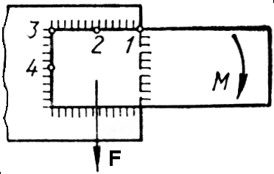
Рисунок 12
б) Вариант 2;
в) Вариант 3;
г) Вариант 4.

- Для расчёта нагрузочной способности сварного таврового соединения предложена формула:

$F=2⋅0\text{.}7kℓ{\left[σ\right]}_{\text{св}}$,

где $k$ – катет шва;
$ℓ$ – длина шва;
${\left[σ\right]}_{\text{св}}$ – допускаемые напряжения в сварке.
Какой вид соединения имеется при этом в виду?
а) Соединение угловыми швами с односторонней подготовкой кромки привариваемой детали;
б) соединение угловыми швами с двухсторонней подготовкой кромки привариваемой детали;
в) соединение угловыми швами без подготовки кромки привариваемой детали, работающее на растяжение;
г) соединение угловыми швами без подготовки кромки привариваемой детали, работающее на сжатие.
- По какой формуле следует выполнять проверочный расчёт сварного нахлёсточного соединения пробочными швами (рис. 13)?
а) $σ_{\text{см}}=\frac{F}{d\left(s_{1}+s_{2}\right)}≤{\left[σ\right]}_{\text{см}}$;
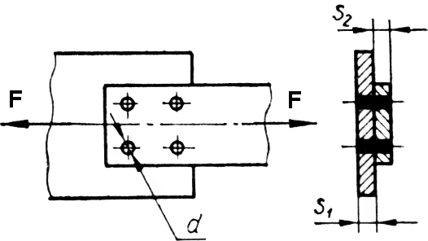
Рисунок 13
б) $σ_{\text{см}}=\frac{F}{{\text{zds}}_{1}}≤{\left[σ\right]}_{\text{см}}$;
в) $τ_{\text{ср}}=\frac{4F}{{πd}^{2}}≤{\left[τ\right]}_{\text{ср}}$;
г) $τ_{\text{ср}}=\frac{4F}{{zπd}^{2}}≤{\left[τ\right]}_{\text{ср}}$,
здесь $z$ – число пробок;
$σ_{\text{см}}$, ${\left[σ\right]}_{\text{см}}$, $τ_{\text{ср}}$, ${\left[τ\right]}_{\text{ср}}$ – соответственно, напряжения и допускае-мые напряжения смятия и среза сварки.
- Какую формулу следует использовать для проверочного расчёта комбинированного (угловыми и прорезными швами) сварного нахлёсточного соединения (рис. 14) при катете шва $k=s$?
а) $τ=\frac{F}{2k\left(0\text{.}7ℓ+ℓ_{1}\right)}≤{\left[τ\right]}_{\text{ср}\text{.}\text{св}\text{.}}$;
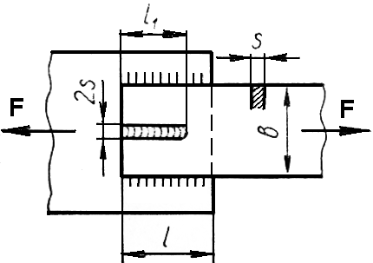
Рисунок 14
б) $τ=\frac{F}{2k\left(ℓ+0\text{.}7ℓ_{1}\right)}≤{\left[τ\right]}_{\text{ср}\text{.}\text{св}\text{.}}$;
в) $τ=\frac{F}{2k0\text{.}7\left(ℓ+ℓ_{1}\right)}≤{\left[τ\right]}_{\text{ср}\text{.}\text{св}\text{.}}$;
г) $τ=\frac{F}{2k\left(ℓ+ℓ_{1}\right)}≤{\left[τ\right]}_{\text{ср}\text{.}\text{св}\text{.}}$.
- По какой формуле определяется нагрузочная способность $F$ комбинированного (угловыми, пробочными и прорезным швами) сварного нахлёсточного соединения (рис. 15), если катет шва $k=s$; $d=2s$; ${\left[τ\right]}_{\text{ср}\text{.}\text{св}\text{.}}$ – допускаемые напряжения среза сварки?
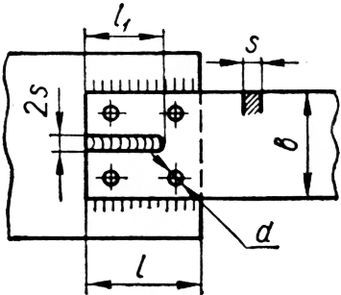
Рисунок 15
а) $F=k\left(2πk+ℓ_{1}+0\text{.}7ℓ\right){\left[τ\right]}_{\text{ср}\text{.}\text{св}\text{.}}$;
б) $F=2k\left(2πk+ℓ_{1}+0\text{.}7ℓ\right){\left[τ\right]}_{\text{ср}\text{.}\text{св}\text{.}}$;
в) $F=k\left(4πk+ℓ_{1}+0\text{.}7ℓ\right){\left[τ\right]}_{\text{ср}\text{.}\text{св}\text{.}}$;
г) $F=k\left(2πk+ℓ_{1}+2⋅0\text{.}7ℓ\right){\left[τ\right]}_{\text{ср}\text{.}\text{св}\text{.}}$.

- Каким выбирают диаметр сварной точки при сварке точечным швом?
а) Не связывают с толщиной свариваемых деталей;
б) меньше толщины свариваемых деталей;
в) равным толщине свариваемых деталей;
г) большим,чем эта толщина.
- Как ограничивается количество свариваемых деталей при сварке точечным швом?
а) Не более двух;
б) не более трёх;
в) не более четырёх;
г) не ограничивается.
- Сравните нагрузочную способность $F$ сварных соединений точечным швом (рис. 16).
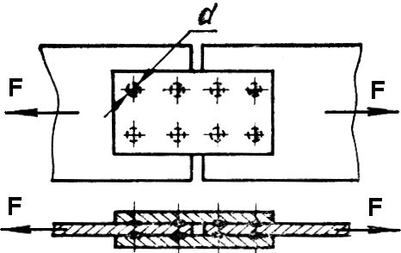 | 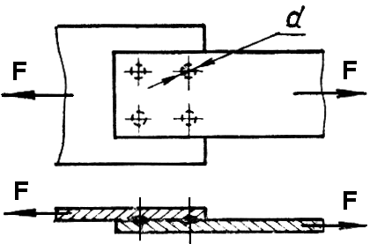
I | II
Рисунок 16
а) $F^{I}=2F^{\text{II}}$;
б) $F^{I}=F^{\text{II}}$;
в) $F^{I}=\frac{F^{\text{II}}}{2}$;
г) $F^{I}=\frac{F^{\text{II}}}{4}$.
- Для повышения прочности соединения дуговой сваркой встык при переменной нагрузке предложено несколько мероприятий. Какое мероприятие включено в этот перечень ошибочно?
а) Механической обработкой снять утолщения;
б) поставить накладки;
в) применить предварительную разделку кромок;
г) улучшить технологию сварки, исключить непровар.
- При какой сварке допускаемые напряжения для расчета сварного шва можно принимать равными допускаемым напряжениям для материала свариваемых деталей (нагружение статическое)?
а) Газовой;
б) дуговой ручной;
в) дуговой полуавтоматической;
г) дуговой автоматической.
- Сравнивается нагрузочная способность соединения сваркой при статической $F_{\text{стат}}$ и переменной нагрузках $F_{\text{пер}}$. Если $F_{\text{пер}}={γF}_{\text{стат}}$, то какова величина $γ$?
а) $γ>1$;
б) $γ≠1$;
в) $γ=1$;
г) $γ≤1$.
- По какой из формул определяют допускаемые напряжения для углового (валикового) шва ($K≤1$ – коэффициент технологии сварки и $γ≤1$ – коэффициент характера нагрузки приводятся в справочниках)?
а) ${\left[σ\right]}_{р\text{.}\text{св}\text{.}}=Kγ{\left[τ\right]}_{\text{ср}\text{.}\text{дет}\text{.}}$;
б) ${\left[σ\right]}_{р\text{.}\text{св}\text{.}}=Kγ{\left[σ\right]}_{р\text{.}\text{дет}\text{.}}$;
в) ${\left[τ\right]}_{\text{ср}\text{.}\text{св}\text{.}}=Kγ{\left[τ\right]}_{\text{ср}\text{.}\text{дет}\text{.}}$;
г) ${\left[τ\right]}_{\text{ср}\text{.}\text{св}\text{.}}=Kγ{\left[σ\right]}_{р\text{.}\text{дет}\text{.}}$.
- Какое из перечисленных мероприятий наименее эффективно с точки зрения повышения прочности соединений сваркой при переменных нагрузках?
а) Естественное старение;
б) наклёп дробью;
в) чеканка;
г) механическая обработка с целью получения плавной вогнутости швов.

1.3 Соединения с гарантированным натягом

- Какими считаются соединения с гарантированным натягом?
а) Разъёмными;
б) частично разъёмными;
в) разъёмными в некоторых случаях;
г) неразъёмными.
- Выберите метод соединения с гарантированным нятягом, обеспечивающим повышение надёжности и несущей способности.
а) Прессование;
б) прессование с подогревом охватывающей детали;
в) нагрев охватывающей детали;
г) охлаждение охватываемой детали.
- Для определения температуры нагрева или охлаждения детали $t °C$, обеспечивающей свободную сборку соединений с гарантированным натягом, используется формула:
$t °C=\frac{δ_{\text{max}}+δ_{0}}{αd⋅{\text{10}}^{3}}+t_{1}°$,

где $d$ – номинальный диаметр посадки, мм;
$α$ – коэффициент теплового расширения;
$t_{1}$ – температура окружающей среды, $°C$;
$δ_{\text{max}}$, $δ_{0}$ – соответственно натяг посадки и минимальный зазор для свободной сборки.
В каких единицах измерения надо подставлять $δ_{\text{max}}$ и $δ_{0}$ в эту формулу?
а) В метрах;
б) в сантиметрах;
в) в миллиметрах;
г) в микрометрах.
- Как можно нагружать соединение с гарантированным натягом?
а) Только осевой силой;
б) только крутящим моментом;
в) только изгибающим моментом;
г) осевой силой, крутящим и изгибающим моментами одновременно.
- Какую из формул следует использовать для определения максимального крутящего момента, который может передать цилиндрическое соединение с гарантированным натягом?
а) $T≤\text{fp}πdℓ$;
б) $T≤\frac{\text{fp}{πd}^{2}ℓ}{2}$;
в) $T≤\frac{{pπdℓ}^{2}}{3}$;
г) формула не представлена,
здесь $f$ – коэффициент трения;
$p$ – удельное давление на поверхности контакта;
$d$ – номинальный диаметр соединения;
$ℓ$ – осевая длина соединения.
- В соединении с гарантированным натягом посадочное давление $p$ и натяг $δ$ связывает формула Ляме:

$p=\frac{δ}{d⋅{\text{10}}^{3}\left(\frac{C_{1}}{E_{1}}+\frac{C_{2}}{E_{2}}\right)} (\text{МПа})$; $C_{1}=\frac{d^{2}+d_{1}^{2}}{d^{2}−d_{1}^{2}}−μ_{1}$; $C_{2}=\frac{d_{2}^{2}+d^{2}}{d_{2}^{2}−d^{2}}+μ_{2}$,

где $d$ – посадочный диаметр, мм;
$d_{1}$ – диаметр отверстия в охватываемой детали, мм;
$d_{2}$ – наружный диаметр охватывающей детали, мм;
$E_{1}$, $μ_{1}$, $E_{2}$, $μ_{2}$ – соответственно, модуль упругости в $\text{МПа}$ и коэффициент Пуассона охватываемой и охватывающей деталей.
В каких единицах измерения подставляется в формулу натяг?
а) В метрах;
б) в сантиметрах;
в) в миллиметрах;
г) в микрометрах.
- При проверке прочности соединения с гарантированным натягом выяснилось, что ступица (охватывающая деталь) недостаточно прочна. Какое из представленных ниже решений лишено физического смысла?
а) Увеличить длину ступицы;
б) увеличить длину и наружный диаметр ступицы;
в) увеличить наружный диаметр ступицы;
г) улучшить материал.
- Как соединение с гарантированным натягом влияет на усталостную прочность валов?
а) Снижает;
б) повышает;
в) не влияет;
г) в зависимости от конструкции может и снижать и повышать.
- При каком из указанных ниже способов сборки соединения с гарантированным натягом следует стремиться к максимальной чистоте обработки контактирующих поверхностей?
а) Прессование;
б) прессование с подогревом охватывающей детали;
в) нагреванием охватывающей детали;
г) охлаждением охватываемой детали.
- В соединениях с гарантированным натягом меняют первоначальные размеры непосадочные диаметры деталей. Если полый вал заменить сплошным, каким станет наружный диаметр ступицы при прочих равных условиях?
а) Больше;
б) меньше;
в) не изменится;
г) будет зависеть от первоначального соотношения посадочного и внутреннего диаметров вала.

1.4 Резьбовые соединения

- Ниже перечислены цилиндрические детали, используемые для создания соединений. Какие из них не относятся к резьбовым?
а) Штифт;
б) винт;
в) шпилька;
г) болт.
- На рисунке 17 показана резьбовая стяжка. Вращением средней детали по часовой стрелке обеспечивается стягивание (сближение) крайних деталей. При этом какими должны быть резьбы?

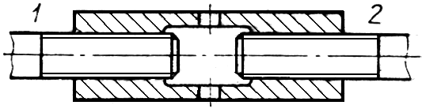
Рисунок 17

а) Обе правые;
б) обе левые;
в) резьба 1 – левая, резьба 2 – правая;
г) резьба 1 – правая, резьба 2 – левая.
- Какую из перечисленных резьб следует применить в винтовом домкрате?
а) Метрическую (треугольную);
б) круглую;
в) трапецеидальную;
г) упорную.
- На каком из приведённых на рисунке 18 стержней нельзя нарезать резьбу?
а) Вариант 1;
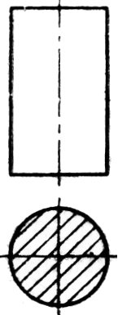 | 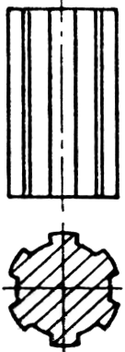 | 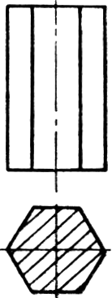 | 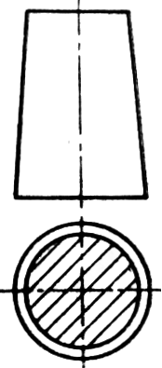
1 | 2 | 3 | 4
Рисунок 18
б) вариант 2;
в) вариант 3;
г) вариант 4.

- На рисунке 19 изображён цилиндрический стержень с треугольной метрической резьбой (размеры округлены до целых единиц). Как следует обозначить резьбу на чертеже?
а) $M\text{54}$;
б) $M\text{56}$;
в) $M\text{60}$;
г) $M5\text{.}5$.
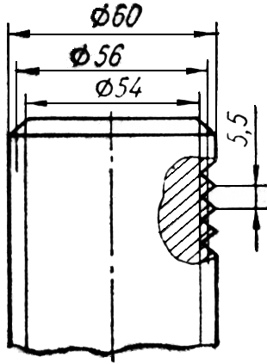
Рисунок 19

- На рисунке 20 изображена гайка с треугольной метрической резьбой (размеры округлены до целых единиц). Как следует обозначить резьбу на чертеже?
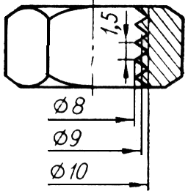
Рисунок 20
а) $M\text{10}$;
б) $M9$;
в) $M8$;
г) $M1\text{.}5$.

- На рисунке 21 приведены распространенные в машиностроении профили резьб. Какой из них не стандартизован?
а) Вариант 1;
 |  |  | 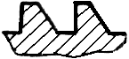
1 | 2 | 3 | 4
Рисунок 21
б) вариант 2;
в) вариант 3;
г) вариант 4.
- Какой угол профиля имеет стандартная трапецеидальная резьба?
а) $α=\text{60}°$;
б) $α=\text{55}°$;
в) $α=\text{30}°$;
г) $α=\text{15}°$.
- Во сколько раз угол $α_{1}$ меньше угла $α_{2}$ у стандартной упорной резьбы (рис. 22)?
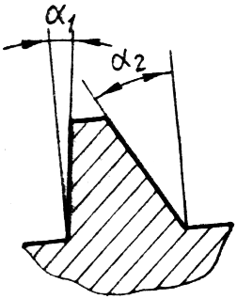
Рисунок 22
а) В 20 раз;
б) в 10 раз;
в) в 6 раз;
г) в 2 раза.

- Известно, что у стандартной треугольной метрической резьбы угол профиля равен $\text{60}°$. Какой он у стандартной треугольной дюймовой резьбы?
а) Тоже равен $\text{60}°$;
б) незначительно (в пределах допуска) отличается от $\text{60}°$;
в) больше $\text{60}°$;
г) меньше $\text{60}°$.
- На рисунке 23 изображена двухзаходная резьба. Какое из измерений даёт значение шага резьбы?

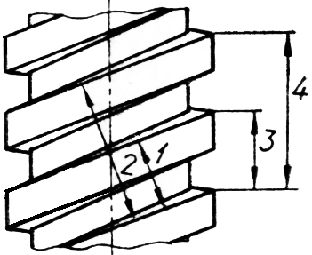
Рисунок 23
а) Вариант 1;
б) вариант 2;
в) вариант 3;
г) вариант 4.

- На рисунке 23 изображена двухзаходная резьба. Какое из измерений дает значение хода резьбы?
а) Вариант 1;
б) вариант 2;
в) вариант 3;
г) вариант 4.
- Однозаходная резьба имеет шаг $t$. По какой из формул можно рассчитать угол подъёма резьбы $ϕ$?
а) $ϕ=\text{arctg}\frac{t}{πd}$;
б) $ϕ=\text{arctg}\frac{t}{{πd}_{1}}$;
в) $ϕ=\text{arctg}\frac{t}{{πd}_{2}}$;
г) по любой, если шаг измерять на соответствующем диаметре,
здесь $d$, $d_{1}$, $d_{2}$ – соответственно, наружный, внутренний и средний диаметр резьбы.
- Резьба имеет $z$ заходов и шаг $t$. По какой из формул можно рассчитать угол подъёма резьбы $ϕ$ ($d_{2}$ – средний диаметр резьбы)?
а) $ϕ=\text{arctg}\frac{t}{{πd}_{2}}$;
б) $ϕ=\text{arctg}\frac{\text{zt}}{{πd}_{2}}$;
в) $ϕ=\text{arctg}\frac{t}{{zπd}_{2}}$;
г) ни одна из приведенных формул не верна.
- Сравниваются резьбы основного и мелкого шага при одинаковом наружном диаметре. Какое из заключений неверно?
а) У мелкой меньший угол подъёма резьбы;
б) при мелкой резьбе больше «рабочее» сечение резьбового стержня;
в) статическая несущая способность мелкой резьбы выше, чем основная;
г) мелкая однозаходная резьба обеспечивает больший запас по условию самоторможения, чем основная.
- Какое количество заходов характерно для крепёжных резьб?
а) Один;
б) два;
в) три;
г) четыре.
- В резьбовой паре (винт – гайка) детали повернулись друг относительно друга на один оборот. Как они сместились в осевом направлении?
а) На величину шага резьбы;
б) на величину хода резьбы;
в) на величину хода, увеличенного в число заходов раз;
г) на величину хода, уменьшенного в число заходов раз.
- В регулировочном устройстве используется резьбовая пара с двухзаходной резьбой и шагом 2 мм. Сколько раз нужно повернуть винт (гайка неподвижна) для осевого перемещения, равного 20 мм?
а) 20 раз;
б) 10 раз;
в) 5 раз;
г) 2,5 раза.
- Какой момент $T$ следует приложить к одной из деталей резьбовой пары (винту или гайке), чтобы преодолеть силу осевого сопротивления $F_{\text{ос}}$ (без учёта трения на торце)?
а) $T=\frac{d_{2}F_{\text{ос}}\text{tg}\left(ϕ+ρ^{'}\right)}{2}$;
б) $T=d_{2}F_{\text{ос}}\text{tg}\left(ϕ+ρ^{'}\right)$;
в) $F_{\text{ос}}$;
г) $T=\frac{F_{\text{ос}}\text{tg}\left(ϕ+ρ^{'}\right)}{2}$,
здесь $ϕ$ – угол подъёма резьбы;
– приведённый угол трения;
$d_{2}$ – средний диаметр резьбы.
- Какую осевую силу $F_{\text{ос}}$ следует приложить к одной из деталей резьбовой пары (винту или гайке), чтобы создать полезный момент $T$ (без учёта трения на торце)?
а) $F_{\text{ос}}=\frac{2T \text{tg}\left(ϕ+ρ^{'}\right)}{d_{2}}$;
б) $F_{\text{ос}}=\frac{2T}{d_{2} \text{tg}\left(ϕ+ρ^{'}\right)}$;
в) $F_{\text{ос}}=\frac{2T \text{tg}\left(ϕ−ρ^{'}\right)}{d_{2}}$;
г) $F_{\text{ос}}=\frac{2T}{d_{2} \text{tg}\left(ϕ−ρ^{'}\right)}$,
здесь $ϕ$ – угол подъёма резьбы;
$ρ^{'}$ – приведённый угол трения;
$d_{2}$ – средний диаметр резьбы.
- Угол симметричного профиля резьбы $α$, коэффициент трения в резьбе $f_{\text{рез}}$. По какой из формул рассчитывается приведенный угол трения в резьбе $ρ^{'}$?
а) $ρ^{'}=\text{arctg} f_{\text{рез}}\text{cos}α$;
б) $ρ^{'}=\frac{\text{arctg} f_{\text{рез}}}{\text{cos}α}$;
в) $ρ^{'}=\text{arctg} \left(f_{\text{рез}}\text{cos}\frac{α}{2}\right)$;
г) $ρ^{'}=\frac{\text{arctg} f_{\text{рез}}}{\text{cos}\left(α/2\right)}$.
- Угол симметричного профиля резьбы $α$, коэффициент трения в резьбе $f_{\text{рез}}$, угол подъёма резьбы $ϕ$. Как правильно записать условие самоторможения в резьбе (без учёта трения на торце)?
а) $ϕ<ρ$;
б) $ϕ>ρ$;
в) $ϕ<ρ^{'}$;
г) $ϕ>ρ^{'}$,
здесь $ρ=\text{arctg} f_{\text{рез}}$; $ρ^{'}=\text{arctg}\frac{f_{\text{рез}}}{\text{cos}\left(α/2\right)}$.
- По какой формуле рассчитывается момент трения на торце гайки (головке болта)?
а) $T_{\text{тр}\text{.}т\text{.}}=\frac{1}{3}F_{\text{ос}}f_{т}\frac{D_{1}^{3}−D_{2}^{3}}{D_{1}^{2}−D_{2}^{2}}$;
б) $T_{\text{тр}\text{.}т\text{.}}=\frac{1}{2}F_{\text{ос}}f_{т}\frac{D_{1}^{3}−D_{2}^{3}}{D_{1}^{2}−D_{2}^{2}}$;
в) $T_{\text{тр}\text{.}т\text{.}}=\frac{1}{3}F_{\text{ос}}f_{т}\frac{D_{1}^{2}−D_{2}^{2}}{D_{1}^{3}−D_{2}^{3}}$;
г) $T_{\text{тр}\text{.}т\text{.}}=\frac{1}{2}F_{\text{ос}}f_{т}\frac{D_{1}^{2}−D_{2}^{2}}{D_{1}^{3}−D_{2}^{3}}$,
здесь $F_{\text{ос}}$ – осевая сила;
$f_{т}$ – коэффициент трения на торцовой поверхности;
$D_{1}$, $D_{2}$ – соответственно, больший и меньший диаметры кольцевой торцовой поверхности.
- Какая из приведённых формул для определения момента $T_{\text{зав}}$ на гайке (головке болта) при затягивании болтового соединения до силы $F_{\text{ос}}$ записана с ошибкой?
а) $T_{\text{зав}}=F_{\text{ос}}\frac{d_{2}}{2}\left[\text{tg}\left(ϕ+ρ^{'}\right)+f_{т}\frac{D_{\text{ср}}}{d_{2}}\right]$;
б) $T_{\text{зав}}=\frac{F_{\text{ос}}}{2}\left[d_{2}\text{tg}\left(ϕ+ρ^{'}\right)+f_{т}D_{\text{ср}}\right]$;
в) $T_{\text{зав}}=\frac{F_{\text{ос}}}{2}\left[d_{2}\text{tg}\left(ϕ+ρ^{'}\right)+f_{т}\frac{D_{1}^{3}−D_{2}^{3}}{D_{1}^{2}−D_{2}^{2}}\right]$;
г) $T_{\text{зав}}=\frac{F_{\text{ос}}}{2}\left[\frac{d_{2}}{2}\text{tg}\left(ϕ+ρ^{'}\right)+\frac{1}{3}f_{т}\frac{D_{1}^{3}−D_{2}^{3}}{D_{1}^{2}−D_{2}^{2}}\right]$,
здесь $d_{2}$ – средний диаметр резьбы;
$ϕ$ – угол подъёма резьбы;
$ρ^{'}$ – приведенный угол трения в резьбе;
$f_{т}$ – коэффициент трения на торце;
$D_{1}$, $D_{2}$ – соответственно, больший и меньший диаметры кольцевой торцовой поверхности;
$D_{\text{ср}}=\frac{D_{1}+D_{2}}{2}$ – средний диаметр этой поверхности.
- Ниже записаны формулы, используемые для расчета коэффициента полезного действия $η$ резьбовой пары. Какой из них следует воспользоваться для определения $η$ винтового домкрата (с учётом трения на торцовой поверхности)?
а) $η=\frac{\text{tg}ϕ}{\text{tg}\left(ϕ+ρ^{'}\right)}$;
б) $η=\frac{\text{tg}ϕ}{\text{tg}\left(ϕ+ρ^{'}\right)+f_{т}D_{\text{ср}}/2}$;
в) $η=\frac{\text{tg}\left(ϕ−ρ^{'}\right)}{\text{tg}ϕ}$;
г) $η=\frac{\text{tg}\left(ϕ−ρ^{'}\right)}{\text{tg}ϕ+f_{т}D_{\text{ср}}/2}$,
здесь $d_{2}$ – средний диаметр резьбы;
$ϕ$ – угол подъёма резьбы;
$ρ^{'}$ – приведенный угол трения в резьбе;
$f_{т}$ – коэффициент трения на торце;
$D_{\text{ср}}$ – средний диаметр торцовой поверхности.
- Какой из приведённых критериев наиболее вероятен для ходовых (грузовых) винтов?
а) Срез витков винта;
б) срез витков гайки;
в) смятие рабочих поверхностей резьбы;
г) износ рабочих поверхностей резьбы.
- Ниже приведены формулы для проверочных расчётов элементов резьбы. Какой из них следует, прежде всего, воспользоваться при проверке работоспособности резьбы в болтовом соединении с гайкой, выполненной из материала менее прочного, чем винт?
а) $τ_{\text{ср}}=\frac{F_{\text{ос}}}{{πd}_{1}\text{kH}}≤{\left[τ\right]}_{\text{ср}}$;
б) $τ_{\text{ср}}=\frac{F_{\text{ос}}}{π\text{dkH}}≤{\left[τ\right]}_{\text{ср}}$;
в) $σ_{\text{см}}=\frac{4F_{\text{ос}}}{π\left(d^{2}−d_{1}^{2}\right)H}≤{\left[σ\right]}_{\text{см}}$;
г) $p=\frac{4F_{\text{ос}}}{π\left(d^{2}−d_{1}^{2}\right)z}≤{\left[σ\right]}_{\text{см}}$,
здесь $F_{\text{ос}}$ – осевая сила;
$d$, $d_{1}$ – соответственно, наружный и внутренний диаметр резьбы;
$k$ – коэффициент полноты резьбы;
$H$ – высота гайки;
$t$ – шаг резьбы;
$z$ – число витков в зацеплении’
$τ_{\text{ср}}$, $σ_{\text{см}}$, $p$ – соответственно, напряжения среза, смятия, удель-ные давления на поверхности трения.
- Для определения необходимого диаметра резьбы болта пользуются формулой

$\sqrt{\frac{4F_{\text{расч}}}{π{\left[σ\right]}_{р\text{.}б\text{.}}}}$,

где $F_{\text{расч}}$ – расчётная осевая нагрузка на болт;
${\left[σ\right]}_{р\text{.}б\text{.}}$ – допускаемые напряжения растяжения в теле болта.
Какой диаметр резьбы при этом определяется?
а) Наружный $d$;
б) средний $d_{2}$;
в) внутренний $d_{1}$;
г) расчетный$d_{р}$, несколько больший, чем $d_{1}$.
- Выполнили расчёт:

$\sqrt{\frac{4F_{\text{расч}}}{π{\left[σ\right]}_{р\text{.}б\text{.}}}}=\text{14}\text{.}\text{00} \text{мм}$.

Какую стандартную метрическую резьбу нужно назначить для соединения?
Примечание. Справочные данные преведены в таблице 1.
Таблица 1 – Выборка из ГОСТ 9150 – 59
Диаметр наружный | Шаг | Диаметр средний | Диаметр внутренний
$$d$$ | $$t$$ | $$d$$ | $$d_{2}$$
12 | 1.75 | 10.863 | 10.106
14 | 2.00 | 12.701 | 11.835
16 | 2.00 | 14.701 | 13.835
18 | 2.50 | 16.376 | 15.294
20 | 2.50 | 18.376 | 17.294
24 | 3.00 | 22.051 | 20.752

а) $M\text{14}$;
б) $M\text{16}$;
в) $M\text{18}$;
г) $M\text{20}$.

- Какой из формул следует воспользоваться при расчётах предварительно не затягиваемого, нагружаемого только осевой силой соединения?
а) $F_{\text{расч}}=F_{\text{ос}}$;
б) $F_{\text{расч}}=1\text{.}3F_{\text{ос}}$;
в) $F_{\text{расч}}=1\text{.}3F_{\text{ос}}/f_{\text{ст}}$;
г) $F_{\text{расч}}=1\text{.}3F_{\text{зат}}+{χF}_{\text{ос}}$,
здесь $F_{\text{ос}}$ – внешняя осевая сила;
$F$ – внешняя сдвигающая сила;
$F_{\text{зат}}$ – сила предварительной затяжки;
$f_{\text{ст}}$ – коэффициент трения на стыке;
$χ$ – коэффициент основной нагрузки (коэффициент податливости стыка).
- Какой из формул следует пользоваться при расчётах предварительно-напряжённого (затянутого) соединения, нагружаемого только сдвигающей силой (болт в отверстии поставлен с зазором)?
а) $F_{\text{расч}}=F_{\text{ос}}$;
б) $F_{\text{расч}}=1\text{.}3F_{\text{ос}}$;
в) $F_{\text{расч}}=1\text{.}3F_{\text{ос}}/f_{\text{ст}}$;
г) $F_{\text{расч}}=1\text{.}3F_{\text{зат}}+{χF}_{\text{ос}}$,
здесь $F_{\text{ос}}$ – внешняя осевая сила;
$F$ – внешняя сдвигающая сила;
$F_{\text{зат}}$ – сила предварительной затяжки;
$f_{\text{ст}}$ – коэффициент трения на стыке;
$χ$ – коэффициент основной нагрузки (коэффициент податливости стыка).
- Какой из формул надо пользоваться при расчётах предварительно-напряжённого (затянутого) соединения, нагружаемого только осевой силой (с учётом податливости деталей соединения)?
а) $F_{\text{расч}}=F_{\text{ос}}$;
б) $F_{\text{расч}}=1\text{.}3F_{\text{ос}}$;
в) $F_{\text{расч}}=1\text{.}3F_{\text{ос}}/f_{\text{ст}}$;
г) $F_{\text{расч}}=1\text{.}3F_{\text{зат}}+{χF}_{\text{ос}}$,
здесь $F_{\text{ос}}$ – внешняя осевая сила;
$F$ – внешняя сдвигающая сила;
$F_{\text{зат}}$ – сила предварительной затяжки;
$f_{\text{ст}}$ – коэффициент трения на стыке;
$χ$ – коэффициент основной нагрузки (коэффициент податливости стыка).
- Какой из формул необходимо пользоваться при расчётах предварительно-напряжённого жёсткого (без прокладок) соединения, нагружаемого только осевой силой?
а) $F_{\text{расч}}=F_{\text{ос}}$;
б) $F_{\text{расч}}=1\text{.}3F_{\text{ос}}$;
в) $F_{\text{расч}}=1\text{.}3F_{\text{ос}}/f_{\text{ст}}$;
г) $F_{\text{расч}}=1\text{.}3F_{\text{зат}}+{χF}_{\text{ос}}$,
здесь $F_{\text{ос}}$ – внешняя осевая сила;
$F$ – внешняя сдвигающая сила;
$F_{\text{зат}}$ – сила предварительной затяжки;
$f_{\text{ст}}$ – коэффициент трения на стыке;
$χ$ – коэффициент основной нагрузки (коэффициент податливости стыка).
- Как правильно записать условие работоспособности болтового соединения, нагружаемого только сдвигающей силой $F$ (болт в отверстии стоит с зазором)?
а) $F_{\text{расч}}>F$;
б) $F_{\text{зат}}>F$;
в) $F_{\text{расч}}f_{\text{ст}}>F$;
г) $F_{\text{зат}}f_{\text{ст}}>F$,
здесь $F_{\text{зат}}$ – сила предварительной затяжки;
$F_{\text{расч}}=1\text{.}3F_{\text{зат}}$ – расчётная осевая сила;
$f_{\text{ст}}$ – коэффициент трения на стыке деталей.
- В теле болта напряженного (затянутого) соединения есть касательные напряжения. Что вызывает эти напряжения?
а) Сила предварительной затяжки;
б) сдвигающие силы;
в) момент завинчивания гайки;
г) момент трения в резьбе.
- Болтовое соединение, нагружаемое только сдвигающей силой, можно конструктивно создать в двух вариантах: предварительно затянутое соединение (болты в отверстиях стоят с зазором) и предварительно не затянутое соединение (болты в отверстиях стоят без зазоров). Когда узел будет более компактным?
а) При первом варианте;
б) при втором варианте;
в) варианты равноценны;
г) разница несущественна.
- При определении расчётной нагрузки на болт в предварительно- напряжённом (затянутом) болтовом соединении силу предварительной затяжки $F_{\text{зат}}$ завышают в среднем на 30% (коэффициент затяжки 1.3). Что это учитывает?
а) Концентрацию напряжений в резьбе;
б) напряжения кручения в поперечных сечениях стержня болта;
в) неравномерность распределения нагрузки по виткам резьбы;
г) частичное обмятие гребешков резьбы.
- От чего зависит коэффициент основной нагрузки (коэффициент податливости стыка), используемый при определении расчётной нагрузки на болт в напряженных (затянутых) соединениях?
а) От податливости болта и соединяемых деталей;
б) от величины внешней нагрузки;
в) от величины силы затяжки;
г) от прочностных характеристик материалов деталей соединения.
- В напряжённом (затягиваемом) болтовом соединении не спланировали опорную поверхность под головку болта плоскостью, перпендикулярной оси отверстия. Какие напряжения возникают в теле болта?
а) Растяжения;
б) растяжения, кручения;
в) растяжения, изгиба;
г) растяжения, изгиба, кручения.
- По какой формуле рассчитывается коэффициент основной нагрузки $λ$ (коэффициент податливости стыка)?
а) $χ=\frac{λ_{б}}{λ_{б}+λ_{\text{фл}}}$;
б) $χ=\frac{λ_{\text{фл}}}{λ_{б}+λ_{\text{фл}}}$;
в) $χ=\frac{λ_{б}}{λ_{б}−λ_{\text{фл}}}$;
г) $χ=\frac{λ_{\text{фл}}}{λ_{б}−λ_{\text{фл}}}$,
здесь $λ_{б}$, $λ_{\text{фл}}$ – соответственно, упругая податливость болта и фланца (соединяемых деталей).
- Что такое податливость болта $λ_{б}$, фланца $λ_{\text{фл}}$?
а) Деформация от нагрузки;
б) сила, вызывающая деформацию;
в) деформация от единичной силы;
г) сила, вызывающая единичную деформацию.
- Нераскрытие стыка в болтовом соединении при действии осевой силы обеспечивается предварительной затяжкой $F_{\text{зат}}$. Эта предварительная затяжка может быть…?
а) Любой;
б) меньше действующей силы;
в) равна действующей силе;
г) больше действующей силы.
- По какой формуле рассчитывается сила предварительной затяжки $F_{\text{зат}}$?
а) $F_{\text{зат}}=F_{\text{зат}}^{'}+F_{\text{ос}}$;
б) $F_{\text{зат}}=F_{\text{зат}}^{'}+{χF}_{\text{ос}}$;
в) $F_{\text{зат}}=F_{\text{зат}}^{'}+\left(1+χ\right)F_{\text{ос}}$;
г) $F_{\text{зат}}=F_{\text{зат}}^{'}+\left(1−χ\right)F_{\text{ос}}$,
здесь $F_{\text{ос}}$ – внешняя осевая сила;
$F_{\text{зат}}^{'}$ – остаточная затяжка;
$χ$ – коэффициент основной нагрузки (коэффициент податливости стыка).
- При расчётах величины предварительной затяжки $F_{\text{зат}}$ силу остаточной затяжки $F_{\text{зат}}^{'}$ можно назначить, используя различные возможные рекомендации. Какой рекомендацией пользуются при расчётах соединений, работающих под гидравлическим или газовым давлением?
а) $F_{\text{зат}}^{'}≥0$;
б) $F_{\text{зат}}^{'}≈0$;
в) $F_{\text{зат}}^{'}$ должна обеспечить на стыке под нагрузкой требуемое давление;
г) $F_{\text{зат}}^{'}$ должна создавать на стыке трение, препятствующее действию сдвигающих сил.
- Какой из преведённых способов создания нужной силы предварительной затяжки в болтовом соединении чаще всего используют в массовом производстве?
а) Завинчивание гаек динамометрическими ключами;
б) упругое растяжение тела болта при завинчивании гайки;
в) нагрев болта (охлаждение соединяемых деталей) при завинчивании гайки;
г) применение пружинных шайб.
- По какой из формул определяют расчётную нагрузку на болт $F_{\text{расч}}$, когда учитывают упругую податливость болта и соединяемых деталей?
а) $F_{\text{расч}}=F_{\text{зат}}+{χF}_{\text{ос}}$;
б) $F_{\text{расч}}=1\text{.}3F_{\text{зат}}+{χF}_{\text{ос}}$;
в) $F_{\text{расч}}={χF}_{\text{зат}}+F_{\text{ос}}$;
г) $F_{\text{расч}}={χF}_{\text{зат}}+1\text{.}3F_{\text{ос}}$;
здесь $F_{\text{зат}}$ – сила предварительной затяжки;
$F_{\text{ос}}$ – внешняя осевая сила;
$χ$ – коэффициент податливости стыка.
- На болтовое соединение, предварительно затянутое с силой затяжки $F_{\text{зат}}$, действует пульсирующе меняющаяся внешняя осевая сила $\left(0…F_{\text{ос}}\right)$. По какой формуле рассчитывается амплитудная составляющая напряжений в теле болта?
а) $σ_{a}=0$;
б) $σ_{a}=\frac{F_{\text{ос}}}{2S_{б}}$;
в) $σ_{a}=\frac{{χF}_{\text{ос}}}{S_{б}}$;
г) $σ_{a}=\frac{{χF}_{\text{ос}}}{2S_{б}}$,
здесь $χ$ – коэффициент основной нагрузки;
$S_{б}$ – площадь опасного сечения болта.
- Болтовое соединение нагружается циклически меняющейся внешней осевой силой. Стык не жёсткий (с прокладкой). Как следует вести проверочный расчёт соединения?
а) На запас прочности по амплитудным напряжениям;
б) на запас прочности по среднему напряжению;
в) на запас прочности по максимальным напряжениям;
г) на запас прочности и по амплитудным, и по максимальным напряжениям.
- Какой из перечисленных методов может дать наибольший эффект для увеличения нагрузочной способности болтовых соединений, нагружаемых циклически действующей внешней силой?
а) Повышение жесткости стыка и снижение жесткости болта;
б) оптимизация профиля резьбы (радиусное закругление профиля витка у основания);
в) применение конструкций деталей соединения, выравнивающих распределение нагрузки между витками, находящимися в зацеплении;
г) технологические мероприятия (накатка резьбы, обкатка впадин и т. д.).
- Из каких сталей, в основном, делаются резьбовые детали на специализированных (метизных) заводах?
а) Малоуглеродистых;
б) среднеуглеродистых;
в) низколегированных;
г) высоколегированных.
- При расчётах на статическую прочность винтов допускаемые напряжения рассчитывают по формуле

${\left[σ\right]}_{р\text{.}\text{болт}}=\frac{σ_{т}}{s}$,

где $σ_{т}$ – предел текучести материала;
$s$ – запас прочности.
- Запас прочности следует выбирать, прежде всего, с учётом чего?
а) Шага резьбы (основной, мелкий);
б) технологии изготовления резьбы (нарезанная, накатанная);
в) точности резьбы;
г) размера резьбовой детали.
- Расчёты болтового соединения выполнены в предположении, что болт сделан из Стали 35 ($σ_{в}=\text{540}\text{МПа}$, $σ_{т}=\text{320}\text{МПа}$). Какой класс прочности должен быть указан в спецификации?
а) 5.6;
б) 5.8;
в) 6.6;
г) 6.8.
- Какую из перечисленных характеристик можно отнести к числу недостатков клеммового соединения?
а) Передаёт крутящий момент и осевую силу за счёт сил трения;
б) не требует шпонки;
в) не ослабляет вал;
г) позволяет закреплять деталь в любом месте на валу.

1.5 Клиновые соединения

- Для чего предназначено клиновое соединение?
а) Для передачи момента;
б) для передачи осевого усилия;
в) для передачи радиального усилия;
г) для передачи окружного усилия.
- Какое из перечисленных качеств клинового соединения предопределило его ограниченное распространение?
а) Воспринимает нагрузку только в осевом направлении;
б) имеет простую конструкцию;
в) быстро собирается (разбирается);
г) изготовление деталей соединения связано с доводкой ручными операциями.
- Форма клина характеризуется двумя основными параметрами: типом клина (односкосный, двухскосный) и формой поперечного сечения (боковые рабочие грани плоские или цилиндрические). Какие предпочтительнее?
а) Односкосные с плоскими рабочими гранями;
б) двухскосные с плоскими рабочими гранями;
в) односкосные с цилиндрическими рабочими гранями;
г) двухскосные с цилиндрическими рабочими гранями.
- Какой из перечисленных уклонов не характерен для силовых клиновых соединений?
а) 1 : 100;
б) 1 : 40;
в) 1 : 30;
г) 1 : 10.
- На рисунке 24 изображена клиновая пара. Если сила $F$ – действующая, а сила $F_{\text{сопр}}$ – полезное сопротивление, каково соотношение между ними ($ρ$ – угол трения)?
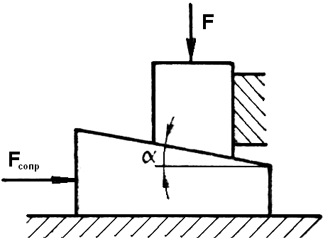
Рисунок 24

а) $F=F_{\text{сопр}}\left[\text{tg}\left(α+ρ\right)−\text{tg}ρ\right]$
б) $F=F_{\text{сопр}}\left[\text{tg}\left(α+ρ\right)+\text{tg}ρ\right]$
в) $F=F_{\text{сопр}}\left[\text{tg}\left(α−ρ\right)−\text{tg}ρ\right]$
г) $F=F_{\text{сопр}}\left[\text{tg}\left(α−ρ\right)+\text{tg}ρ\right]$
- Укажите условие самоторможения клинового соединения.
а) $2α≤ρ$;
б) $α≤ρ$;
в) $α≤2ρ$;
г) $f$,
здесь $α$ – угол вклинивания;
$ρ=\text{arctg} f$ – угол трения;
$f$ – коэффициент трения.
- На рисунке 25 изображено клиновое соединение. Его проектирование выполняется обычно по условным соотношениям размеров:

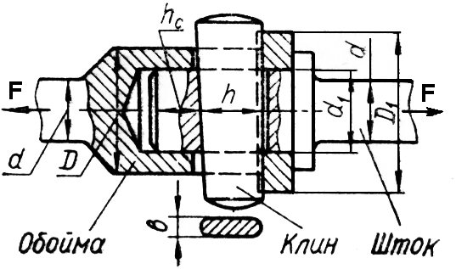
Рисунок 25

$b≈0\text{.}\text{25}d$; $h≈1\text{.}8d$; $d_{1}≈1\text{.}4d$; $D≈1\text{.}4d_{1}$; $D_{1}≈2d_{1}$; $h_{c}≈0\text{.}6d$.
Как выбираются материалы для деталей соединения?
а) Все детали из одного материала;
б) шток прочнее клина и обоймы;
в) клин прочнее штока и обоймы;
г) обойма прочнее клина и штока.
- По какой формуле выполняется проверочный расчёт на отсутствие смятия поверхности контакта клина со штоком в напряжённом соединении? Обозначения смотри на (рис. 25).
а) $σ_{\text{см}}=\frac{1\text{.}\text{25}F}{\text{db}}≤\left[σ_{\text{см}}\right]$;
б) $σ_{\text{см}}=\frac{1\text{.}\text{25}F}{d_{1}b}≤\left[σ_{\text{см}}\right]$;
в) $σ_{\text{см}}=\frac{1\text{.}\text{25}F}{D_{1}b}≤\left[σ_{\text{см}}\right]$;
г) $σ_{\text{см}}=\frac{1\text{.}\text{25}F}{\left(D_{1}−d_{1}\right)b}≤\left[σ_{\text{см}}\right]$.
- По какой формуле выполняется проверочный расчёт изгибной прочности клина $\left(D_{1}=2d_{1}\right)$? Обозначения смотри на (рис. 25).
а) $σ_{\text{из}}=\frac{9}{4}\frac{{\text{Fd}}_{1}}{{\text{bh}}^{2}}≤{\left[σ\right]}_{\text{из}}$;
б) $σ_{\text{из}}=\frac{8}{4}\frac{{\text{Fd}}_{1}}{{\text{bh}}^{2}}≤{\left[σ\right]}_{\text{из}}$;
в) $σ_{\text{из}}=\frac{6}{4}\frac{{\text{Fd}}_{1}}{{\text{bh}}^{2}}≤{\left[σ\right]}_{\text{из}}$;
г) $σ_{\text{из}}=\frac{5}{4}\frac{{\text{Fd}}_{1}}{{\text{bh}}^{2}}≤{\left[σ\right]}_{\text{из}}$.
- Чем отличаются расчёты на прочность напряжённого и ненапряжённого клинового соединения?
а) Не отличаются;
б) при расчёте напряжённого соединения расчётную нагрузку можно занизить;
в) при расчёте напряжённого соединения расчётную нагрузку завышают до 50 %;
г) при расчёте напряжённого соединения расчётную нагрузку завышают до 100 %.
- Из какого условия определяют диаметр крепёжного штифта?
а) Из условия расчёта штифта на смятие;
б) на сжатие;
в) на срез;
г) на изгиб.
- На рисунке 26 показано закрепление детали на валу штифтом. По какой формуле определяется диаметр штифта?
а) $d_{\text{шт}}=\sqrt{\frac{8T}{{πd}_{в}{\left[τ\right]}_{\text{ср}}}}$;
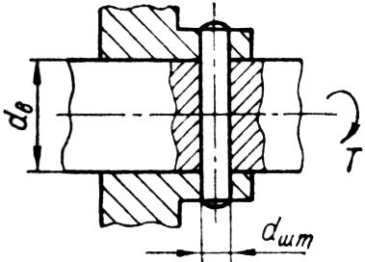
Рисунок 26
б) $d_{\text{шт}}=\sqrt{\frac{4T}{{πd}_{в}{\left[τ\right]}_{\text{ср}}}}$;
в) $d_{\text{шт}}=\sqrt{\frac{2T}{{πd}_{в}{\left[τ\right]}_{\text{ср}}}}$;
г) $d_{\text{шт}}=\sqrt{\frac{T}{{πd}_{в}{\left[τ\right]}_{\text{ср}}}}$.

1.6 Шпоночные соединения

- Для чего, в основном, предназначено шпоночное соединение?
а) Для передачи растягивающих сил;
б) для передачи сдвигающих сил;
в) для передачи изгибающего момента;
г) для передачи крутящего момента.
- Какая из перечисленных шпонок имеет постоянное на рабочей длине сечение?
а) Клиновая фрикционная;
б) клиновая врезная;
в) призматическая обыкновенная;
г) сегментная.
- В зависимости от чего выбирают сечение шпонки по стандарту?
а) Величины передаваемого момента;
б) характера нагрузки;
в) материала шпонки;
г) диаметра вала.
- Какая из перечисленных шпонок позволяет создавать напряжённое соединение?
а) Призматическая закладная;
б) направляющая;
в) фрикционная;
г) сегментная.
- Соединение какой шпонкой может передавать осевое усилие?
а) Круглой;
б) призматической;
в) сегментной;
г) фрикционной.
- В соединении какой шпонкой не требуется дополнительная обработка вала?
а) Клиновой врезной;
б) клиновой фрикционной;
в) призматической;
г) сегментной.
- Как выполняются шпоночные канавки на валах?
а) Сверлением и развёртыванием;
б) фрезерованием (дисковой и торцовой фрезой);
в) долблением;
г) протягиванием.
- Что является основным критерием работоспособности ненапряжённого шпоночного соединения?
а) Изгибная прочность шпонки;
б) отсутствие смятия рабочей грани шпонки;
в) прочность шпонки на срез;
г) прочность шпонки на сжатие.
- В ненапряжённом шпоночном соединении (рис. 27) какое место шпонки наиболее нагружено?
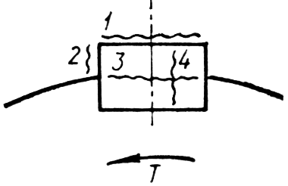
Рисунок 27
а) Поверхность 1;
б) поверхность 2;
в) сечение 3;
г) сечение 4.

- На рисунке 28 показано поперечное сечение различных шпоночных соединений. Какое из них сконструировано неправильно?

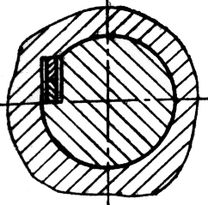 | 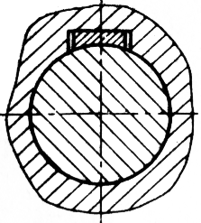 | 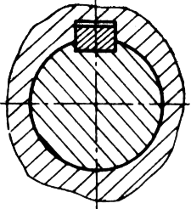
1 | 2 | 3 | 4
Рисунок 28
а) Вариант 1;
б) вариант 2;
в) вариант 3;
г) вариант 4.
- Какая шпонка больше всего ослабляет вал?
а) Призматическая закладная;
б) фрикционная;
в) клиновая врезная;
г) сегментная.
- По какой формуле следует определять напряжение смятия на рабочей грани призматической закладной шпонки?
а) $σ≃\frac{8T}{d_{в}{hℓ}_{\text{раб}}}$;
б) $σ≃\frac{4T}{d_{в}{hℓ}_{\text{раб}}}$;
в) $σ≃\frac{2T}{d_{в}{hℓ}_{\text{раб}}}$;
г) $ℓ_{\text{раб}}$,
здесь $T$ – передаваемый момент;
$h$ – высота шпонки;
$d_{в}$ – диаметр вала;
$ℓ_{\text{раб}}$ – рабочая длина шпонки.
- По какой формуле следует определять момент, который может передать соединение с двумя направляющими шпонками?
а) $T=\frac{1}{4}d_{в}{kℓ}_{\text{раб}}\left[p\right]$;
б) $T=\frac{1}{2}d_{в}{kℓ}_{\text{раб}}\left[p\right]$;
в) $T=d_{в}{kℓ}_{\text{раб}}\left[p\right]$;
г) $T=2d_{в}{kℓ}_{\text{раб}}\left[p\right]$,
здесь $d_{в}$ – диаметр вала;
$k$ – высота выступающей части шпонки;
$ℓ_{\text{раб}}$ – рабочая длина шпонки;
$\left[p\right]$ – допускаемые удельные давления на поверхности трения.
- Какая из указанных шпонок не относится к группе клиновых шпонок?
а) Шпонка на «лыске»;
б) сегментная;
в) фрикционная;
г) тангенциальная.
- Сравнивая напряжённое шпоночное соединение клиновыми и ненапряжённое призматическими шпонками, отмечают, что напряжённое соединение работает широкой (большой) гранью шпонки; позволяет передавать и момент, и осевую силу; требует ограждения при шпонках с головкой; вызывает радиальное смещение оси ступицы относительно оси вала; беззазорно; может создавать перекосы. Сколько из перечисленных качеств можно считать положительными?
а) Два;
б) Три;
в) Четыре;
г) Пять.
- Какое место шпонки наиболее нагружено (см. рис. 27) в напряжённых (клиновыми шпонками) шпоночных соединениях?
а) Поверхность 1;
б) поверхность 2;
в) сечение 3;
г) сечение 4.
- Укажите по рисунку 29, какой вариант распределения напряжений на рабочей грани шпонки в напряжённом соединении принимается за расчётный?

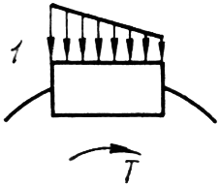 | 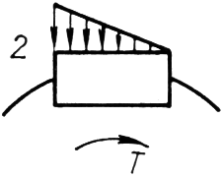 | 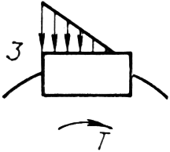
1 | 2 | 3 | 4
Рисунок 29
а) Вариант 1;
б) вариант 2;
в) вариант 3;
г) вариант 4.
- Какой из формул для расчёта напряжённых шпоночных соединений надо воспользоваться при определении момента, который можно передать фрикционной шпонкой?
а) $T≤\frac{{bℓ}_{\text{раб}}}{\text{12}}\left[b+3\left(1+\frac{4}{π}{\text{fd}}_{в}\right)\right]{\left[σ\right]}_{\text{см}}$;
б) $T≤\frac{{bℓ}_{\text{раб}}}{\text{24}}\left[2b+3\left(1+\frac{4}{π}{\text{fd}}_{в}\right)\right]{\left[σ\right]}_{\text{см}}$;
в) $T≤\frac{{bℓ}_{\text{раб}}}{2}\left(1+\frac{π}{4}\right){\text{fd}}_{в}{\left[σ\right]}_{\text{см}}$;
г) $T≤\frac{{bℓ}_{\text{раб}}}{2}\left(1+\frac{π}{4}f\right)d_{в}{\left[σ\right]}_{\text{см}}$,
здесь $b$, $ℓ_{\text{раб}}$ – соответственно ширина и длина рабочей грани шпонки;
$d_{в}$ – диаметр вала;
$f$ – коэффициент трения;
${\left[σ\right]}_{\text{см}}$ – допускаемые напряжения смятия.
- Под каким углом друг к другу располагают обычно тангенциальные шпонки?
а) $\text{180}°$;
б) $\text{120}°$;
в) $\text{90}°$;
г) $\text{60}°$.
- Расчёт показал, что шпонка в соединении перенапряжена. Что следует сделать?
а) Перейти на другой типоразмер шпонки (увеличить сечение $b×h$);
б) изменить материал шпонки;
в) изменить посадку шпонки в ступице детали или на валу;
г) увеличить число шпонок.
- Если по расчёту в соединении должно быть две врезных клиновых шпонки, под каким углом их следует размещать?
а) $\text{180}°$;
б) $\text{120}°$;
в) $\text{90}°$;
г) $\text{60}°$.
- Вал и ступица детали выполнены из Стали 45. Подберите целесообразный материал для шпонки.
а) Ст. 3 ($σ_{т}=\text{240}\text{МПа}$; $σ_{в}=\text{440}\text{МПа}$);
б) сталь 45 ($σ_{т}=\text{360}\text{МПа}$; $σ_{в}=\text{610}\text{МПа}$);
в) Ст. 6 ($σ_{т}=\text{300}\text{МПа}$; $σ_{в}=\text{600}\text{МПа}$);
г) сталь 55 ($σ_{т}=\text{390}\text{МПа}$; $σ_{в}=\text{660}\text{МПа}$).
- Укажите рекомендуемые значения допускаемых напряжений смятия для расчёта шпоночных соединений стандартными шпонками.
а) ${\left[σ\right]}_{\text{см}}=\left(\text{10}…\text{30}\right) \text{МПа}$;
б) ${\left[σ\right]}_{\text{см}}=\left(\text{30}…\text{80}\right) \text{МПа}$;
в) ${\left[σ\right]}_{\text{см}}=\left(\text{80}…\text{150}\right) \text{МПа}$;
г) ${\left[σ\right]}_{\text{см}}=\left(\text{150}…\text{200}\right) \text{МПа}$.

1.7 Шлицевые и профильные соединения

- Какая из указанных характеристик не соответствует действительности при проверке утверждения: шлицевое соединение по сравнению с многошпоночным…?
а) Более технологично;
б) больше ослабляет вал;
в) имеет большую нагрузочную способность;
г) лучше центрирует деталь на валу.
- Какой профиль шлицев не стандартизован?
а) Все;
б) прямобочный;
в) эвольвентный;
г) треугольный.
- Какую из перечисленных характеристик прямобочного шлицевого профиля не включают в стандартное обозначение?
а) Внутренний диаметр;
б) наружный диаметр;
в) число шлицёв;
г) ширина шлица.
- Стандарт предусматривает три серии соединений прямобочного профиля: легкую, среднюю, тяжёлую. В чём основное отличие профилей разных серий?
а) Разный наружный диаметр при одинаковом внутреннем;
б) разный внутренний диаметр при одинаковом наружном;
в) разное число зубьев при одинаковых диаметрах;
г) разный материал (для более тяжёлой серии лучший материал).
- Стальная закалённая деталь закрепляется на термически необработанном валу с помощью шлицевого соединения. Какую систему центрирования целесообразно назначить?
а) По наружному диаметру;
б) по внутреннему диаметру;
в) по боковым граням;
г) безразлично какую.
- Что является основным критерием работоспособности неподвижного шлицевого соединения?
а) Срез шлицев;
б) изгиб шлицев;
в) смятие шлицев;
г) износ шлицев.
- Какую из основных характеристик эвольвентного шлицевого профиля не включают в стандартное обозначение?
а) Наружный диаметр;
б) внутренний диаметр;
в) число шлицев;
г) модуль.
- Проектируется подвижное под нагрузкой шлицевое соединение. Какие профили можно назначить?
а) Прямобочный, эвольвентный, треугольный;
б) прямобочный, эвольвентный;
в) прямобочный, треугольный;
г) эвольвентный, треугольный.
- Какой угол профиля имеет основная рейка для эвольвентных шлицёв?
а) $α=\text{10}°$;
б) $α=\text{20}°$;
в) $α=\text{30}°$;
г) $α=\text{40}°$.
- Из приведённых приближённых формул (пренебрегается наличие фасок и зазоров) для расчётов шлицевого соединения прямобочного профиля указать записанную неправильно формулу.
а) $T≤\frac{1}{2}\text{zh}ℓ_{\text{раб}}d_{\text{ср}}ψ {\left[σ\right]}_{\text{см}}$;
б) $T≤\frac{1}{4}z\left(D−d\right)ℓ_{\text{раб}}d_{\text{ср}}ψ {\left[σ\right]}_{\text{см}}$;
в) $T≤\frac{1}{8}z\left(D^{2}−d^{2}\right)ℓ_{\text{раб}}ψ {\left[σ\right]}_{\text{см}}$;
г) $T≤\frac{1}{8}z\left(D^{2}+d^{2}\right)ℓ_{\text{раб}}ψ {\left[σ\right]}_{\text{см}}$,
здесь $T$ – передаваемый момент;
$z$ – число шлицёв;
$h$ – высота шлицев;
$ℓ_{\text{раб}}$ – рабочая длина;
$D$ – наружный диаметр;
$d$ – внутренний диаметр;
$d_{\text{ср}}$ – средний диаметр;
$ψ$ – коэффициент неравномерности нагружения шлицёв;
${\left[σ\right]}_{\text{см}}$ – допускаемые напряжения смятия.
- Приведены приближённые формулы (пренебрегается наличие фасок и зазоров) для расчётов различных шлицевых соединений. Какую из них следует использовать для расчётов соединения с эвольвентными шлицами?
а) $T≤\frac{1}{2}\text{zh}ℓ_{\text{раб}}d_{\text{ср}}ψ {\left[σ\right]}_{\text{см}}$;
б) $T≤\frac{1}{8}z\left(D^{2}−d^{2}\right)ℓ_{\text{раб}}ψ {\left[σ\right]}_{\text{см}}$;
в) $T≤\frac{1}{2}z^{2}m^{2}ℓ_{\text{раб}}ψ {\left[σ\right]}_{\text{см}}$;
г) $T≤\frac{1}{4}z^{2}\left(D−d\right){mℓ}_{\text{раб}}ψ {\left[σ\right]}_{\text{см}}$,
здесь $T$ – передаваемый момент;
$h$ – высота шлицев;
$z$ – число шлицев;
$ℓ_{\text{раб}}$ – рабочая длина;
$d_{\text{ср}}$ – средний диаметр;
$D$ – наружный диаметр;
$d$ – внутренний диаметр;
$ψ$ – коэффициент неравномерности нагружения шлицев;
$m$ – модуль;
$\left[σ\right]$ – допускаемые напряжения смятия.
- В формулы для расчётов шлицевых соединений входит коэффициент $ψ=0\text{.}\text{75}$. Что он учитывает?
а) Неравномерность распределения нагрузки по шлицам;
б) характер нагрузки (спокойная, ударная);
в) характер назначенной посадки;
г) запас сцепления.
- Какое из профильных (бесшпоночных) соединений ступицы с валом наиболее технологично?
а) «На шестиугольник»;
б) «на квадрат»;
в) «на треугольник»;
г) на основе «равноосного профиля».
- Укажите, на какую эпюру распределения нагрузки по рабочей грани ориентируются при расчётах ненапряженного профильного соединения «на квадрат» (рис. 30).

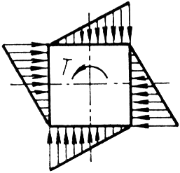 | 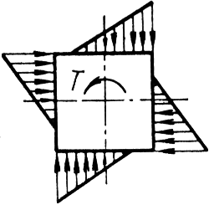 | 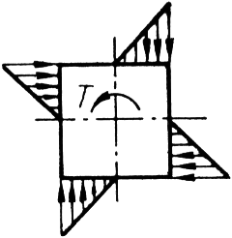 | 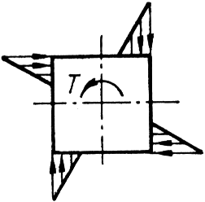
1 | 2 | 3 | 4
Рисунок 30
а) Вариант 1;
б) Вариант 2;
в) Вариант 3;
г) Вариант 4.
- Для расчета профильного соединения «на квадрат» предложена формула

$T≤\frac{1}{3}b^{2}ℓ_{\text{раб}}ψ {\left[σ\right]}_{\text{см}}$,

где $T$ – передаваемый момент;
$b$, $ℓ_{\text{раб}}$ – ширина и рабочая длина рабочей грани квадрата;
$ψ$ – коэффициент неравномерности нагружения граней;
${\left[σ\right]}_{\text{см}}$ – допускаемые напряжения смятия.
Данная формула позволяет провести расчёт…?
а) Подвижного в осевом направлении соединения;
б) неподвижного напряжённого соединения;
в) неподвижного ненапряженного соединения;
г) формула неверна.

2 Передачи

2.1 Фрикционные передачи

- Применение фрикционных передач в машиностроении практически невозможно, если оси…?
а) Параллельны;
б) пересекаются под некоторым углом;
в) пересекаются под прямым углом;
г) скрещиваются.
- Укажите передаточные механизмы, в которых фрикционные передачи получили наибольшее распространение.
а) Редукторы;
б) мультипликаторы;
в) вариаторы;
г) коробки скоростей.
- Укажите характеристику фрикционной передачи, не являющуюся недостатком.
а) Большие нагрузки на валы и подшипники;
б) необходимость в специальных прижимных устройствах;
в) равномерность вращения;
г) непостоянство передаточного числа.
- Укажите формулу, по которой определяется диаметр ведомого катка в редуцирующей фрикционной передаче.
а) $D_{2}={\text{uD}}_{1}ξ$;
б) $D_{2}=u\frac{D_{1}}{ξ}$;
в) $D_{2}={\text{uD}}_{1}\left(1−ξ\right)$;
г) $D_{2}=u\frac{D_{1}}{1−ξ}$,
здесь $D_{1}$, $D_{2}$ – соответственно диаметры ведомого и ведущего катков;
$u$ – передаточное число;
$ξ=0\text{.}\text{095}…0\text{.}\text{0955}$ – коэффициент, учитывающий скольжение.
- В каком пункте допущена ошибка, в случае, если один из катков фрикционной передачи обтянуть кожей?
а) Увеличится коэффициент трения;
б) увеличится коэффициент, учитывающий скольжение;
в) понизятся требования к точности изготовления элементов передачи;
г) должна быть снижена сила, прижимающая катки.
- По какой формуле может быть определено передаточное отношение фрикционной передачи коническими катками (угол пересечения осей $\text{90}°$)?
а) $u=\text{sin}δ_{2}$;
б) $u=\text{cos}δ_{2}$;
в) $u=\text{tg}δ_{2}$;
г) $u=\text{ctg}δ_{2}$,
здесь $δ_{2}$ – полуугол при вершине начального конуса ведомого катка.
- Укажите правильную схему действия сил на катки во фрикционной передаче (рис. 31).
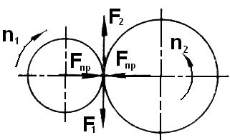 | 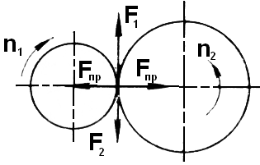
1 | 3
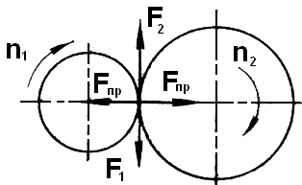 | 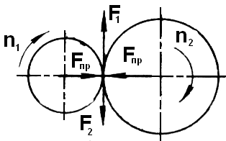
2 | 4
Рисунок 31

а) Вариант 1;
б) Вариант 2;
в) Вариант 3;
г) Вариант 4.

- Для работы фрикционной передачи необходима сила, прижимающая катки друг к другу. Какова величина этой силы по отношению к полезной окружной силе?
а) Равна;
б) может быть и больше и меньше;
в) всегда меньше;
г) всегда больше.
- По какой формуле определяется требуемая сила прижатия катков во фрикционной передаче между параллельными валами?
а) $F_{\text{пр}}=\frac{\text{kT}}{2\text{Df}}$;
б) $F_{\text{пр}}=\frac{2\text{kT}}{\text{Df}}$;
в) $F_{\text{пр}}=\frac{2\text{fT}}{\text{kD}}$;
г) $F_{\text{пр}}=\frac{\text{fT}}{2\text{kD}}$,
здесь $T$ – передаваемый момент;
$k$ – коэффициент запаса сцепления;
$f$ – коэффициент трения;
$D$ – диаметр катка.
- Как следует прикладывать внешнюю прижимающую катки силу во фрикционной передаче коническими катками между пересекающимися осями?
а) Вдоль осей катков;
б) перпендикулярно осям катков;
в) вдоль линии соприкосновения катков;
г) перпендикулярно линии соприкосновения катков.
- В основу расчёта фрикционных передач с линейным контактом (рис. 32) положена формула

$σ_{H}=0\text{.}\text{418}\sqrt{\frac{F_{\text{пр}}E}{ρb}}≤{\left[σ\right]}_{H}$,

где $\frac{1}{ρ}=\frac{1}{r_{1}}±\frac{1}{r_{2}}$ – радиусы кривизны контактирующих катков.
Что принимается за силу $F_{\text{пр}}$ в передаче коническими катками?

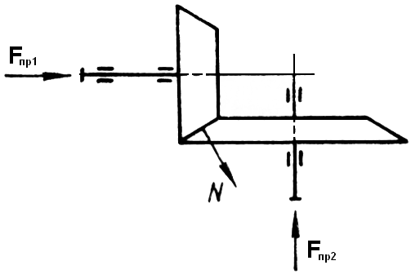
Рисунок 32

а) $F_{\text{пр}1}$;
б) $F_{\text{пр}2}$;
в) $N$;
г) Окружная сила
на среднем диаметре.

- В основу расчёта фрикционных передач с линейным контактом (рис. 33) положена формула

$σ_{H}=0\text{.}\text{418}\sqrt{\frac{F_{\text{пр}}E}{ρb}}≤{\left[σ\right]}_{H}$,
где $\frac{1}{ρ}=\frac{1}{r_{1}}±\frac{1}{r_{2}}$ – радиусы кривизны контактирующих катков.
Что принимается за $r_{1}$, $r_{2}$ в передаче коническими катками?
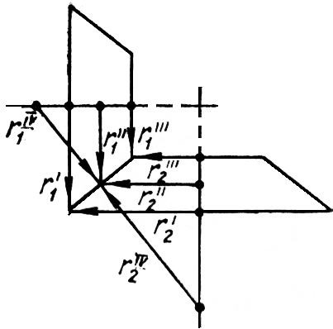
Рисунок 33

а) $r_{1}^{'}$, $r_{2}^{'}$;
б) $r_{1}^{''}$, $r_{2}^{''}$;
в) $r_{1}^{'''}$, $r_{2}^{'''}$;
г) $r_{1}^{\text{iv}}$, $r_{2}^{\text{iv}}$.

- Применительно к фрикционным передачам с цилиндрическими катками между параллельными валами предложена формула

$\frac{C}{{\left[σ\right]}_{H}}\sqrt{\frac{{\text{kT}}_{2}\left(u±1\right)}{\text{bf}}}$,

где $T_{2}$ – момент на ведомом катке;
$k$ – коэффициент запаса сцепления;
$u$ – передаточное число;
$b$ – ширина катков;
$f$ – коэффициент трения;
${\left[σ\right]}_{H}$ – допускаемые контактные напряжения;
$C$ – числовой коэффициент, зависящий от материалов катков.
Какой параметр по ней определяется?
а) Межосевое расстояние;
б) диаметр ведущего катка;
в) диаметр ведомого катка;
г) ни один из перечисленных выше параметров.
- Расчёты показали, что во фрикционной передаче с точечным контактом рабочих тел допускаемые контактные напряжения могут быть увеличены вдвое. Во сколько раз увеличится нагрузочная способность передачи?
а) B $\text{20}°$ раза;
б) в $\sqrt{2}=1\text{.}\text{41}$ раза;
в) в 4 раза;
г) в 8 раз.
- Какой из ниже перечисленых фрикционных вариаторов, получивших широкое промышленное распространение, следует применить для создания передачи между пересекающимися осями?
а) Дисковый;
б) шариковый;
в) торовый (Святозарова);
г) лобовой.

2.2 Ременные передачи

- К какому из перечисленных видов следует отнести ременную передачу?
а) Зацеплением с непосредственным касанием рабочих тел;
б) зацеплением с промежуточной гибкой связью;
в) трением с непосредственным касанием рабочих тел;
г) трением с промежуточной гибкой связью.
- В каком типе ременной передачи (по форме сечения ремня) часто применяют несколько параллельно работающих ремней?
а) Плоскоременной;
б) клиноременной;
в) круглоременной;
г) поликлиноременной.
- Характеризуя ременную передачу, отмечают ее качества: широкий диапазон межосевых расстояний; плавность, безударность работы; повышенные габариты; простоту конструкции, малую стоимость; непостоянство передаточного отношения; повышенные силовые воздействия на валы и опоры; применимость при высоких частотах вращения соединяемых валов; электроизолирующую способность; необходимость в создании и поддерживании предварительного натяжения ремня. Сколько из них следует отнести к недостаткам?
а) Пять;
б) четыре;
в) три;
г) два.
- Приведена блок – схема привода с бесступенчатым регулированием частоты вращения в широком диапазоне (рис. 34). В каком соединении наиболее целесообразно применить ременную передачу?
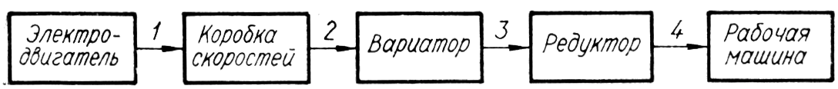
Рисунок 34

а) Вариант 1;
б) вариант 2;
в) вариант 3;
г) вариант 4.
- Какой из видов плоскоременных передач применяют для соединения параллельных валов одинакового направления вращения?
а) Открытая передача;
б) перекрестная передача;
в) полуперекрестная передача;
г) угловая передача.
- Какую передачу предпочтительно применить при малом межосевом расстоянии и большом передаточном числе?
а) Клиноременную;
б) плоскоременную;
в) плоскоременную с натяжным роликом;
г) плоскоременную перекрестную.
- На какой ветви и как ставится натяжной ролик в ременной передаче с натяжным роликом?
а) На ведущей, оттягивая ветвь;
б) на ведущей, прижимая ветвь;
в) на ведомой, оттягивая ветвь;
г) на ведомой, прижимая ветвь.
- Какая ременная передача допускает наибольшее передаточное отношение?
а) Плоскоременная;
б) клиноременная;
в) от типа ремня передаточное отношение не зависит;
г) круглоременная.
- Какие ремни выпускаются промышленностью только замкнутыми (бесконечной длины)?
а) Плоские;
б) круглые;
в) клиновые;
г) ни один из перечисленных.
- Где следует размещать ролик в ременной передаче с натяжным роликом?
а) В середине между шкивами;
б) ближе к меньшему шкиву;
в) ближе к большему шкиву;
г) безразлично где.
- Какой стандартный плоский ремень имеет наибольшую прочность при прочих равных условиях?
а) Прорезиненный;
б) кожаный;
в) хлопчатобумажный;
г) шерстяной.
- Какой из стандартных плоских ремней позволяет осуществить передачу с минимальными диаметрами шкивов при одинаковой толщине?
а) Прорезиненный;
б) кожаный;
в) хлопчатобумажный;
г) шерстяной.
- Чему равен угол вклинивания клиновых ремней?
а) $\text{40}°$;
б) $\text{35}°$;
в) $\text{30}°$;
г) $\text{20}°$.
- Какой из приведенных клиновых ремней имеет наибольшее сечение?
а) Тип О;
б) тип В;
в) тип Б;
г) тип А.
- В каком сечении правильно показано положение клинового ремня в ручье шкива (рис. 35)?
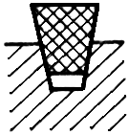 | 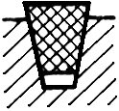 | 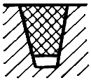 | 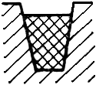
1 | 2 | 3 | 4
Рисунок 35
а) Вариант 1;
б) ввариант 2;
в) вариант 3;
г) вариант 4.

- Какой параметр принимается за диаметр шкива клиноременной передачи (рис. 36)?

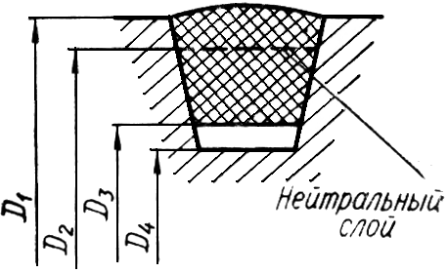
Рисунок 36
а) $D_{1}$;
б) $D_{2}$;
в) $D_{3}$;
г) $D_{4}$.

- С какой формой рабочей поверхности не получили распространение шкивы для плоских ремней?
а) С прямолинейной образующей;
б) с выпуклой образующей;
в) с вогнутой образующей;
г) с ломаной образующей (реборды).
- Какая характеристика плоского ремня не регламентируется стандартом?
а) Длина;
б) ширина;
в) толщина;
г) отношение толщины к диаметру меньшего шкива.
- Какая из приведённых характеристик клинового ремня не регламентируется стандартом?
а) Длина;
б) размеры сечения;
в) угол вклинивания;
г) отношение толщины к диаметру меньшего шкива.
- Укажите правильную рекомендацию для назначения оптимального межосевого расстояния в плоскоременных передачах:
а) $a=0\text{.}\text{55}\left(D_{1}+D_{2}\right)$;
б) $a=D_{1}+D_{2}$;
в) $a=2\left(D_{1}+D_{2}\right)$;
г) $a=4\left(D_{1}+D_{2}\right)$,
здесь $D_{1}$, $D_{2}$ – соответственно, диаметры ведущего и ведомого шкивов.
- Если обозначить $V_{1}$ – окружная скорость ведущего шкива; $V_{р}$ – скорость движения ремня; $V_{2}$ – окружная скорость ведомого шкива, то каково соотношение между этими скоростями?
а) $V_{1}=V_{р}=V_{2}$;
б) $V_{1}>V_{р}=V_{2}$;
в) $V_{1}=V_{р}>V_{2}$;
г) $V_{1}>V_{р}>V_{2}$.
- Каким минимальным значением ограничивают угол охвата ремнём меньшего шкива в плоскоременных передачах?
а) $\text{90}°$;
б) $\text{120}°$;
в) $\text{150}°$;
г) $\text{170}°$.
- Укажите, по какой формуле определяется обычно угол охвата ремнём меньшего шкива передачи.
а) $α_{1}=\text{180}\text{°+}\frac{D_{2}−D_{1}}{a}\text{60}°$;
б) $α_{1}=\text{180}°−\frac{D_{2}−D_{1}}{a}\text{60}°$;
в) $α_{1}=\text{180}°−\frac{D_{2}+D_{1}}{a}\text{60}°$;
г) $α_{1}=\text{180}\text{°+}\frac{D_{2}+D_{1}}{a}\text{60}°$,
здесь $D_{1}$, $D_{2}$ – диаметры ведущего и ведомого шкивов;
$a$ – межосевое расстояние.
- Укажите формулы, по которым с достаточной для практических расчётов точностью можно определить натяжения ведущей ($F_{\text{вщ}}$) и ведомой ($F_{\text{вд}}$) ветвей в ременной передаче ($F_{t}$ – полезная окружная сила;$F_{0}$ – сила предварительного натяжения):
а) $F_{\text{вщ}}=F_{0}+F_{t}$; $F_{\text{вд}}=F_{0}−F_{t}$;
б) $F_{\text{вщ}}=F_{0}−F_{t}$; $F_{\text{вд}}=F_{0}+F_{t}$;
в) $F_{\text{вщ}}=F_{0}+\frac{F_{t}}{2}$; $F_{\text{вд}}=F_{0}−\frac{F_{t}}{2}$;
г) $F_{\text{вщ}}=F_{0}−\frac{F_{t}}{2}$; $F_{\text{вд}}=F_{0}−\frac{F_{t}}{2}$.
- Какая цель преследуется введением ограничения на максимально возможное отношение толщины ремня к диаметру меньшего шкива?
а) Стабилизировать величину упругого скольжения;
б) ограничить напряжения изгиба;
в) обеспечить достаточную величину сцепления ремня со шкивом;
г) создать определенное предварительное натяжение.
- Укажите, какая формула для определения ширины ремня в плоскоременных передачах написана правильно:
а) $b≥\frac{F_{t}}{σ_{п}δ}c_{1}c_{2}$;
б) $b≥\frac{F_{t}δ}{σ_{п}}c_{1}c_{2}$;
в) $b≥\frac{σ_{п}δ}{F_{t}}c_{1}c_{2}$;
г) $b≥\frac{F_{t}σ_{п}}{δ}c_{1}c_{2}$,
здесь $F_{t}$ – расчётная окружная сила;
$σ_{п}$ – полезные напряжения в ремне;
$δ$ – толщина ремня;
$c_{1}$, $c_{2}$ – поправочные коэффициенты.
- Нужное сечение ремня в плоскоременной передаче определяется по формуле

$bδ≥\frac{F_{t}}{σ_{п}}c_{1}c_{2}$,

где $F_{t}$ – окружная сила;
$b$ – ширина ремня;
$δ$ – толщина ремня;
$σ_{п}$ – полезные напряжения в ремне;
$c_{1}$, $c_{2}$ – поправочные коэффициенты.
Что обеспечивают рекомендуемые в справочной литературе значения $σ_{п}$?
а) Максимальное использование прочностных возможностей ремня;
б) работу передачи в оптимальных энергетических условиях (высокий коэффициент полезного действия);
в) максимальную долговечность ремня;
г) максимальную износостойкость ремня.
- Число ремней в клиноременной передаче определяется по формуле

$z≥\frac{P}{P_{0}k_{1}k_{2}}$,

где $P$ – вся передаваемая мощность;
$k_{1}$, $k_{2}$ – поправочные коэффициенты, учитывающие угол охвата ремнем меньшего шкива и режим работы передачи.
Закончить фразу: параметр характеризует мощность, передаваемую…?
а) Единицей сечения ремня;
б) одним ремнем;
в) одним ремнем при скорости $\text{10}м/с$;
г) одним ремнем при конкретной скорости ремня в передаче.
- Какая основная цель преследуется ограничением числа пробегов ремня по контуру в единицу времени $i=\frac{V_{1}}{L}≤\left[i\right]$?
а) Обеспечение достаточной долговечности ремня;
б) ограничение в выборе минимального межосевого расстояния;
в) ограничение максимальной скорости ремня;
г) ограничение величины центробежных натяжений.
- По какой из приведенных формул можно определить (приближённо) силу, действующую на валы шкивов в открытой плоскоременной передаче?
а) $F_{\text{рем}}=σ_{0}bδ\text{sin}\frac{α_{1}}{2}$;
б) $F_{\text{рем}}=\frac{1}{2}σ_{0}bδ\text{sin}α_{1}$;
в) $F_{\text{рем}}=2σ_{0}bδ\text{sin}\frac{α_{1}}{2}$;
г) $F_{\text{рем}}=2σ_{0}bδ\text{sin}α_{1}$,
здесь $σ_{0}$ – напряжения предварительного натяжения;
$b$, $δ$ – соответственно, ширина и толщина ремня;
$α_{1}$ – угол охвата ремнём меньшего шкива.
- По какой формуле определяют силу, действующую на валы шкивов в клиноременной передаче?
а) $F_{\text{рем}}=2F_{0}z\text{sin}\frac{α_{1}}{2}$;
б) $F_{\text{рем}}=F_{0}z\text{sin}\frac{α_{1}}{2}$;
в) $F_{\text{рем}}=\frac{F_{0}z}{2}\text{sin}\frac{α_{1}}{2}$;
г) $F_{\text{рем}}=\frac{F_{0}}{z}z\text{sin}\frac{α_{1}}{2}$,
здесь $z$ – число ремней в передаче;
$α_{1}$ – угол охвата ремнём меньшего шкива;
$F_{0}$ – указанное в стандарте значение предварительного натяжения на одну ветвь ремня.
- Расчёт плоскоременной передачи, как правило, начинается с определения ориентировочного значения диаметра меньшего шкива по эмпирической формуле (формула М. А. Саверина). Укажите, какая формула написана правильно:
а) $D_{1}\left(\text{мм}\right)≈\left(\text{1100}…\text{1300}\right)\frac{P\left(\text{кВт}\right)}{n\left(\text{об}/\text{мин}\right)}$;
б) $D_{1}\left(\text{мм}\right)≈\left(\text{1100}…\text{1300}\right)\sqrt{\frac{P\left(\text{кВт}\right)}{n\left(\text{об}/\text{мин}\right)}}$;
в) $D_{1}\left(\text{мм}\right)≈\left(\text{1100}…\text{1300}\right)\sqrt[3]{\frac{P\left(\text{кВт}\right)}{n\left(\text{об}/\text{мин}\right)}}$;
г) $D_{1}\left(\text{мм}\right)≈\left(\text{1100}…\text{1300}\right)\sqrt[4]{\frac{P\left(\text{кВт}\right)}{n\left(\text{об}/\text{мин}\right)}}$;
- Проектирование плоскоременной передачи включает следующие расчёты:
1 определение сил, действующих на валы шкивов;
2 определение потребной ширины ремня при назначенной толщине;
3 ориентировочное определение диаметра меньшего шкива (по 4 эмпирической формуле М. А. Саверина);
5 назначение толщины ремня; определение диаметра большего шкива;
6 назначение межосевого расстояния и расчёты длины ремня;
7 проверка угла охвата ремнем меньшего шкива;
8 проверка на число пробегов ремня по контуру в единицу времени.
В какой последовательности нужно вести расчёт?
а) 1, 2, 3, 4, 5, 6, 7, 8;
б) 3, 4, 5, 6, 7, 8, 2, 1;
в) 4, 5, 6, 7, 8, 1, 2, 3;
г) 6, 3, 5, 4, 2, 1, 7, 8.
- Проектирование клиноременной передачи включает следующие расчёты:
1 выбор профиля ремня;
2 назначение диаметра меньшего и расчёт диаметра большего шкива;
3 назначение межосевого расстояния, расчёт длины ремня;
4 расчёт потребного числа ремней;
5 проверка угла охвата ремнём меньшего шкива;
6 проверка на число пробегов ремня по контуру в единицу времени;
7 определение сил, действующих на валы шкивов.
В какой последовательности нужно вести расчёт?
а) 1, 2, 3, 4, 5, 6, 7;
б) 2, 3, 1, 4, 5, 6, 7;
в) 7, 4, 1, 3, 2, 5, 6;
г) 3, 2, 1, 5, 6, 4, 7;
- Сравниваются ременные передачи с одинаковым сечением ремня. В какой передаче наименьшее значение силы, действующей на валы шкивов, при прочих равных условиях?
а) Передача плоским ремнём;
б) передача нормальным клиновым ремнём;
в) передача поликлиновым ремнём;
г) передача зубчатым ремнём.

2.3 Зубчатые передачи

- Для каких целей нельзя применить зубчатую передачу?
а) Передача вращательного движения с одного вала на другой;
б) дискретное изменение частоты вращения одного вала по сравнению с другим;
в) десступенчатое изменение частоты вращения одного вала по сравнению с другим;
г) превращение вращательного движения вала в поступательное.
- Можно ли при неизменной передаваемой мощности с помощью зубчатой передачи получить больший крутящий момент?
а) Нельзя;
б) можно, уменьшая частоту вращения ведомого вала;
в) можно, увеличивая частоту вращения ведомого вала;
г) можно, но с частотой вращения валов это не связано.
- Ниже перечислены основные передачи зубчатыми колесами: цилиндрические с прямым зубом; цилиндрические с косым зубом; цилиндрические с шевронным зубом; конические с прямым зубом; конические с косым зубом; конические с круговым зубом; цилиндрическое колесо и рейка. Сколько из них могут быть использованы для передачи вращения между пересекающимися осями?
а) Одна;
б) две;
в) три;
г) четыре.
- Сравнивая зубчатые передачи с другими механическими передачами, отмечают: сложность изготовления и контроля зубьев; невозможность проскальзывания; высокий коэффициент полезного действия; малые габариты; шум при работе; большую долговечность и надежность; возможность применения в широком диапазоне моментов, скоростей, передаточных отношений. Сколько из перечисленных свойств можно отнести к положительным?
а) Три;
б) четыре;
в) пять;
г) шесть.
- Что у зубчатых колес должно быть одинаковым, чтобы они могли быть введены в зацепление?
а) Диаметры;
б) ширина;
в) число зубьев;
г) шаг.
- На каком рисунке правильно показан шаг зацепления (рис. 37)?

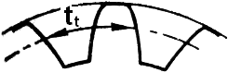 | 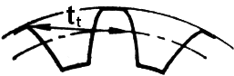
1 | 3
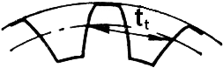 | 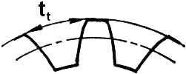
2 | 4
Рисунок 37
а) Вариант 1;
б) вариант 2;
в) вариант 3;
г) вариант 4.

- Полная высота зуба в нормальном (нарезанном без смещения) зубчатом колесе равна 9 мм. Чему равен модуль?
а) 2 мм;
б) 2.5 мм;
в) 3 мм;
г) 4 мм.
- Диаметр окружности выступов нормального прямозубого зубчатого колеса равен 110 мм, число зубьев – 20 мм. Чему равен диаметр делительной окружности?
а) 110 мм;
б) 100 мм;
в) 90 мм;
г) 80 мм.
- Сколько зубьев имеет это нормальное прямозубое зубчатое колесо (рис. 38)?
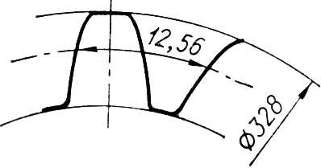
Рисунок 38
а) 80;
б) 85;
в) 90;
г) 95.

- Сколько зубьев имеет нормальное прямозубое зубчатое колесо с указанными размерами (рис. 39)?
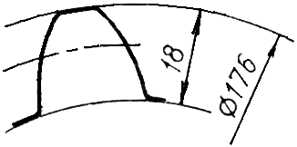
Рисунок 39
а) 18
б) 20
в) 22
г) 24

- Механизм имеет несколько последовательных передач; при вращении ведущего вала со скоростью $\text{1000}\text{об}/\text{мин}$ ведомый вращается со скоростью $\text{80}\text{об}/\text{мин}$. Как правильно назвать этот механизм?
а) Коробка скоростей;
б) вариатор;
в) мультипликатор;
г) редуктор.
- Какая из характерных окружностей зубчатаго колеса имеет наименьший диаметр, если у колеса 20 зубьев и модуль равен 5 мм?
а) Окружность впадин зубьев;
б) делительная окружность;
в) окружность выступов зубьев;
г) основная окружность.
- По заданным условиям определить частоту вращения на выходе $n_{5}$ (рис. 40).
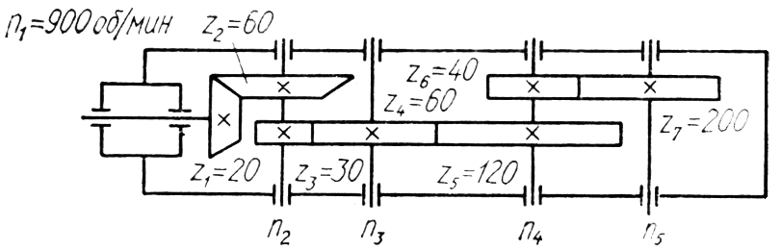
Рисунок 40
а) $\text{15}\text{об}/\text{мин}$;
б) $\text{20}\text{об}/\text{мин}$;
в) $\text{30}\text{об}/\text{мин}$;
г) $\text{40}\text{об}/\text{мин}$.

- Если в редукторе указанной схемы (рис. 41) в два раза уменьшить число зубьев колеса $z_{4}$, то как изменится число оборотов в минуту на выходе $n_{4}$?
а) Увеличится в четыре раза;
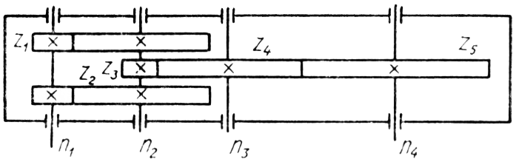
Рисунок 41
б) Увеличится в два раза;
в) Не изменится;
г) Уменьшится в два раза.

- Обычно прямозубое цилиндрическое колесо характеризуется следующими основными параметрами:
1 $m$ – модуль;
2 $d$ – делительный диаметр;
3 $t$ – шаг;
4 $b$ – ширина венца;
5 $z$ – число зубьев;
6 $α$ – угол зацепления (профиля).
Сколько из перечисленных параметров стандартизованы?
а) Один;
б) два;
в) три;
г) четыре.
- Передача цилиндрическими зубчатыми колёсами характеризуется следующими основными параметрами:
1 $a_{ω}$ – межосевое расстояние;
2 $u$ – передаточное число;
3 $z_{1}$, $z_{2}$ – числа зубьев зацепляющихся колёс;
4 $ψ_{\text{ba}}$ – коэффициент ширины зубьев.
Сколько из них должны назначаться с учётом стандартизованного ряда чисел?
а) Один;
б) Два;
в) Три;
г) Четыре.
- По какому принципу построены ряды стандартных значений межосевых расстояний, передаточных чисел, коэффициента ширины зубьев?
а) Ряд целесообразных чисел;
б) арифметическая прогрессия;
в) логарифмический ряд;
г) геометрическая прогрессия.
- Сколько из приведенных чисел 30, 25, 20, 17, 15, 12, 10, 8 могут быть использованы для назначения числа зубьев нормального (не корригированного) зубчатого колеса?
а) Все;
б) шесть;
в) четыре;
г) два.
- Приведен ряд чисел для назначения передаточных чисел зубчатых передач: 1.0, 1.12, 1.25, 1.4, 1.6, 1.8, 2.0, 2.24, 2.5, 2.8, 3.15, 3.55, 4.0, 4.5, 5.0, 5.6, 6.3, 7.1, 8.0, 9.0, 10, 11.2, 12.5, 14, 16, 18, 20. До какого номера ряда стандартизованы передаточные числа зубчатых передач?
а) 7;
б) 13;
в) 19;
г) 23.
- Сколько из написанных соотношений ($\frac{d_{2}}{d_{1}}$; $\frac{z_{2}}{z_{1}}$; $\frac{n_{2}}{n_{1}}$; $\frac{T_{2}}{T_{1}η}$) соответствуют передаточному числу редуцирующей зубчатой передачи (индекс – 1 означает ведущий элемент, индекс –2 – ведомый)?
а) Одно;
б) Два;
в) Три;
г) Четыре,
здесь $d$ – диаметр делительной окружности;
$z$ – число зубьев;
$n$ – частота вращения;
$T$ – крутящий момент;
$η$ – коэффициент полезного действия.
- Какая из написанных зависимостей между межосевым расстоянием $a$ и диаметрами зубчатых колёс в редуцирующей передаче ($d_{1}$, $d_{2}$) неправильная ($u$ – передаточное число)?
а) $d_{1}=\frac{2a}{u+1}$;
б) $d_{1}=\frac{2\text{au}}{u+1}$;
в) $d_{2}=\frac{2\text{au}}{u+1}$;
г) $d_{1}+d_{2}=2a$.
- Какие из приведенного значения коэффициента ширины зубьев рекомендуются для передвижных шестерен коробок скоростей?
а) $0\text{.}\text{125}…0\text{.}\text{200}$;
б) $0\text{.}\text{200}…0\text{.}\text{400}$;
в) $0\text{.}\text{400}…0\text{.}\text{630}$;
г) $0\text{.}\text{630}…1$.
- При каком расположении шестерни на валу отношение ширины зубчатой шестерни к её диаметру допускают наибольшим?
а) На консоли вала;
б) симметрично между опорами вала;
в) несимметрично между опорами вала;
г) указанное отношение не связывают с положением шестерни на валу.
- С чем связывают выбор способа получения заготовки для зубчатого колеса (точением из прутка, ковкой, штамповкой, литьём и т. д.)?
а) С шириной зубчатого венца;
б) с диаметром;
в) с положением зубчатого колеса на валу;
г) сточностью.
- Каким материалам для изготовления небольших зубчатых колёс закрытых передач следует отдавать предпочтение?
а) Среднеуглеродистые стали обыкновенного качества без термообработки;
б) среднеуглеродистые качественные и хромистые легированные стали нормализованные, термически улучшенные;
в) среднеуглеродистые качественные и легированные стали с объёмной закалкой;
г) малоуглеродистые и легированные стали с поверхностной химико-термической обработкой.
- В каком количестве из перечисленных случаев (табл. 2) сочетание материалов для изготовления зубчатых колёс нецелесообразно?
а) В двух;
б) В трёх;
в) В четырёх;
г) В пяти.
Таблица 2
 | Шестерня | Колесо
1 | СЧ 21 – 40 | Сталь 45 нормализованная
2 | Сталь 40Х улучшенная | СЧ 21 – 40
3 | Сталь 45 улучшенная | Сталь 45 закалённая
4 | Сталь 45 закалённая | Сталь 45 закалённая
5 | Сталь 40Х закалённая | Сталь 20Х цементированная
6 | Сталь 18ХГТ цементированная | Сталь 40Х закалённая
7 | Сталь 38Х2Ю азотированная | Сталь 18ХГТ цементированная
8 | Текстолит ПТК | Сталь 45 закалённая
- Закончить фразу: степень точности зубчатого колеса назначается в зависимости …?
а) От окружной скорости $V$;
б) от частоты вращения $n$;
в) от передаваемой мощности $P$;
г) от нагружающего момента $T$.
- В какой из передач указанной точности следует ожидать при прочих равных условиях наибольшие динамические нагрузки?
а) Степень точности 9E;
б) степень точности 8D;
в) степень точности 7C;
г) степень точности 6В.
- Какой из приведённых возможных критериев работоспособности зубчатых передач считают наиболее вероятным для передач в редукторном (закрытом) исполнении?
а) Поломка зубьев;
б) усталостное выкрашивание поверхностных слоёв;
в) абразивный износ;
г) заедание зубьев.
- Сравниваются два нормальных зубчатых колеса из одного материала, одинаковой ширины, с одинаковым числом зубьев и с модулем первое – 2 мм; второе – 4 мм. Какая нагрузочная способность по изгибной прочности у этих колес?
а) Одинаковая;
б) первого больше, чем второго;
в) второго больше, чем первого;
г) от модуля не зависит.
- Выяснилось, что при расчётах зубчатых колёс на изгибную прочность ошибочно передаваемый момент был занижен в четыре раза. Как надо увеличить модуль, чтобы передача была работоспособна?
а) В четыре раза;
б) в два раза;
в) в $\sqrt{2}=1\text{.}\text{41}$ раза;
г) в $\sqrt[3]{4}=1\text{.}\text{58}$ раза.
- От чего не зависит коэффициент прочности зубьев по изгибным напряжениям $Y_{F}$?
а) Материала;
б) числа зубьев;
в) коэффициента смещения исходного контура;
г) формы выкружки у основания зуба.
- С увеличением диаметра зубчатого колеса за счёт большего числа зубьев при прочих равных условиях как изменится его изгибная нагрузочная способность?
а) Растёт пропорционально;
б) растёт, но не пропорционально;
в) уменьшается пропорционально;
г) уменьшается, но не пропорционально.
- Какая из приведённых формул для расчёта модуля прямозубого зубчатого колеса записана неверно?
а) $m≥\sqrt[3]{Y_{F}\frac{2{\text{Tk}}_{F}}{{zψ}_{\text{bm}}{\left[σ\right]}_{F}}}$;
б) $m≥\sqrt{Y_{F}\frac{2{\text{Tk}}_{F}}{\text{zb}{\left[σ\right]}_{F}}}$;
в) $m≥Y_{F}\frac{2{\text{Tk}}_{F}}{\text{db}{\left[σ\right]}_{F}}$;
г) $m≥Y_{F}\frac{2{\text{Tk}}_{F}}{{dψ}_{\text{bm}}{\left[σ\right]}_{F}}$,
здесь $T$ – передаваемый момент;
$Y_{F}$ – коэффициент прочности при расчётах на изгиб;
$k_{F}$ – коэффициент нагрузки;
$ψ_{\text{bm}}=b/m$ – коэффициент ширины зубчатого колеса;
$z$ – число зубьев;
$d$ – делительный диаметр;
${\left[σ\right]}_{F}$ – допускаемые напряжения изгиба.
- Как изменится напряжение изгиба, если нагрузка на передачу увеличится в четыре раза?
а) Не изменится;
б) возрастет в два раза;
в) возрастет в четыре раза;
г) возрастет в 16 раз.
- Какой из предложенных способов увеличения изгибной прочности зуба ошибочен?
а) Увеличить модуль;
б) закалить зубчатое колесо;
в) фланкировать зубья;
г) нарезать зубчатое колесо со сдвигом образующей рейки вовнутрь контура.
- Сколько из нижеперечисленных сведений о зубчатом колесе надо знать, чтобы назначить коэффициент прочности зубьев по изгибным напряжениям $Y_{F}$?
1 модуль $m$; 2 диаметр $d$; 3 число зубьев $z$; 4 коэффициент смещения $\frac{1}{ρ}=\frac{1}{r_{1}}±\frac{1}{r_{2}}$; 5 шаг $t$; 6 угол наклона зуба $β$.
а) Пять;
б) четыре;
в) три;
г) два.
- В основу расчёта зубчатых передач (рис. 42) на контактную прочность положена формула Герца:

$σ_{H}=\sqrt{\frac{ω}{ρ}\frac{E}{2π\left(1−μ^{2}\right)}}≤{\left[σ\right]}_{H}$,

где $ω$ – нормальная к поверхности зуба удельная нагрузка;
$\frac{1}{ρ}=\frac{1}{r_{1}}±\frac{1}{r_{2}}$ – приведённый радиус кривизны;
$E$ – приведённый модуль упругости материалов;
$μ$ – коэффициент поперечного сжатия;
$σ_{H}$, ${\left[σ\right]}_{H}$ – соответственно, контактные и допускаемые контактные напряжения.
Что принимается в качестве $r_{1}$ и $r_{2}$
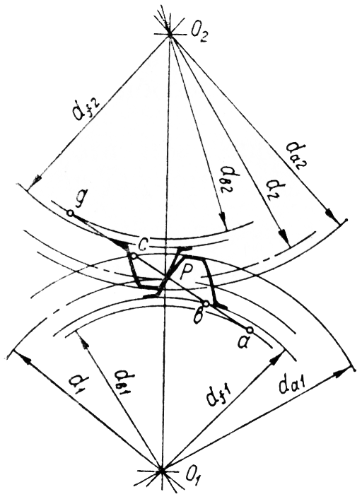
Рисунок 42
для случая контакта эвольвентных зубьев
в полюсе?

а) $r_{1}=\frac{d_{b1}}{2}$; $r_{2}=\frac{d_{b2}}{2}$;
б) $r_{1}=\frac{d_{1}}{2}$; $r_{2}=\frac{d_{2}}{2}$;
в) $r_{1}=\text{bP}$; $r_{2}=\text{cP}$;
г) $r_{1}=\text{aP}$; $r_{2}=\text{gP}$.

- Как изменятся контактные напряжения, если нагрузка на зубчатую передачу возрастёт в четыре раза?
а) Не изменятся;
б) возрастут в два раза;
в) возрастут в четыре раза;
г) возрастут в 16 раз.
- Какой вид разрушения зубьев наиболее характерен для закрытых, хорошо смазываемых, защищённых от загрязнений зубчатых передач?
а) Поломка зуба;
б) заедание зубьев;
в) истирание зубьев;
г) усталостное выкрашивание поверхностного слоя на рабочей поверхности зуба.
- Нагрузочную способность зубчатого колеса можно повысить:
1 увеличивая модуль;
2 улучшая материал;
3 увеличивая его ширину;
4 увеличивая диаметр за счёт увеличения числа зубьев;
5 увеличивая угол зацепления.
Сколько из перечисленных действий повысят контактную нагрузочную способность?
а) Два;
б) три;
в) четыре;
г) пять.
- Какая из приведённых формул для расчёта контактных напряжений в цилиндрической зубчатой передаче записана неправильно?
а) $σ_{H}=Z_{M}Z_{H}Z_{ε}\sqrt{\frac{F_{t}k_{H}\left(u±1\right)}{d_{1}\text{bu}}}$;
б) $σ_{H}=Z_{M}Z_{H}Z_{ε}\sqrt{\frac{T_{1}k_{H}\left(u±1\right)}{d_{1}^{2}\text{bu}}}$;
в) $σ_{H}=Z_{M}Z_{H}Z_{ε}\sqrt{\frac{\text{2000}⋅\text{9550}⋅P_{1}k_{H}\left(u±1\right)}{n_{1}d_{1}^{2}\text{bu}}}$;
г) $σ_{H}=Z_{M}Z_{H}Z_{ε}\sqrt{\frac{\text{2000}⋅\text{9550}⋅P_{2}k_{H}\left(u±1\right)}{n_{1}d_{2}^{2}\text{bu}}}$,
здесь $Z_{M}$, $Z_{H}$, $Z_{ε}$ – коэффициенты;
$F_{t}$ – окружная сила;
$k_{H}$ – коэффициент нагрузки;
$u$ – передаточное число;
$b$ – ширина зубчатых колёс;
$d_{1}$, $d_{2}$ – диаметр шестерни, колеса;
$T_{1}$ – момент на шестерне;
$P_{1}$, $P_{2}$ – мощность на шестерне, колесе;
$n_{1}$, $n_{2}$ – частота вращения шестерни, колеса.
- Межосевое расстояние закрытой цилиндрической зубчатой передачи рассчитывают из условия контактной прочности. Ниже приведены используемые для этой цели расчётные формулы. Какая из них записана неправильно?
а) $a≥K_{a}\left(u±1\right)\sqrt[3]{\frac{T_{1}k_{H}}{{uψ}_{\text{ba}}{\left[σ\right]}_{H}^{2}}}$;
б) $a≥K_{a}\left(u±1\right)\sqrt[3]{\frac{T_{2}k_{H}}{ψ_{\text{ba}}{\left(u{\left[σ\right]}_{H}\right)}^{2}}}$;
в) $a≥K_{\text{aP}}\left(u±1\right)\sqrt[3]{\frac{P_{2}k_{H}}{n_{2}ψ_{\text{ba}}u{\left[σ\right]}_{H}^{2}}}$;
г) $a≥K_{\text{aP}}\left(u±1\right)\sqrt[3]{\frac{P_{1}k_{H}}{n_{1}ψ_{\text{ba}}u{\left[σ\right]}_{H}^{2}}}$,
здесь $K_{a}$, $K_{\text{aP}}$ – численные коэффициенты;
$T_{1}$, $T_{2}$ – момент на шестерне, колесе;
$P_{1}$, $P_{2}$ – мощность на шестерне, колесе;
$k_{H}$ – коэффициент нагрузки;
$u$ – передаточное число;
$ψ_{\text{ba}}$ – коэффициент ширины зубьев;
$n_{1}$, $n_{2}$ – частота вращения шестерни, колеса;
${\left[σ\right]}_{H}$ – допускаемые контактные напряжения.
- Коэффициенты нагрузки при расчётах цилиндрических зубчатых передач находят в основном как произведение двух коэффициентов:

$k_{F}=k_{Fβ}k_{\text{FV}}$; $k_{H}=k_{Hβ}k_{\text{HV}}$.

Что учитывает коэффициент $k_{β}$?
а) Возможные кратковременные перегрузки относительно номинальной, принятой для расчета нагрузки;
б) динамические нагрузки, связанные с неточностями изготовления зубчатых колёс;
в) концентрацию нагрузки по ширине зубчатого венца ;
г) потерю прочности зуба в связи с уменьшением толщины при износе.
- Явление динамичности нагрузки при расчетах цилиндрических зубчатых передач учитывают коэффициентом $k_{V}$. С чем не связывают выбор или расчёт этого коэффициента?
а) С окружной скоростью;
б) размещением зубчатого колеса на валу относительно опор;
в) точностью изготовления зубчатых колес;
г) возможностью их прирабатываемости в передаче.
- Для какой из приведённых передач следует назначить самый большой коэффициент концентрации нагрузки (рис. 43)?

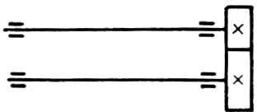 | 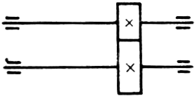
1 | 3
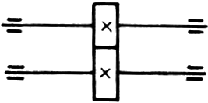 | 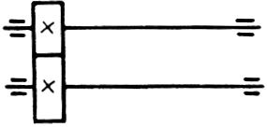
2 | 4
Рисунок 43
а) Вариант 1;
б) Вариант 2;
в) Вариант 3;
г) Вариант 4.

- В каком случае отношения ширины зубчатого колеса $b$ к диаметру шестерни $d_{1}$ коэффициент концентрации нагрузки будет наибольшим?
а) $\frac{b}{d_{1}}=0\text{.}2$;
б) $\frac{b}{d_{1}}=0\text{.}4$;
в) $\frac{b}{d_{1}}=0\text{.}8$;
г) $\frac{b}{d_{1}}=0\text{.}1$.
- Сравниваются одинаковые зубчатые передачи. В каком случае коэффициент концентрации будет наибольшим?

 | Шестерня | Колесо
а) | Сталь 45 улучшенная; | Сталь 45 нормализованная
б) | Сталь 45 закалённая; | Сталь 40 улучшенная
в) | Сталь 30Х закалённая; | Сталь 45 закалённая
г) | Сталь 40Х улучшенная; | Сталь 40Х улучшенная
- Чему равен коэффициент динамичности, если полезная нагрузка на зуб составляет$\text{40} \text{000}H$, а дополнительная динамическая – $4 \text{000}H$?
а) 0.1;
б) 1.0;
в) 1.1;
г) 0.9.
- Какая из рекомендаций по уменьшению динамических нагрузок в зубчатой передаче не даёт положительного эффекта?
а) Сделать зуб бочкообразной формы;
б) снизить твердость колеса $H<\text{350}\text{HB}$;
в) уменьшить размеры зубчатых колес;
г) уменьшить модуль при тех же размерах.
- По какой из приведённых формул следует определять допускаемые напряжения изгиба для расчёта нереверсивной зубчатой передачи?
а) ${\left[σ\right]}_{F}\frac{σ_{в}k_{п}k_{м}}{s}$;
б) ${\left[σ\right]}_{F}\frac{σ_{т}k_{п}k_{м}}{s}$;
в) ${\left[σ\right]}_{F}\frac{σ_{0}k_{п}k_{м}}{s}$;
г) ${\left[σ\right]}_{F}\frac{σ_{−1}k_{п}k_{м}}{s}$,
здесь $σ_{в}$, $σ_{т}$, $σ_{0}$, $σ_{−1}$ – соответственно, предел прочности, текучести, выносливости (с учётом концентрации напряжений);
$k_{п}$ – фактор состояния поверхности;
$k_{м}$ – масштабный фактор;
$s$ – коэффициент безопасности.
- С чем связывают выбор допускаемых контактных напряжений для расчёта зубчатых передач?
а) С твердостью материала;
б) характеристиками механической прочности;
в) микроструктурой;
г) характеристиками износостойкости.
- Учёт режима нагружения при расчётах зубчатых передач состоит в том, что выбранные или рассчитанные допускаемые напряжения для не меняющейся во времени длительной нагрузки умножают на коэффициент режима (коэффициент долговечности):

$k_{L}=\sqrt[m]{\frac{N_{0}}{N_{E}}}$,

где $N_{0}$ – базовое число циклов перемены напряжений;
$N_{E}$ – эквивалентное число циклов перемены нагружений.
Чему равен показатель степени m при расчётах на контактную прочность?
а) 9;
б) 8;
в) 7;
г) 6.
- Каким по величине может быть коэффициент режима нагружения (коэффициент долговечности) $k_{L}$, с помощью которого учитывается переменность нагружения зубчатой передачи во времени,?
а) Меньше единицы;
б) и меньше, и равен, и больше единицы;
в) больше единицы;
г) равен или больше единицы, но с ограничением наибольшего значения.
- Какая величина принимается в качестве базового числа циклов перемены нагружений $N_{0}$ при расчётах зубчатых передач на изгибную прочность с учётом режима нагружения?
а) $1⋅{\text{10}}^{6}$;
б) $4⋅{\text{10}}^{6}$;
в) $\text{10}⋅{\text{10}}^{6}$;
г) $\text{25}⋅{\text{10}}^{6}$.
- Для подлежащей проектированию закрытой зубчатой передачи известно момент на колесе $T_{2}$; частоту вращения колеса $n_{2}$; режим нагружения. Достаточно ли этих сведений, чтобы выполнить её расчёт?
а) Достаточно;
б) необходимо дополнительно знать число зубьев колеса $z_{2}$;
в) необходимо дополнительно знать передаточное число $u$;
г) необходимо дополнительно знать мощность на колесе $P_{2}$.
- При проектировании закрытой зубчатой передачи выполняют следующие основные расчёты:
1 рассчитывают и назначают модуль;
2 рассчитывают и назначают межосевое расстояние;
3 рассчитывают или назначают число зубьев зубчатых колес пары;
4 назначают ширину зубчатых венцов;
5 рассчитывают диаметры;
6 назначают степень точности.
В какой последовательности выполняют эти расчеты, если в качестве критерия работоспособности принята контактная прочность зубьев…?
а) 1, 2, 3, 4, 5, 6;
б) 2, 1, 3, 5, 4, 6;
в) 3, 4, 1, 2, 5, 6;
г) 6, 4, 3, 2, 5, 3.
- В расчётах зубчатых передач приходится сталкиваться со следующими проверочными расчётами:
1 проверка на усталостную контактную прочность;
2 проверка на усталостную изгибную прочность;
3 проверка на отсутствие пластических поверхностных деформаций
4 при действии пиковых нагрузок;
5 проверка на объёмную прочность зуба при действии пиковых нагрузок.
Какие проверочные расчёты надо сделать применительно к зубчатой передаче в редукторе привода с известным двигателем?
а) Все;
б) 1, 2, 4;
в) 1, 2;
г) 2, 3.
- Какая схема действия сил и моментов в зубчатой паре (из приведённых на рисунке 44 )верна?

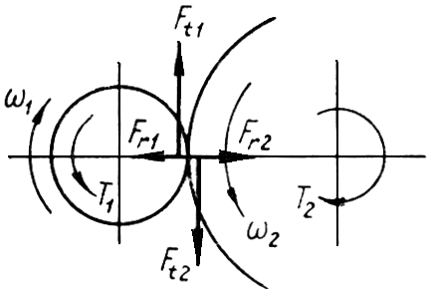 | 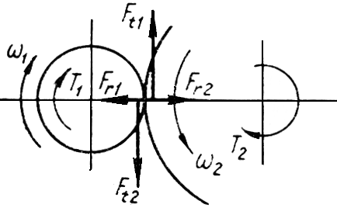
1 | 3
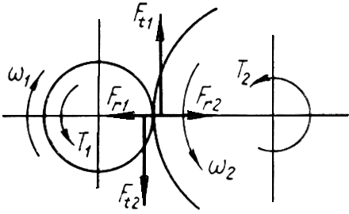 | 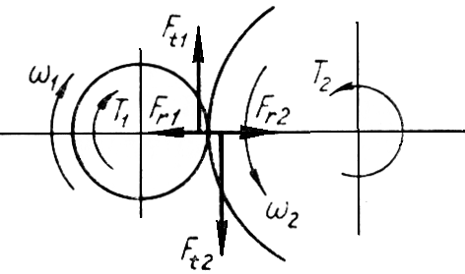
2 | 4
Рисунок 44
а) Вариант 1;
б) Вариант 2;
в) Вариант 3;
г) Вариант 4.
- Какие значения угла наклона зуба реальны в косозубых цилиндрических зубчатых колёсах?
а) $β=\left(2…8\right)°$;
б) $β=\left(8…\text{20}\right)°$;
в) $β=\left(\text{20}…\text{40}\right)°$;
г) $β=\left(\text{40}…\text{60}\right)°$.
- Применительно к косозубому зубчатому колесу различают модуль торцовый $m_{t}$ и модуль нормальный $m_{n}$. Какая взаимосвязь между ними?
а) Не связаны друг с другом;
б) Равны;
в) $m_{t}>m_{n}$;
г) $m_{t}<m_{n}$.
- По какой из формул рассчитывается делительный диаметр косозубого зубчатого колеса с углом наклона зуба $β$, имеющего $z$ зубьев и нормальный модуль $m_{t}$?
а) $d=m_{n}z$;
б) $d=m_{n}z\text{cos}β$;
в) $d=m_{n}z\text{sin}β$;
г) $d=\frac{m_{n}z}{\text{cos}β}$.
- У косозубого зубчатого колеса различают три шага: торцовый, нормальный, осевой и, соответственно, три модуля. Какой модуль назначается из стандартного ряда чисел?
а) Все;
б) нормальный $m_{n}$;
в) торцовый $m_{t}$;
г) осевой $m_{a}$.
- При принятом межосевом расстоянии $a_{ω}$, значении нормальногомодуля $m_{n}$ и целом числе зубьев $z_{1}$, $z_{1}$ угол наклона зубьев находят расчётным путем. Какой формулой при этом надо воспользоваться?
а) $β=\text{arctg}\frac{m_{n}}{2a_{ω}}\left(z_{1}+z_{2}\right)$;
б) $β=\text{arcctg}\frac{m_{n}}{2a_{ω}}\left(z_{1}+z_{2}\right)$;
в) $β=\text{arcsin}\frac{m_{n}}{2a_{ω}}\left(z_{1}+z_{2}\right)$;
г) $β=\text{arccos}\frac{m_{n}}{2a_{ω}}\left(z_{1}+z_{2}\right)$.
- Положительные качества косозубой передачи проявляются при наличии осевого перекрытия зубьев в зубчатых колёсах. Как выражается условие осевого перекрытия?
а) $b≥\frac{{πm}_{n}}{\text{sin}β}$;
б) $b≥\frac{{πm}_{n}}{\text{cos}β}$;
в) $b≥\frac{{πm}_{n}}{\text{tg}β}$;
г) $b≥\frac{{πm}_{n}}{\text{ctg}β}$,
здесь $β$ – угол наклона зуба;
$m_{t}$ – нормальный модуль.
- Форма косого зуба в нормальном сечении соответствует форме зуба эквивалентного прямозубого зубчатого колеса с числом зубьев $z_{ν}$ (эквивалентное число зубьев). По какой формуле это число рассчитывается?
а) $z_{ν}=z$;
б) $z_{ν}=\frac{z}{\text{cos}β}$;
в) $z_{ν}=\frac{z}{{\text{cos}}^{2}β}$;
г) $z_{ν}=\frac{z}{{\text{cos}}^{3}β}$,
здесь $β$ – угол наклона зуба.
- Какое из перечисленных качеств передач косозубыми зубчатами колёсами, по сравнению с аналогичными прамозубыми передачами, не может быть отнесено к положительным?
а) Хорошо прирабатывается;
б) работает плавно, со значительно меньшим шумом;
в) имеет большую изгибную и контактную прочность зубьев;
г) создаёт осевые нагрузки на валы и подшипники.
- Можно ли расчёты косозубых передач на контактную прочность вести по тем же формулам, что и прямозубых?
а) Нельзя;
б) можно;
в) целесообразно нагрузку для расчёта завысить примерно в $\left(1\text{.}3…1\text{.}4\right)$ раза;
г) целесообразно нагрузку для расчёта занизить в $\left(1\text{.}3…1\text{.}4\right)$ раза.
- Как выбирается коэффициент прочности $Y_{F}$ при расчётах косозубых зубчатых колес на изгибную прочность?
а) По тем же рекомендациям, что и для прямозубых;
б) по тем же рекомендациям, что и для прямозубых, но с введением дополнительного поправочного коэффициента, учитывающего угол наклона зуба $Y_{β}$;
в) по тем же рекомендациям, что и для прямозубых, но по эквивалентному числу зубьев $z_{ν}$ и введением поправочного коэффициента $Y_{β}$;
г) по тем же рекомендациям, что и для прямозубых, но по эквивалентному числу зубьев $z_{ν}$.
- Какую назначают степень точности косозубых зубчатых колес по сравнению с прямозубыми при прочих равных условиях?
а) Более низкую;
б) более высокую;
в) такую же;
г) с учётом конкретных условий эксплуатации – и более высокую, и более низкую.
- Динамические нагрузки в передачах косозубыми зубчатыми колёсами, по сравнению с такими же передачами прямозубыми колёсами, могут быть…?
а) Равны;
б) меньше;
в) больше;
г) и больше, и меньше, в зависимости от конкретных условий эксплуатации.
- Какая схема действия сил на зуб шестерни верна (рис. 45)?

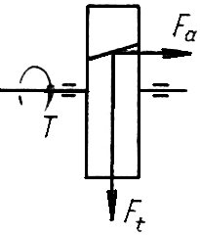 | 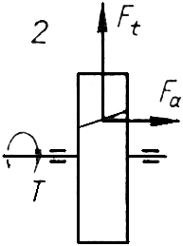 | 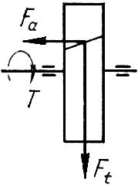 | 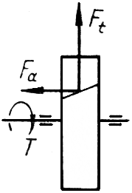
1 | 2 | 3 | 4
Рисунок 45
а) Вариант 1;
б) Вариант 2;
в) Вариант 3;
г) Вариант 4.
- По какой формуле вычисляется осевая сила в зацеплении косозубых зубчатых колёс?
а) $F_{a}=F_{t}\frac{\text{tg}α}{\text{cos}β}$;
б) $F_{a}=F_{t}\text{tg}β$;
в) $F_{a}=F_{t}\text{ctg}β$;
г) $F_{a}=F_{t}\frac{\text{tg}α}{\text{sin}β}$,
здесь $α$ – угол зацепления в нормальном сечении;
$β$ – угол наклона зуба;
$F_{t}$ – окружное усилие.
- Какие значения угла наклона зуба реальны для шевронных зубчатых колёс?
а) $β=\left(2…8\right)°$;
б) $β=\left(8…\text{20}\right)°$;
в) $β=\left(\text{20}…\text{40}\right)°$;
г) $β=\left(\text{40}…\text{60}\right)°$.
- Какое из этих утверждений не имеет смысла применительно к передачам шевронными зубчатыми колесами? В передаче косозубыми зубчатыми колесами с увеличением угла наклона зуба…:
а) увеличиваются осевые нагрузки на опоры валов;
б) улучшается прирабатываемость зубчатых колес;
в) повышается плавность работы;
г) повышается изгибная и контактная прочность зубьев.
- В передаче шевронными зубчатыми колесами увеличили угол наклона зуба, не меняя диаметры. Как изменились нагрузки на опоры?
а) Увеличились;
б) уменьшились;
в) не изменились;
г) возможно и увеличение, и уменьшение, в зависимости от первоначального угла наклона зуба.
- В передаче шевронными зубчатыми колесами одно из колес пары должно иметь свободу осевых перемещений. Что произойдет, если лишить его этой свободы?
а) Изменится передаточное число передачи;
б) увеличатся динамические нагрузки;
в) нарушится правильность зацепления;
г) появятся осевые нагрузки на валы.
- Какая особенность передач коническими зубчатыми колесами, по сравнению с цилиндрическими, сформулирована неверно?
а) Сложнее в изготовлении и монтаже;
б) работают с меньшим шумом;
в) неравномерность распределения нагрузки по длине зуба больше, так как одно из колес размещено на консоли вала;
г) позволяют передавать вращение между пересекающимися валами.
- Какая из формул для определения передаточного числа редуцирующей конической передачи записана неверно?
а) $u=\frac{d_{2}}{d_{1}}$;
б) $u=\frac{z_{2}}{z_{1}}$;
в) $u=\frac{\text{sin}δ_{2}}{\text{sin}δ_{1}}=\text{tg}δ_{2}$;
г) $u=\frac{\text{cos}δ_{2}}{\text{cos}δ_{1}}=\text{ctg}δ_{2}$,
здесь $d_{1}$, $d_{2}$ – делительные диаметры шестерни, колеса;
$z_{1}$, $z_{2}$ – числа зубьев;
$δ_{1}$, $δ_{2}$ – полууглы при вершинах начальных конусов.
- Какой угол пересечения осей валов в передачах коническими зубчатыми колёсами имеет наибольшее распространение?
а) $\text{60}°$;
б) $\text{75}°$;
в) $\text{90}°$;
г) $\text{120}°$.
- Какой формы не бывают зубья в конических зубчатых колёсах?
а) Прямые;
б) косые;
в) круговые и криволинейные;
г) шевронные.
- На рисунке 46 изображена шестерня прямозубая коническая с числом зубьев $z=\text{30}$. Чему равен её модуль?
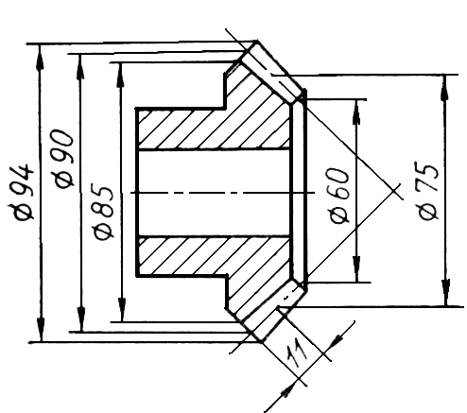
Рисунок 46

а) $m=3 \text{мм}$;
б) $m=2\text{.}5 \text{мм}$;
в) $m=2 \text{мм}$;
г) $m=1\text{.}5 \text{мм}$.

- На рисунке 47 изображено нормальное прямозубое коническое зубчатое колёсо. Сколько у него зубьев?
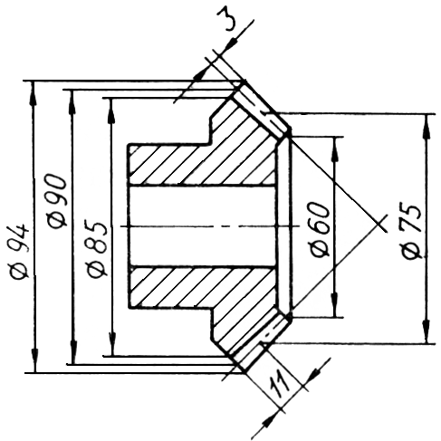
Рисунок 47

а) 40;
б) 30;
в) 25;
г) 20.

- Сколько из перечисленных основных параметров конического зубчатого колеса должны назначаться из стандартного ряда чисел?
1 модуль $m$; 2 число зубьев $z$; 3 конусное расстояние $R_{e}$; 4 полуугол начального конуса $δ$;5 диаметр $d_{2}$; 6 ширина зуба $b$; 7 угол профиля зуба $α$.
а) Два;
б) три;
в) четыре;
г) пять.
- На рисунке 48 изображена шестерня передачи с углом пересечения осей валов $\text{90}°$. Чему равен полуугол начального конуса сопряженного колеса?

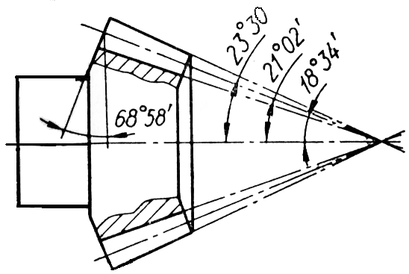
Рисунок 48

а) $\text{79}° 26^{'}$;
б) $\text{68}° 58^{'}$;
в) $\text{66}° 30^{'}$;
г) $\text{21}° 02^{'}$.

- Какое минимальное число зубьев без подреза можно допустить в прямозубых конических зубчатых колёсах передачи с передаточным числом $u=1$ ($\text{sin}\text{45}\text{°=}\text{cos}\text{45}\text{°=}0\text{.}7$)?
а) 8;
б) 12;
в) 16;
г) 20.
- По какой формуле рассчитывается биэквивалентное число зубьев в непрямозубых конических зубчатых колёсах?
а) $z_{ν \text{экв}}=\frac{z}{{\text{cos}}^{3}δ\text{cos}β}$;
б) $z_{ν \text{экв}}=\frac{z}{{\text{cos}}^{3}δ{\text{cos}}^{2}β}$;
в) $z_{ν \text{экв}}=\frac{z}{{\text{cos}}^{3}δ{\text{cos}}^{2}β}$;
г) $z_{ν \text{экв}}=\frac{z}{\text{cos}δ{\text{cos}}^{3}β}$,
здесь $δ$ – полуугол при вершине начального конуса;
$β$ – угол наклона зуба.
- Какой критерий работоспособности наиболее вероятен для передач коническими зубчатыми колёсами в редукторном исполнении?
а) Изгибная усталостная прочность зубьев;
б) изгибная статическая прочность зубьев;
в) контактная усталостная прочность зубьев;
г) контактная статическая прочность зубьев.
- Сколько из перечисленных параметров надо назначить или определить предварительными расчётами, чтобы выполнить прочностной расчёт закрытой конической зубчатой передачи?
1 число зубьев $z_{1}$, $z_{2}$;2 передаточное число $u$;3 частота вращения $n_{1}$, $n_{2}$;4 материалы зубчатых колес пары;5 модуль $m$;6 угол наклона зуба $β$; 7 коэффициент ширины зуба $ψ_{\text{bd}}$, $ψ_{\text{bm}}$; 8 передаваемая мощность $P$.
а) 4;
б) 5;
в) 6;
г) 7.
- Как используют для расчёта передач коническими зубчатыми колёсами аналогичные формулы для расчётов передач цилиндрическими зубчатыми колёсами?
а) Принимают номинальную нагрузку;
б) завышают нагрузку;
в) занижают нагрузку;
г) завышают или занижают в зависимости от конкретных условий эксплуатации.
- Какую величину позволяет определить в передаче прямозубыми коническими колёсами выражение:

$k\sqrt[3]{\frac{T_{2}k_{H}\sqrt{1+u^{2}}}{ψ{\left[σ\right]}_{H}^{2}}}=k^{'}\sqrt[3]{\frac{T_{2}k_{H}u}{{\left[σ\right]}_{H}^{2}}}$,

где $T_{2}$ – момент на колесе;
$k_{H}$ – коэффициент нагрузки при расчёте на контактную прочность;
$u$ – передаточное число;
$ψ$ – коэффициент ширины;
${\left[σ\right]}_{H}$ – допускаемые контактные напряжения;
$k$, $k^{'}$ – численные коэффициенты.
а) Модуль;
б) делительный (внешний) диаметр колеса;
в) делительный (внешний) диаметр шестерни;
г) конусное расстояние.
- Из таблицы для выбора коэффициента концентрации нагрузки выписаны значения, отражающие различное положение зубчатого колеса на валу. Какое из них следует принимать при расчёте передач коническими зубчатыми колёсами?
а) 1;
б) 1.05;
в) 1.2;
г) 1.3.
- Обычно для расчёта динамической нагрузки в передаче коническими зубчатыми колёсами используют формулу, рекомендуемую для передач цилиндрическими зубчатыми колёсами. Чем надо заменить в этой формуле межосевое расстояние?
а) Средним диаметром шестерни $R_{e \text{ср}}$;
б) Средним диаметром колеса $d_{2\text{ср}}$;
в) Полусуммой средних диаметров $\frac{d_{1\text{ср}}+d_{2\text{ср}}}{2}$;
г) Средним конусным расстоянием $R_{e \text{ср}}$.
- Какой стандартный модуль назначают в передачах с круговыми зубьями?
а) Торцовый на делительном диаметре;
б) нормальный на среднем диаметре;
в) торцовый на наименьшем значении диаметра делительного конуса;
г) торцовый на среднем диаметре.
- Какие по направлению силы возникают в зацеплении конических зубчатых колёс?
а) Окружная и радиальная;
б) окружная и осевая;
в) осевая и радиальная;
г) окружная, радиальная, осевая.
- По какой из приведенных зависимостей можно определить осевую силу на ведомом зубчатом колесе?
а) такой формулы нет;
б) $\frac{2T_{1}}{d_{1\text{ср}}}$;
в) $\frac{2T_{1}}{d_{1\text{ср}}}\text{tg}α\text{cos}δ_{1}$;
г) $\frac{2T_{1}}{d_{1\text{ср}}}\text{tg}α\text{sin}δ_{1}$,
здесь $T_{1}$ – момент на шестерне;
$d_{1\text{ср}}$ – средний диаметр шестерни;
$α$ – угол зацепления;
$δ_{1}$ – полуугол начального конуса шестерни.
- Какими могут быть оси в передаче винтовыми зубчатыми колесами?
а) Параллельными;
б) пересекающимися;
в) скрещивающимися;
г) и параллельными, и пересекающимися, и скрещивающимися.
- Какой формы зубья у зубчатого колёса гипоидной передачи?
а) Прямые;
б) косые;
в) круговые;
г) и прямые, и косые, и круговые.
- Как расположены оси ведущего и ведомого элементов в волновых передачах?
а) Соосно;
б) параллельно;
в) пересекаются;
г) скрещиваются.
- Какое из отличий редуцирующей планетарной передачи от обычной зубчатой не является положительным?
а) Большие передаточные числа;
б) большие габариты и масса;
в) повышенная нагрузочная способность;
г) меньший шум.
- Какие зубья имеет зубчатое колёсо с зацеплением Новикова?
а) Прямые;
б) винтовые (косые);
в) круговые;
г) любые из перечисленных.
- Какими кривыми очерчен рабочий профиль зуба в передаче с зацеплением Новикова?
а) Эвольвентой;
б) циклоидой;
в) дугами окружности;
г) сочетанием прямых и дуг окружности.
- Приведённый радиус кривизны в зацеплении Новикова по сравнению с эвольвентным…:
а) больше;
б) меньше;
в) равен;
г) и больше, и меньше, и равен.
- Во сколько раз (примерно) несущая способность передач с зацеплением Новикова при улучшенных материалах зубчатых колёс и двух линиях зацепления выше, чем эвольвентных?
а) В 1.1 раза;
б) в 1.4 раза;
в) в 1.8 раза;
г) в 2.2 раза.
- Чему равны реальные значения угла наклона зубьев у зубчатых колёс с зацеплением Новикова?
а) $6°…\text{10}°$;
б) $\text{10}°…\text{20}°$;
в) $\text{20}°…\text{30}°$;
г) $\text{30}°…\text{50}°$.
- Какой способ увеличения нагрузучной способности передачи с зацеплением Новикова предпочтителен при ограниченных осевых габаритах?
а) Переход на профиль с двумя линиями зацепления;
б) искусственное увеличение числа пар зацепляющихся зубьев;
в) уменьшение угла наклона зубьев;
г) увеличение модуля.
- Какие из приведенных редукторов получили наибольшее распространение в современном машиностроении?
а) Одноступенчатые;
б) двухступенчатые;
в) трёхступенчатые;
г) многоступенчатые.

2.4 Червячные передачи

- В каком случае можно применить червячную передачу?
а) Оси валов параллельны;
б) пересекаются под некоторым углом;
в) пересекаются под прямым углом;
г) скрещиваются под прямым углом.
- Как обычно в червячных передачах передается движение?
а) От червяка к колесу;
б) от колеса к червяку;
в) и от колеса к червяку и наоборот;
г) зависит от типа передачи (с цилиндрическим червяком, с глобоидным червяком).
- В каком диапазоне передаточных чисел применяются червячные передачи?
а) $u<1$;
б) $u=1$;
в) $u=\left(1…8\right)$;
г) $u=\left(8…\text{80}\right)$.
- Какая из формул для определения передаточного числа червячной передачи неправильная?
а) $u=\frac{ω_{1}}{ω_{2}}$;
б) $u=\frac{z_{2}}{z_{1}}$;
в) $u=\frac{d_{2}}{d_{1}}$;
г) $u=\frac{n_{1}}{n_{2}}$,
здесь $ω$ – угловая скорость;
$n$ – частота вращения;
$z_{1}$, $z_{2}$ – соответственно, число зубьев колеса и число заходов червяка;
$d$ – диаметр.
- Червячную передачу отличают:
1 плавность, бесшумность работы;
2 относительно большие потери на трение;
3 большие передаточные числа;
4 нереверсивность;
5 повышенные требования к антифрикционным свойствам материалов сопрягающихся элементов;
6 энергоёмкость.
Сколько из перечисленных качеств следует отнести к положительным для передачи общего назначения?
а) Два;
б) три;
в) четыре;
г) пять.
- Червячную передачу в общем случае характеризуют следующие параметры:
1 межосевое расстояние;
2 передаточное число;
3 число заходов червяка;
4 модуль;
5 коэффициент диаметра червяка;
6 число зубьев колеса;
7 ширина колеса;
8 длина червяка.
Сколько из них стандартизовано?
а) Шесть;
б) пять;
в) четыре;
г) три.
- У какого червяка в сечении осевой плоскостью виток имеет прямолинейный профиль?
а) у архимедового;
б) у конволютным;
в) у эвольвентного;
г) у криволинейного.
- Что такое характеристика червяка (коэффициент диаметра червяка)?
а) $q=\frac{d_{1}}{m}$;
б) $q=d_{1}m$;
в) $q=\frac{a}{d_{1}}$;
г) $q=\frac{a}{m}$,
здесь $m$ – модуль;
$d_{1}$ – делительный диаметр червяка;
$a$ – межосевое расстояние червячной передачи.
- Какие числа заходов червяка стандартизованы?
а) 2, 3, 4;
б) 1, 2;
в) 1, 2, 4;
г) 1, 2, 3, 4.
- В какой из приведённых формул для расчета угла подъема витка червяка допущена ошибка?
а) $γ=\text{arctg}\frac{{\text{tz}}_{1}}{{πd}_{1}}$;
б) $γ=\text{arctg}\frac{{\text{tz}}_{1}}{d_{1}}$;
в) $γ=\text{arctg}\frac{z_{1}}{q}$;
г) $γ=\text{arctg}\frac{q}{z_{1}}$,
здесь $t$ – шаг;
$z_{1}$ – число заходов червяка;
$d_{1}$ – диаметр червяка;
$q$ – характеристика червяка (коэффициент диаметра).
- С чем связывают назначение длины червяка?
а) С модулем;
б) с модулем и числом зубьев колеса;
в) с модулем, числом зубьев колеса и коэффициентом смещения;
г) с модулем, числом зубьев колеса, коэффициентом смещения и технологией изготовления (шлифование, полирование).
- Какая из приведённых формул для определения диаметра червяка записана неправильно?
а) $d_{1}=\text{qm}$;
б) $d_{1}=z_{1}m$;
в) $d_{1}=\frac{d_{2}}{\text{utg}γ}$;
г) $d_{1}=\frac{2a}{1+\text{utg}γ}$.
здесь $m$ – модуль;
$q$ – коэффициент диаметра червяка;
$z_{1}$ – число заходов червяка;
$d_{2}$ – диаметр колеса;
$d_{2}$ – передаточное число;
$a$ – межосевое расстояние;
$γ$ – угол подъёма витка червяка.
- Сколько чисел из ряда 5, 10, 15, 20, 30, 40, 50, 60, 70, 80 могут быть использованы для назначения числа зубьев червячного колеса в обычных силовых передачах?
а) 10;
б) 9;
в) 8;
г) 6.
- С чем связывают назначение ширины венца червячного колеса?
а) С делительным диаметром червяка;
б) с наибольшим диаметром червяка;
в) с диаметром червячного колеса;
г) с необходимостью создания ступицы определённой длины.
- Какая из приведёных формул для определения диаметра червячного колеса в нормальной (без смещения) передаче записана неправильно?
а) $d_{2}=z_{2}m$;
б) $d_{2}={\text{ud}}_{1}$;
в) $d_{2}=\frac{2au\text{tg}γ}{1+u\text{tg}γ}$;
г) $d_{2}={ud}_{1}\text{tg}γ$,
здесь $z_{2}$ – число зубьев колеса;
$m$ – модуль;
$d_{1}$ – диаметр червяка;
$a$ – межосевое расстояние;
$u$ – передаточное число передачи;
$γ$ – угол подъёма витка червяка.
- Применяются ли червячные передачи со смещением? Если применяются, то за счёт чего оно осуществляется?
а) Только за счёт червяка;
б) только за счёт червячного колеса;
в) за счёт и червяка, и колеса;
г) не применяются.
- Какая из приведёных формул для расчёта межосевого расстояния в червячной передаче со смещением записана неправильно?
а) $a_{ω}=\frac{d_{1}+d_{2}}{2}$;
б) $a_{ω}=\frac{1}{2}m\left(q+z_{2}\right)$;
в) $a_{ω}=\frac{1}{2}m\left(q+z_{2}+2x\right)$;
г) $a_{ω}=\frac{1}{2}\left(d_{1}+{\text{mz}}_{2}+2x\right)$,
здесь $d_{1}$, $d_{2}$ – диаметр червяка и колеса;
$z_{2}$, $z_{1}$ – число зубьез колеса и число заходов червяка;
$m$ – модуль;
$q$ – характеристика червяка;
$γ$ – угол подъёма витка червяка;
$x$ – коэффициент смещения инструмента.
- Если в червячной передаче при прочих равных условиях двухзаходный червяк заменить четырехзаходным, как изменится коэффициент полезного действия передачи?
а) Уменьшится;
б) увеличится;
в) не изменится;
г) может и уменьшаться, и увеличиваться.
- Какое значение коэффициента полезного действия следует ожидать в самотормозящейся червячной передаче?
а) 0.9;
б) 0.8;
в) 0.6;
г) 0.4.
- Чему равна скорость скольжения в зацеплении червячной пары?
а) Окружной скорости на червяке;
б) окружной скорости на колесе;
в) больше окружной скорости на червяке;
г) меньше окружной скорости на колесе.
- Если при прочих равных условиях увеличить число заходов червяка, то скорость скольжения…:
а) увеличится;
б) останется неизменной;
в) уменьшится;
г) может и увеличиться, и уменьшиться.
- Какие из перечисленных параметров оказывают наиболее существенное влияние на коэффициент полезного действия червячной передачи?
а) Потери, связанные со скольжением сопрягающихся элементов;
б) потери, связанные с обкатыванием сопрягающихся элементов;
в) потери в подшипниках валов червяка и червячного колеса;
г) потери на перемешивание масла.
- Какое сочетание материалов не может быть рекомендовано для деталей червячной передачи?
а) | Сталь 45 нормализованная; | Бр. АЖ9 - 4Л
б) | Сталь 40Х закалённая; | Бр. АЖ9 - 4Л
в) | Сталь 18ХГТ цементированная; | Бр. ОНФ 10 - 1 - 1
г) | Сталь 35ХГСА закалённая; | Бр. ОФ 10 - 1
- Какой следует назначить материал для зубьев червячного колеса, работающего в паре со стальным закаленным шлифованным червяком при скорости скольжения $4\text{.}5м/с$?
а) Бр. ОФ;
б) Бр. СУРН;
в) Бр. АЖ;
г) Чугун антифрикционный.
- Какой элемент червячной передачи лимитирует её работоспособность?
а) Червяк;
б) червячное колесо;
в) червяк и колесо в равной степени;
г) или червяк, или колесо в зависимости от конструкции передачи.
- Какой из критериев работоспособности закрытой червячной передачи наиболее вероятен?
а) Износ;
б) изгибная прочность зубьев колеса;
в) изгибная прочность витков червяка;
г) контактная прочность (усталостное поверхностное разрушение, заедание).
- Можно ли для червячной передачи длину контактных линий в зацеплении рассчитывать, как и для передач цилиндрическими зубчатыми колёсами?
а) Можно;
б) можно, если под шириной колеса понимать длину дуги начального диаметра червяка, на которой он контактирует с колесом;
в) можно, если под шириной колеса понимать длину дуги начального диаметра червяка, на которой он контактирует с колесом и ввести понижающую поправку;
г) можно, если под шириной колеса понимать длину дуги начального диаметра червяка, на которой он контактирует с колесом и ввести повышающую поправку.
- Какими формулами можно воспользоваться при расчётах зубьев червячного колеса на изгибную прочность?
а) Формулами для расчёта прямозубых цилиндрических колёс, но с поправочным коэффициентом;
б) формулами для расчёта прямозубых цилиндрических колёс;
в) формулами для расчёта косозубых цилиндрических колёс;
г) формулами для расчёта косозубых цилиндрических колёс, но с поправочным коэффициентом.
- Какая формула для расчета межосевого расстояния в червячной передаче из условия контактной прочности записана с ошибкой?

а) $a_{ω}=k_{a}^{'}\left(\frac{z_{2}}{q}+1\right)\sqrt[3]{\frac{T_{2}k_{H}}{{\left[σ\right]}_{H}z_{2}/q}}$;
б) $a_{ω}=k_{a}^{'}\left(1+u\text{tg}γ\right)\sqrt[3]{\frac{T_{2}k_{H}}{{\left(u\text{tg}γ{\left[σ\right]}_{H}\right)}^{2}}}$;
в) $a_{ω}=k_{\text{aP}}^{'}\left(1+u\frac{z_{1}}{q}\right)\sqrt[3]{\frac{P_{2}k_{H}}{n_{2}{\left({\left[σ\right]}_{H}z_{1}/q\right)}^{2}}}$;
г) $a_{ω}=k_{a}^{'}\left(\frac{z_{1}}{q}+1\right)\sqrt[3]{\frac{T_{2}k_{H}}{{\left[σ\right]}_{H}z_{1}/q}}$,

здесь $z_{2}$, $z_{1}$ – соответственно, число зубьев колеса и число заходов червяка;
$q$ – коэффициент диаметра червяка;
$u$ – передаточное число;
$T_{2}$, $P_{2}$ – момент, мощность на колесе;
$k_{H}$ – коэффициент нагрузки;
$n_{2}$ – частота вращения колеса;
$k_{a}^{'}$, $k_{\text{aP}}^{'}$ – численные коэффициенты;
${\left[σ\right]}_{H}$ – допускаемые контактные напряжения.
- Укажите фактор, от которого не зависит изгибная прочность зубьев червячного колеса.
а) Материал;
б) скорость скольжения;
в) реверсивность вращения;
г) число зубьев колеса.
- Укажите фактор, от которого не зависит контактная прочность зубьев червячного колеса.
а) Материал зубьев колеса;
б) твердость и чистота поверхности витков червяка;
в) модуль;
г) скорость скольжения.
- Приведены формулы для проверочного расчёта червячной передачи на контактную прочность. Какая из них записана неправильно?

а) $σ_{H}=\frac{Z_{\sum{}}}{z_{2}/q}\sqrt{T_{2}k_{H}{\left(\frac{z_{2}/q+1}{a_{ω}}\right)}^{3}}≤{\left[σ\right]}_{H}$;
б) $σ_{H}=\frac{Z_{\sum{}}^{'}}{d_{2}}\sqrt{\frac{T_{2}k_{H}}{d_{1}}}≤{\left[σ\right]}_{H}$;
в) $σ_{H}=\frac{Z_{\sum{}}^{''}}{d_{2}}\sqrt{\frac{P_{2}k_{H}}{n_{2}d_{1}}}≤{\left[σ\right]}_{H}$;
г) $σ_{H}=\frac{Z_{\sum{}}^{'''}}{d_{2}}\sqrt{\frac{P_{2}k_{H}}{n_{2}d_{2}}}≤{\left[σ\right]}_{H}$,

здесь $a_{ω}$ – межосевое расстояние;
$z_{2}$ – число зубьев колеса;
– коэффициент диаметра червяка;
, $d_{1}$ – соответственно, диаметры колеса, червяка;
${\left[σ\right]}_{H}$ – частота вращения колеса;
$T_{2}$ – момент на колесе;
– мощность на колесе;
$k_{H}$ – коэффициент нагрузки при расчётах на контактную прочность;
$Z_{\sum{}}$, $Z_{\sum{}}^{'}$, $Z_{\sum{}}^{''}$, $Z_{\sum{}}^{'''}$ – численные коэффициенты;
$σ_{H}$, ${\left[σ\right]}_{H}$ – соответственно, контактные напряжения, допускаемые контактные напряжения.
- Как учитывается явление изнашиваемости зубьев колеса при расчётах на контактную прочность червячной передачи?
а) Завышением нагрузки;
б) занижением нагрузки;
в) при выборе допускаемых напряжений;
г) не учитывается.
- При расчётах средней точности коэффициент нагрузки $k_{H}$ рассчитывают как произведение коэффициентов концентрации $k_{Hβ}$ и скоростного $k_{\text{HV}}$. Какое надо ожидать значение этих коэффициентов для передачи работающей с постоянной нагрузкой и достаточно большой окружной скоростью на колесе $V_{1}>3м/с$?
а) $k_{Hβ}=1$; $k_{\text{HV}}=1$;
б) $k_{Hβ}>1$; $k_{\text{HV}}=1$;
в) $k_{Hβ}=1$; $k_{\text{HV}}>1$;
г) $k_{Hβ}>1$; $k_{\text{HV}}>1$.
- Какой из перечисленных факторов не влияет на коэффициент концентрации в червячной передаче?
а) Диаметр колеса;
б) диаметр червяка;
в) число зубьев колеса;
г) число заходов червяка.
- Какое из приведённых предположений о величине скоростного коэффициента $k_{\text{HV}}$ в среднескоростной червячной передаче сделано правильно?
а) Равен единице;
б) больше единицы;
в) и больше, и меньше единицы, в зависимости от параметров передачи;
г) меньше единицы.
- Допускаемые напряжения изгиба для расчёта червячных передач с бронзовым червячным колесом при работе одной стороной приведены в справочнике для числа циклов нагружения $N_{0}=1⋅{\text{10}}^{6}$, а перегиб кривой выносливости бронзы наступает при $N_{п}=1⋅{\text{10}}^{6}$. С учётом этого укажите возможные значения коэффициента режима работы $k_{\text{FL}}$, если

${\left[σ\right]}_{F}={\left[σ\right]}_{F}^{0}\sqrt[9]{\frac{1⋅{\text{10}}^{6}}{N_{E}}}={\left[σ\right]}_{F}^{0}k_{\text{FL}}$.
а) $k_{\text{FL}}=1$;
б) $k_{\text{FL}}<1$;
в) $k_{\text{FL}}>1$;
г) $k_{\text{FL}}>1$, так и $k_{\text{FL}}<1$.
- Чему равен показатель степени кривой выносливости при испытании бронз на контактную прочность (применительно к расчётам червячных передач со стальным червяком)?
а) 6;
б) 8;
в) 9;
г) 12;
- Чему равны возможные значения коэффициента режима работы $k_{\text{HL}}$ при расчётах червячных передач со стальным червяком и колесом из Бр АЖ9 – 4 на контактную прочность?
а) $k_{\text{HL}}=1$;
б) $k_{\text{HL}}<1$;
в) $k_{\text{HL}}>1$;
г) $k_{\text{HL}}>1$, так и $k_{\text{HL}}<1$.
- Червячную передачу проверяют:
1 на контактную прочность; 2 усталостную изгибную прочность; 3 прочность в условиях максимальных (пиковых) нагрузок; 4 на нагрев.
Если техническими условиями на эксплуатацию допускается износ зубьев колеса до определенных пределов, в каком количестве расчётов надо учесть это обстоятельство?
а) В одном;
б) в двух;
в) в трёх;
г) в четырёх.
- Допустимость износа зубьев червячного колеса до определённых пределов в некоторых расчётах учитывается введением дополнительного коэффициента нагрузки $k_{γ}$. Какая из записей значения этого коэффициента лишена физического смысла?
а) $k_{γ}=0\text{.}8$;
б) $k_{γ}=1$;
в) $k_{γ}=1\text{.}\text{25}$;
г) $k_{γ}=1\text{.}7$.
- Какое равенство написано ошибочно?
а) $F_{t1}=F_{t2}$;
б) $F_{r1}=F_{r2}$;
в) $F_{t2}=F_{a1}$;
г) $F_{t1}=F_{a2}$,
здесь $F_{t1}$, $F_{t2}$ – соответственно окружные силы на червяке, колесе;
$F_{r1}$, $F_{r2}$ – радиальные (распорные) силы на червяке, колесе;
$F_{a1}$, $F_{a2}$ – осевые силы на червяке, колесе.
- Из трёх составляющих силы в зацеплении (окружная, радиальная, осевая), действующих на червяк, какая самая большая?
а) Окружная;
б) осевая;
в) радиальная;
г) все силы равны.
- В проверочном расчете червячной передачи на нагрев установлено, что $Θ_{1}<Θ_{2}$. Это дает основание утверждать, что температура редуктора…?
а) Равна критической;
б) ниже критической;
в) выше критической;
г) ни одно из этих заключений сделать невозможно без дополнительных данных,
здесь $Θ_{1}$ – тепло, выделяемое при работе передачи;
$Θ_{2}$ – тепло, отдаваемое при критической температуре.
- Установлено, что червячный редуктор перегревается. Какое из указанных действий наименее желательно применять для устранения этого недостатка?
а) Оребрить корпус;
б) установить редуктор на массивную металлическую плиту;
в) обдувать редуктор вентилятором;
г) применить водяное охлаждение масла.
- При проектировании червячной передачи выполняются следующие расчеты:
1 определяется потребное межосевое расстояние;
2 назначаются геометрические параметры передачи;
3 проверяется контактная прочность;
4 проверяется изгибная прочность;
5 проверяется прочность в условиях максимальных (пиковых) нагрузок;
6 тепловые.
В какой последовательности они выполняются?
а) 1, 2, 6, 3, 4, 5;
б) 1, 2, 3, 4, 5, 6;
в) 2, 1, 3, 4, 5, 6;
г) 2, 6, 1, 3, 4, 5.
- Без какой величины невозможно обойтись при проектировании червячной передачи?
а) Момент на колесе;
б) передаточное число передачи;
в) число заходов червяка;
г) число зубьев колеса.
- Какие из перечисленных преимуществ червячных передач с нижним горизонтальным расположением червяка, по сравнению с верхним, не соответствуют действительности?
а) Более благоприятные условия смазки;
б) более благоприятные условия теплоотдачи;
в) лучшая общая компоновка редуктора;
г) большие допускаемые окружные скорости.
- Какой из параметров глобоидных червячных передач не отсносится к стандартным?
а) Межосевое расстояние;
б) модуль;
в) передаточное число;
г) число зубьев колеса и число заходов червяка.
- Из каких условий определяется потребное межосевое расстояние в глобоидных червячных передачах?
а) Из условия контактной прочности зубьев;
б) из условия изгибной прочности зубьев;
в) из условия износостойкости;
г) на основе обобщения экспериментальных данных о работоспособности передач.

2.5 Цепные передачи

- К какому виду механических передач относятся цепные передачи?
а) Трением с промежуточной гибкой связью;
б) зацеплением с промежуточной гибкой связью;
в) трением с непосредственным касанием рабочих тел;
г) зацеплением с непосредственным касанием рабочих тел.
- Характеризуя цепные передачи, обычно отмечают:
1 широкий диапазон межосевых расстояний;
2 параллельность соединяемых валов;
3 отсутствие скольжения;
4 малые нагрузки на валы звёздочек;
5 неравномерность вращения звёздочек;
6 повышенные требования к уходу, смазке;
7 высокий коэффициент полезного действия;
8 повышенную ремонтоспособность;
9 возможность передачи движения от одного вала к нескольким.
Сколько из перечисленных качеств можно считать положительными?
а) 8;
б) 7;
в) 6;
г) 5.
- Укажите цепи, предназначенные для работы при больших скоростях.
а) Круглозвенные;
б) грузовые;
в) тяговые;
г) приводные.
- При каком взаимном расположении валов возможно применение цепной передачи?
а) Оси валов параллельны;
б) пересекаются под некоторым углом;
в) пересекаются под прямым углом;
г) скрещиваются под любым углом.
- Какие из перечисленных цепей не относятся к приводным?
а) Круглозвенные;
б) роликовые;
в) втулочные;
г) зубчатые.
- Какая приводная цепь позволяет получить сравнительно плавно и бесшумно работающую передачу?
а) Роликовая;
б) втулочная;
в) зубчатая;
г) все равноценны.
- Укажите, с каким шагом приводные цепи стандартизованы. С шагом, кратным…?
а) 1 мм;
б) 5 мм;
в) 10 мм;
г) 25.4 мм (один дюйм).
- Какие втулочные цепи выпускаются в настоящее время?
а) Однорядные;
б) однорядные и двухрядные;
в) однорядные и многорядные;
г) только многорядные.
- Как называется цепь, представленная на (рис. 49)?
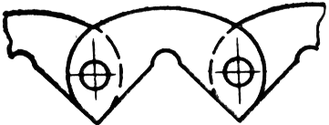
Рисунок 49
а) Втулочная;
б) роликовая;
в) зубчатая;
г) крючковая.
- Как называется цепь, шарнир которой в разрезе изображён на рисунке 50?
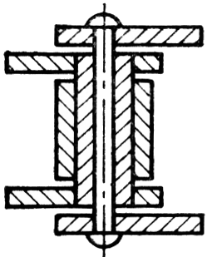
Рисунок 50

а) Втулочная
б) Роликовая
в) Зубчатая
г) Крючковая

- Если на чертеже приведена надпись: «Цепь 4ПР – 19.05 – 15000», на сколько из нижеследующих вопросов она позволяет ответить?
а) 1 Тип цепи;
б) 2 рядность;
в) 3 рабочая нагрузка;
г) 4 шаг;
5 точность;
6 нагрузка разрушения (не меньше).
а) На шесть
б) на пять
в) на четыре
г) на три
- Стандарт для каждой роликовой цепи устанавливает следующие размеры:
1 шаг;
2 расстояние между внутренними пластинками;
3 ширину внутреннего звена;
4 диаметр ролика;
5 диаметр валика;
6 разрушающую нагрузку;
7 ширину внутренней пластины.
Сколько из этих характеристик непосредственно используется в расчётах на износостойкость цепи?
а) Одна;
б) две;
в) три;
г) четыре.
- Для какой цепи предназначена звёздочка, изображённая на рисунке 51?
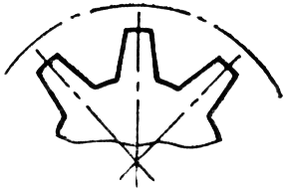
Рисунок 51
а) Втулочной
б) Роликовой
в) Зубчатой
г) Крючковой

- На рисунке 52 изображено поперечное сечение венца звёздочки. Для чего предназначена эта звёздочка?
а) Для зубчатой цепи с боковыми
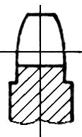
Рисунок 52
направляющими пластинами;
б) для зубчатой цепи со средними
направляющими пластинами;
в) для многорядной втулочной
или роликовой цепи;
г) для однорядной втулочной
или роликовой цепи.
- По какому из выражений рассчитывается делительный диаметр звёздочки?
а) $d=\frac{z}{\text{sin}\left(\text{180}°/t\right)}$;
б) $d=\frac{t}{\text{sin}\left(\text{180}°/z\right)}$;
в) $d=\frac{\text{sin}\left(\text{180}°/z\right)}{t}$;
г) $d=\frac{z}{\text{sin}\left(\text{180}°/t\right)}$,
здесь $z$ – число зубьев;
– шаг цепи.
- Рекомендуемое наибольшее число зубьев звёздочки $\left(\text{120}…\text{140}\right)$. Какую цель преследует это ограничение?
а) Обеспечить прочность цепи;
б) обеспечить достаточную равномерность движения цепи;
в) ограничить выбор передаточного числа;
г) обеспечить зацепляемость со звёздочкой цепи при износе до $\left(2…3\right)\text{\%}$.
- Укажите интервал, в котором рекомендуется назначать наименьшее число зубьев звёздочек:
а) $6…\text{10}$;
б) $\text{10}…\text{13}$;
в) $\text{13}…\text{25}$;
г) $\text{25}…\text{35}$.
- До какой степени изношенности эксплуатируют обычно цепь?
а) $\left(0\text{.}5…1\right)\text{\%}$;
б) $\left(1…2\right)\text{\%}$;
в) $\left(2…3\right)\text{\%}$;
г) $\left(3…5\right)\text{\%}$;
- По какой из приведенных формул определяют среднюю скорость движения цепи в передаче ($м/с$)?
а) $V=\frac{{πd}_{1}n_{1}}{\text{60000}}$;
б) $V=\frac{{πd}_{2}n_{2}}{\text{60000}}$;
в) $V=\frac{z_{1}n_{1}t}{\text{60000}}$;
г) $V=\frac{z_{1}n_{1}{\text{td}}_{1}}{L\text{60000}}$,
здесь $d_{1}$, $d_{2}$ – диаметры звёздочек;
$n_{1}$, $n_{2}$ – частота вращения звёздочек;
$z_{1}$ – число зубьев ведущей звёздочки;
$t$ – шаг цепи;
$L$ – длина цепи.
- Какая из приведённых формул для определения передаточного числа в цепной передаче записана неверно?
а) $u=\frac{n_{1}}{n_{2}}$;
б) $u=\frac{d_{2}}{d_{1}}$;
в) $u=\frac{z_{2}}{z_{1}}$;
г) $u=\frac{T_{2}}{T_{1}η}$,
здесь $z$ – число зубьев;
$n$ – частота вращения;
$d$ – диаметр;
$T$ – момент;
$η$ – коэффициент полезного действия;
1, 2 – индекс для ведущей и ведомой звёздочек.
- Какое межосевое расстояние считается оптимальным для цепной передачи?
а) $\left(\text{10}…\text{20}\right)t$;
б) $\left(\text{20}…\text{30}\right)t$;
в) $\left(\text{30}…\text{50}\right)t$;
г) $\left(\text{50}…\text{80}\right)t$,
здесь $t$ – шаг цепи.
- Какую длину цепи целесообразно назначать для цепной передачи?
а) Любую;
б) равную чётному числу шагов;
в) равную нечётному числу шагов;
г) назначение длины связывают с числом зубьев звёздочек.
- Для создания целесообразного провисания ведомой ветви и возможности компенсации износа межосевое расстояние в цепных передачах делают регулируемым. Каковы целесообразные пределы регулирования?
а) $\left(0\text{.}\text{002}…0\text{.}\text{004}\right)a$;
б) $\left(1…2\right)t$;
в) $\left(2…3\right)t$;
г) $\left(3…4\right)t$,
здесь $a$ – межосевое расстояние;
$t$ – шаг цепи.
- Какой из перечисленных критериев работоспособности цепной передачи является наиболее вероятным?
а) Износ (удлинение) цепи;
б) усталостное разрушение пластин;
в) выкрошивание или раскалывание роликов;
г) износ зубьев звёздочек.
- Какие материалы применяют обычно для деталей шарниров цепи (валики, втулки, вкладыши)?
а) Цементуемые стали;
б) среднеуглеродистые стали;
в) малоуглеродистые стали;
г) пары сталь – бронза.
- Какие материалы рекомендуются для звёздочек?
а) Среднеуглеродистые стали без термообработки;
б) среднеуглеродистые и легированные стали с закалкой;
в) чугуны;
г) цветные металлы.
- К чему приводит износ цепи?
а) К разрушению валиков;
б) к разрушению втулок;
в) к разрушению пластин;
г) к нарушению зацепления цепи со звёздочками (соскакивание цепи).
- По какому из выражений рассчитывают нагрузочную способность цепи из условия износостойкости шарнира?
а) $k_{m}\frac{k_{Э}A_{ш}}{\left[p\right]}$;
б) $k_{m}\frac{\left[p\right]A_{ш}}{k_{Э}}$;
в) $k_{m}\frac{\left[p\right]A_{ш}}{k_{Э}}$;
г) $\frac{\left[p\right]k_{Э}A_{ш}}{k_{m}}$,
здесь $\left[p\right]$ – допускаемые удельные давления в шарнире цепи;
$A_{ш}$ – проекция опорной поверхности шарнира;
$k_{m}$ – коэффициент рядности (для втулочных, роликовых цепей);
$k_{Э}$ – коэффициент эксплуатации.
- По какой формуле рассчитывается опорная поверхность шарнира втулочных и роликовых цепей?
а) $A_{ш}=0\text{.}\text{75}d_{в}ℓ_{\text{вт}}$;
б) $A_{ш}=0\text{.}\text{75}d_{в}b$;
в) $A_{ш}=d_{в}ℓ_{\text{вт}}$;
г) $A_{ш}=d_{в}b$,
здесь $ℓ_{\text{вт}}$ – длина втулки;
$b$ – ширина цепи;
$d_{в}$ – диаметр валика.
- Назовите реальное значение коэффициента эксплуатации в формулах для расчёта нагрузочной способности цепи из условия износостойкости шарнира?
а) $0\text{.}5…0\text{.}8$;
б) $0\text{.}8…1\text{.}5$;
в) $1\text{.}5…3$;
г) $3…5$.
- Какое из перечисленных значений коэффициента рядности в формулах для расчёта нагрузочной способности многорядной роликовой цепи из условия износостойкости шарнира следует принять для трёхрядной цепи?
а) $k_{m}=3$;
б) $k_{m}=2\text{.}5$;
в) $k_{m}=1\text{.}7$;
г) $k_{m}=1$.
- Упрощённо работоспособность цепи можно проверить, определяя и сравнивая с допускаемым значением запас прочности относительно разрушающей силы. Каким выражением при этом надо воспользоваться для расчёта запаса прочности?
а) $s=\frac{F_{\text{раз}}k_{Э}}{F_{t}}≥\left[s\right]$;
б) $s=\frac{F_{t}k_{Э}}{F_{\text{раз}}}≥\left[s\right]$;
в) $s=\frac{F_{\text{раз}}}{F_{t}k_{Э}}≥\left[s\right]$;
г) $s=\frac{F_{t}k_{Э}}{F_{\text{раз}}}≥\left[s\right]$,
здесь $F_{\text{раз}}$ – разрушающая сила;
$F_{t}$ – окружная сила;
$k_{Э}$ – коэффициент эксплуатации;
$s$, $\left[s\right]$ – запас прочности и допустимый запас прочности, соответственно.
- В какой из перечисленных передач с промежуточной гибкой связью нагрузка на валы наименьшая?
а) Цепная;
б) клиноременная;
в) плоскоременная;
г) нагрузки примерно одинаковые.
- Укажите реальные значения величины нагрузки на валы в цепной передаче:
а) $F_{\text{цеп}}=F_{t}$;
б) $F_{\text{цеп}}=1\text{.}2F_{t}$;
в) $F_{\text{цеп}}=1\text{.}5F_{t}$;
г) $F_{\text{цеп}}=2F_{t}$,
здесь $F_{t}$ – окружная сила.

3 Валы, оси, муфты

3.1 Валы и оси

- Для чего предназначены валы?
а) Для соединения различных деталей;
б) для поддерживания в пространстве вращающихся деталей;
в) для поддерживания вращающихся деталей и передачи к ним момента;
г) для обеспечения синхронности работы отдельных деталей машин и механизмов.
- Для чего предназначены оси?
а) Для соединения различных деталей;
б) для поддерживания в пространстве вращающихся деталей;
в) для поддерживания вращающихся деталей и передачи к ним момента;
г) для обеспечения синхронности работы отдельных деталей машин и механизмов.
- Какие из перечисленных деталей, обеспечивающих работу передач круговращательного движения, сами могут не вращаться?
а) Оси;
б) валы;
в) муфты;
г) подшипники.
- Какое из перечисленных напряжённых состояний характерно для валов передач?
а) Нормальные напряжения растяжения – сжатия;
б) нормальные напряжения растяжения – сжатия и изгиба;
в) касательные напряжения кручения;
г) нормальные и касательные напряжения.
- Какое из перечисленных напряженных состояний характерно для осей?
а) Нормальные напряжения растяжения – сжатия;
б) нормальные напряжения растяжения – сжатия и изгиба;
в) касательные напряжения кручения;
г) нормальные и касательные напряжения.
- Как правильно назвать промежуточную часть вала, обработанную под подшипник скольжения?
а) Цапфа;
б) головка;
в) шейка;
г) шип.
- Сравниваются валы: гладкий и с галтельным переходом в средней части, причем меньший диаметр вала равен диаметру гладкого. Какой из валов прочнее?
а) Гладкий;
б) с галтельным переходом;
в) при заданных условиях прочность валов одинакова;
г) в зависимости от формы галтели вал может быть и более, и менее прочен, чем гладкий.
- С какой целью применяется обдувка дробью галтелей валов больших диаметров?
а) Уточнение размера;
б) получение заданной чистоты поверхности;
в) снижение чувствительности материала к концентрации напряжений;
г) повышение коррозионной стойкости материала.
- Расчёты показали, что стальной вал имеет недостаточную жесткость. Предложено:
1 увеличить диаметр вала;
2 заменить углеродистую сталь легированной;
3 применить закалку;
4 уменьшить концентрацию напряжений.
Сколько из перечисленных мероприятий позволяет достигнуть поставленной цели?
а) Четыре;
б) три;
в) два;
г) одно.
- Какой из материалов наиболее пригоден для высоконагруженного вала с существенными концентраторами напряжений?
а) Сталь 5;
б) сталь 45 нормализованная;
в) сталь 40Х закаленная с высоким отпуском;
г) сталь 20.
- Какой из критериев работоспособности валов редукторов наиболее вероятный?
а) Выносливость (усталостная прочность);
б) статическая прочность в условиях единичных пиковых нагрузок;
в) хрупкое разрушение;
г) жёсткость.
- От каких сил меняются во времени напряжения по знакопеременному симметричному циклу?
а) Осевые силы;
б) радиальные силы;
в) центробежные силы от неуравновешенных масс;
г) вращающий момент.
- В червячных валах в общем случае возникают напряжения:
1 изгиба;
2 кручения;
3 смятия;
4 среза;
5 растяжения – сжатия.
Сколько из них учитываются при прочностном расчёте этого вала?
а) Четыре;
б) три;
в) два;
г) одно.
- Какая из формул, используемых для определения предварительного (ориентировочного) диаметра вала ($d, \text{мм}$), получена путем ограничения напряжений кручения в вале?
а) $d≈\left(\text{100}…\text{110}\right)\sqrt[4]{P/n}$;
б) $d≈\left(\text{120}…\text{150}\right)\sqrt[3]{P/n}$;
в) $d≈\left(0\text{.}3…0\text{.}\text{25}\right)a_{ω}$;
г) $d≈\left(1\text{.}1…1\text{.}2\right)\sqrt[3]{M_{\text{из}}}$,
здесь $P$ – передаваемя мощность;
$n$ – частота вращения вала;
$a_{ω}$ – межосевое расстояние передачи;
$M_{\text{из}}$ – максимальный номинальный изгибающий момент.
- Какое из сечений оси является опасным (рис. 53)?

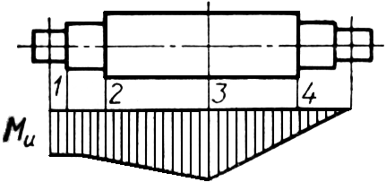
Рисунок 53

а) $M_{\text{из}}=\text{100} \text{000}H⋅\text{мм}$, $W=\text{400}{\text{мм}}^{3}$;
б) $M_{\text{из}}=\text{120} \text{000}H⋅\text{мм}$, $W=\text{600}{\text{мм}}^{3}$;
в) $M_{\text{из}}=\text{150} \text{000}H⋅\text{мм}$, $W=\text{1000}{\text{мм}}^{3}$;
г) $M_{\text{из}}=\text{60} \text{000}H⋅\text{мм}$, $W=\text{600}{\text{мм}}^{3}$.
- Укажите правильное построение эпюр изгибающего и крутящего моментов для вала заданной схемы нагружения (рис. 54).
а) Вариант 1;
б) вариант 2;
в) вариант 3;
г) вариант 4.

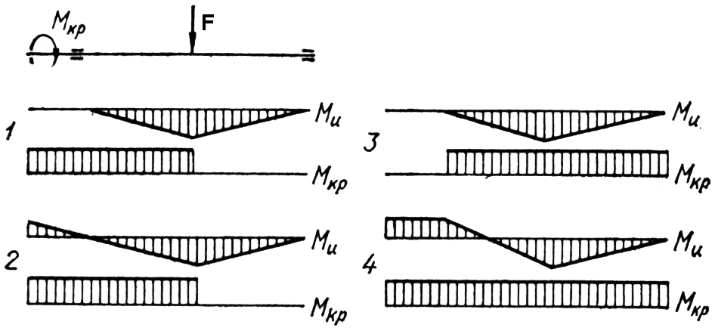
Рисунок 54
- Укажите эпюру изгибающего момента, построенную по заданной схеме нагружения (рис. 55).
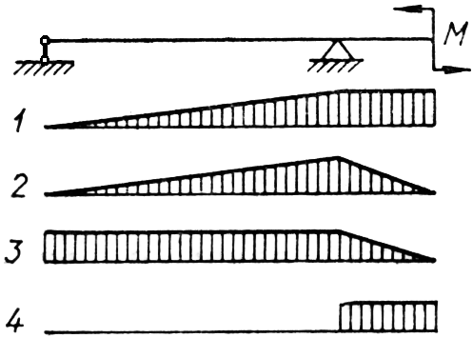
Рисунок 55
а) Вариант 1;
б) вариант 2;
в) вариант 3;
г) вариант 4.

- Укажите эпюру изгибающего момента, построенную по заданной схеме нагружения (рис. 56).
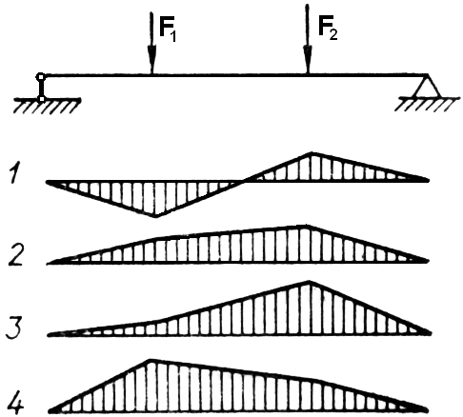
Рисунок 56
а) Вариант 1;
б) вариант 2;
в) вариант 3;
г) вариант 4.

- Укажите эпюру изгибающего момента, построенную по заданной схеме нагружения (рис. 57).

а) Вариант 1;
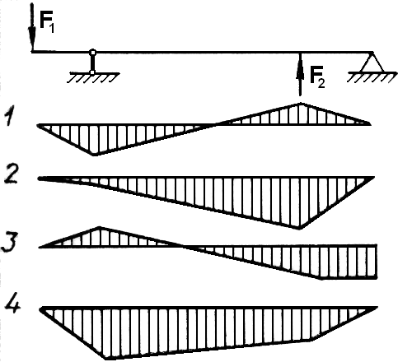
Рисунок 57
б) вариант 2;
в) вариант 3;
г) вариант 4.

- Укажите эпюру изгибающего момента, построенную по заданной схеме нагружения (рис. 58).
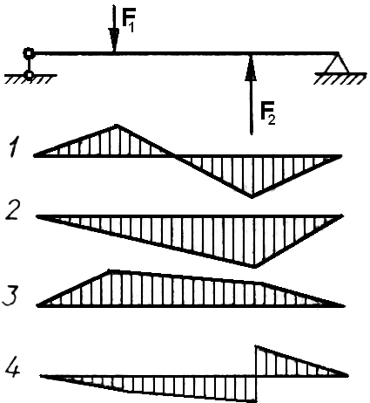
Рисунок 58

а) Вариант 1;
б) вариант 2;
в) вариант 3;
г) вариант 4.

- Какую из приведенных упрощенных формулы для проверочного расчёта деталей типа осей, валов на прочность следует использовать при проверочном расчёте трансмиссионного вала?
а) $σ_{\text{из}}=\frac{M_{\text{из}}}{W}≤{\left[σ\right]}_{\text{из}}$;
б) $σ_{\text{экв}}=\frac{\sqrt{M_{\text{из}}^{2}+T^{2}}}{W}≤\left[σ\right]$;
в) $τ_{\text{кр}}=\frac{T}{W_{ρ}}≤{\left[τ\right]}_{\text{кр}}$;
г) $σ_{\text{экв}}=\frac{\sqrt{M_{\text{из}}^{2}+{αT}^{2}}}{W}≤\left[σ\right]$,
здесь $M_{\text{из}}$, $T$ – изгибающий, крутящий момент в опасном сечении;
$W$, $W_{ρ}$ – осевой, полярный моменты сопротивления;
$α$ – поправочный коэффициент.
- Какое из приведённых выражений можно использовать для определения угла закручивания трансмиссионных валов?
а) $\frac{{TℓJ}_{ρ}}{G}$;
б) $\frac{Tℓ}{{\text{GJ}}_{ρ}}$;
в) $\frac{{\text{TJ}}_{ρ}}{Gℓ}$;
г) $\frac{\text{TG}}{{ℓJ}_{ρ}}$,
здесь $T$ – крутящий момент;
$J_{ρ}$ – полярный момент инерции;
$ℓ$ – длина вала;
$G$ – модуль сдвига.
- Если известны запасы прочности вала по нормальным $s_{σ}$ и касательным $s_{τ}$ напряжениям, какую зависимость используют для определения суммарного запаса прочности?
а) $s_{σ}+s_{τ}$;
б) $\frac{s_{σ}s_{τ}}{\sqrt{s_{σ}^{2}+s_{τ}^{2}}}$;
в) $s_{σ}s_{τ}$;
г) $\frac{\sqrt{s_{σ}^{2}+s_{τ}^{2}}}{s_{σ}s_{τ}}$.
- Что принимается в качестве амплитудных напряжений $σ_{а}$ и средних напряжений $σ_{\text{ср}}$ в формуле для определения запаса прочности по нормальным напряжениям $s_{σ}$ в валах:

$s_{σ}=\frac{σ_{−1}}{k_{σ}σ_{а}/k_{dσ}+ψ_{σ}σ_{\text{ср}}}$.

а) $σ_{а}=σ_{\text{из}}$; $σ_{\text{ср}}=σ_{р(\text{сж})}$;
б) $σ_{а}=σ_{р(\text{сж})}$; $σ_{\text{ср}}=σ_{\text{из}}$;
в) $σ_{а}=σ_{\text{из}}+σ_{р(\text{сж})}$; $σ_{а}=σ_{р(\text{сж})}−σ_{\text{из}}$;
г) $σ_{а}=\frac{σ_{\text{из}}−σ_{р(\text{сж})}}{2}$; $σ_{а}=\frac{σ_{\text{из}}+σ_{р(\text{сж})}}{2}$,
здесь $σ_{\text{из}}$ – напряжения изгиба;
$σ_{р(\text{сж})}$ – напряжения растяжения – сжатия.
- Осевой момент сопротивления вала с круглым осевым отверстием в середине (трубчатого вала) определяют по формуле

$W=\frac{{πd}_{н}^{3}}{\text{32}}\left(1−β\right)$.

Чему равен коэффициент $β$ в этой формуле?
а) $β=\frac{d_{н}}{d_{\text{вн}}}$;
б) $β=\frac{d_{\text{вн}}}{d_{н}}$;
в) $β={\left(\frac{d_{\text{вн}}}{d_{н}}\right)}^{3}$;
г) $β={\left(\frac{d_{\text{вн}}}{d_{н}}\right)}^{4}$.
- Что принимается в качестве амплитудных $τ_{а}$ и средних $τ_{\text{ср}}$ напряжений в формуле для определения запаса прочности по касательным напряжениям в валах:

$s_{τ}=\frac{τ_{−1}}{k_{τ}τ_{а}/k_{dτ}+ψ_{τ}τ_{\text{ср}}}$,

если крутящий момент меняется по пульсирующему циклу (частые включения, выключения)?
а) $τ_{а}=0$; $τ_{\text{ср}}=\frac{T}{W_{ρ}}$;
б) $τ_{а}=\frac{T}{W_{ρ}}$; $τ_{\text{ср}}=0$;
в) $τ_{а}=\frac{T}{W_{ρ}}$; $τ_{\text{ср}}=\frac{T}{W_{ρ}}$;
г) $τ_{а}=\frac{T}{2W_{ρ}}$; $τ_{\text{ср}}=\frac{T}{2W_{ρ}}$.
- Иногда для упрощения расчётов запас прочности по касательным напряжениям в валах $s_{τ}$ определяют по формуле

$s_{τ}=\frac{τ_{−1}}{k_{τ}τ_{а}/k_{dτ}}$; $τ_{а}=\frac{T}{W_{ρ}}$.

В каком случае эта формула совершенно справедлива?
а) Реверсивный режим работы;
б) режим частого включения;
в) знакопостоянные колебания момента;
г) момент во времени постоянный.
- В формулы для расчётов запасов прочности в валах входят эффективные коэффициенты концентрации напряжений $k_{σ}$, $k_{τ}$. Какая между ними зависимость?
а) $k_{σ}=k_{τ}$;
б) $k_{σ}<k_{τ}$, так и, $k_{σ}>k_{τ}$;
в) $k_{σ}<k_{τ}$;
г) $k_{σ}>k_{τ}$.
- В формулы для расчётов запасов прочности в валах входит масштабный фактор $k_{d}$. Каким он будет при $d_{в}=\text{200}\text{мм}$?
а) Равен единице;
б) меньше единицы;
в) больше единицы;
г) и больше, и меньше единицы, в зависимости от дополнительных условий.
- Какие рекомендуется иметь значения запаса прочности в валах?
а) $s=0\text{.}8…1$;
б) $s=1…1\text{.}5$;
в) $s=1\text{.}5…2\text{.}5$;
г) $s=2\text{.}5…3\text{.}5$.
- При дополнительном проверочном расчёте стального вала на прочность в условиях пиковых (кратковременных) перегрузок проверяют наличие положительного запаса прочности относительно…?
а) Ограниченного предела выносливости;
б) неограниченного предела выносливости;
в) предела текучести;
г) предела прочности.
- На вопрос, с какой целью выполняется расчёт валов зубчатых колес на жёсткость, были получены ответы:
1 проверить, не превосходит ли закручивание вала допускаемых пределов;
2 проверить, не заклиниваются ли подшипники;
3 проверить, не заклиниваются ли зубья колес;
4 учесть разворот зацепляющихся зубчатых колес при назначении коэффициента концентрации нагрузки.
Сколько из этих ответов правильных?
а) Четыре;
б) три;
в) два;
г) один.
- В каких пределах назначают допускаемый прогиб валов редукторов?
а) $\left(0\text{.}2…0\text{.}3\right)ℓ$;
б) $\left(0\text{.}\text{02}…0\text{.}\text{03}\right)ℓ$;
в) $\left(0\text{.}\text{002}…0\text{.}\text{003}\right)ℓ$;
г) $\left(0\text{.}\text{0002}…0\text{.}\text{0003}\right)ℓ$,
здесь $ℓ$ – расстояние между опорами.
- Чем определяется допускаемый угол закручивания трансмис-сионных валов?
а) Соображениями прочности вала;
б) допускаемым углом рассогласования движения соединяемых валов деталей;
в) необходимостью ограничить прогибы вала между опорами;
г) условиями нормальной работы подшипников.
- Расчёты показали, что стальной вал находится в зоне опасных резонансных колебаний. Что надо сделать?
а) Применить другую сталь;
б) применить поверхностную упрочняющую обработку;
в) объёмно термически обработать вал;
г) изменить диаметр вала.

3.2 Муфты

- Основное назначение муфт – передача вращающего момента.
В каком случае не может быть применена муфта?
а) Соединяются соосные валы;
б) соединяются параллельные валы;
в) соединяется с валом свободно посаженная на него деталь;
г) соединяются друг с другом детали, свободно посаженные на один вал.
- Какое классификационное подразделение муфт записано ошибочно?
а) Муфты нерасцепляемые;
б) муфты управляемые;
в) муфты фрикционные;
г) муфты самодействующие.
- Из перечисленных функций, которые могут выполнять муфты, указать главную.
а) Компенсировать несоосность соединяемых валов;
б) предохранять механизм от аварийных перегрузок;
в) смягчать (демпфировать) вредные резкие колебания нагрузки;
г) передавать вращающий момент.
- Какой пункт в классификации нерасцепляемых муфт не верен?
а) Муфты глухие (некомпенсирующие);
б) муфты кулачковые сцепные;
в) муфты компенсирующие с подвижным элементом;
г) муфты компенсирующие с упругим элементом.
- Какая из приведённых на рисунке 59 муфт наиболее целесообразна для соединения секций трансмиссионного вала?

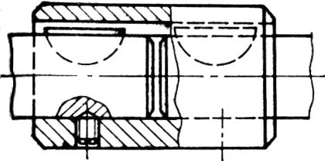 | 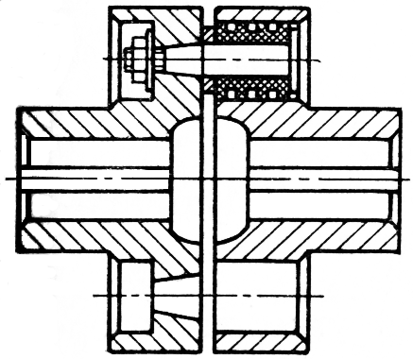
1 | 3
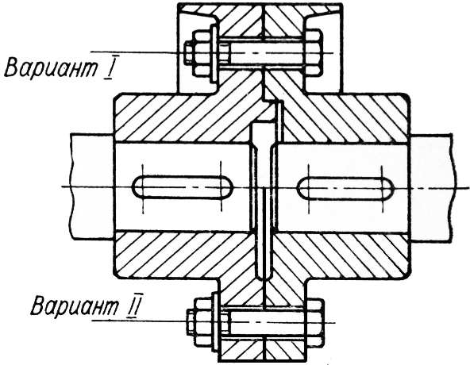 | 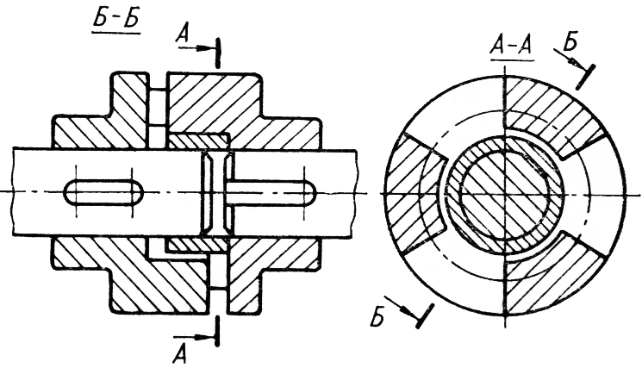
2 | 4
Рисунок 59

а) Вариант 1;
б) вариант 2;
в) вариант 3;
г) вариант 4.
- Какую из приведённых муфт (рис. 60) целесообразно использовать для соединения вала электродвигателя с валом редуктора?
а) Вариант 1;
б) вариант 2;
в) вариант 3;
г) вариант 4.

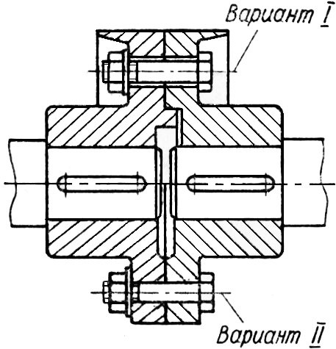 | 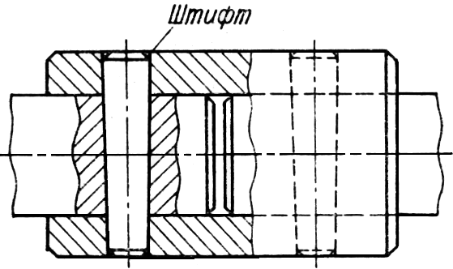
1 | 3
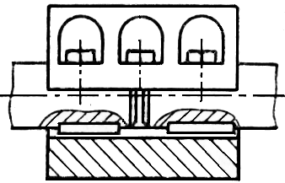 | 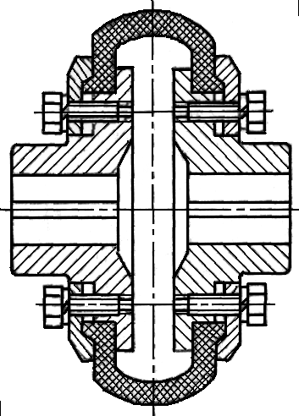
2 | 4
Рисунок 60

- Укажите некомпенсирующую муфту (рис. 61).

 | 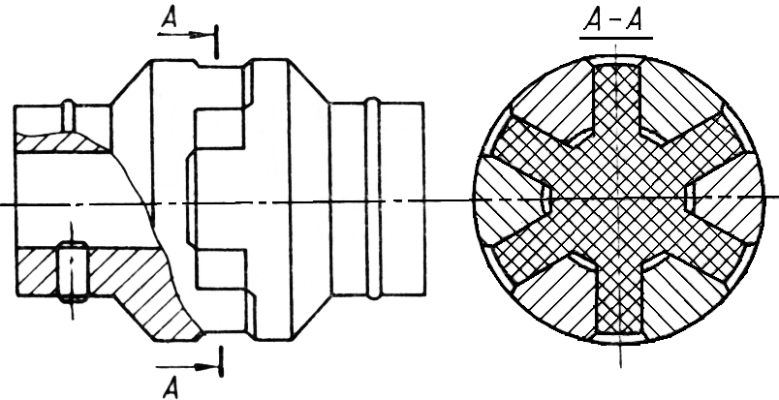
1 | 3
Рисунок 61, лист 1
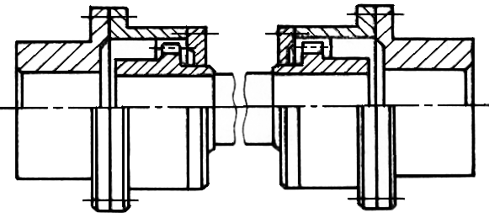
2 | 4
Рисунок 61, лист 2
а) Вариант 1;
б) вариант 2;
в) вариант 3;
г) вариант 4.
- Укажите некомпенсирующую муфту (рис. 62).
 | 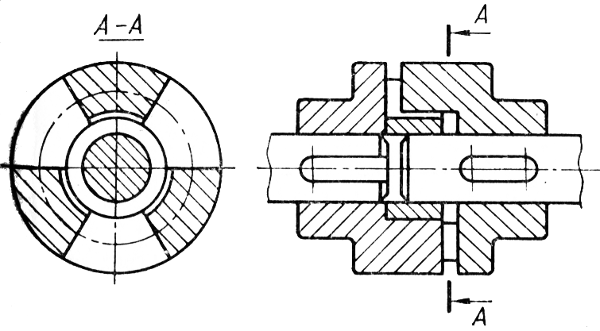
1 | 3
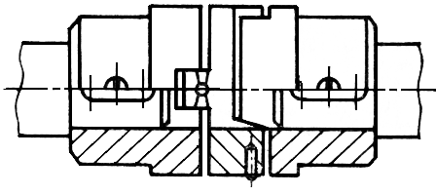 | 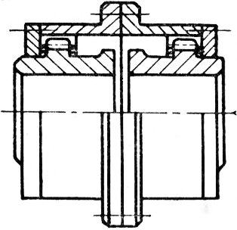
2 | 4
Рисунок 62
а) Вариант 1;
б) вариант 2;
в) вариант 3;
г) вариант 4.
- Укажите муфту, компенсирующую только осевой сдвиг соединяемых валов (рис. 63).
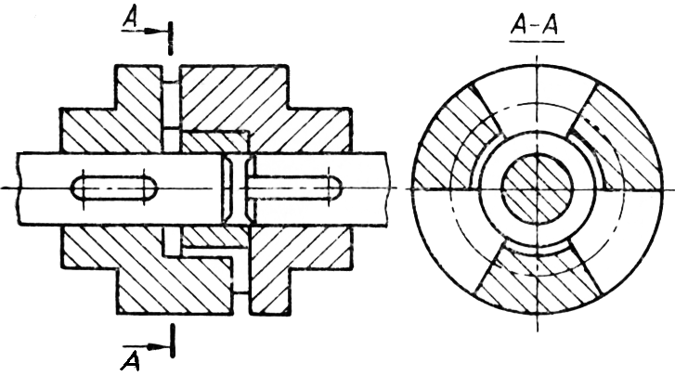 | 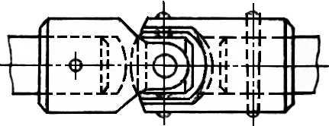
1 | 3
 | 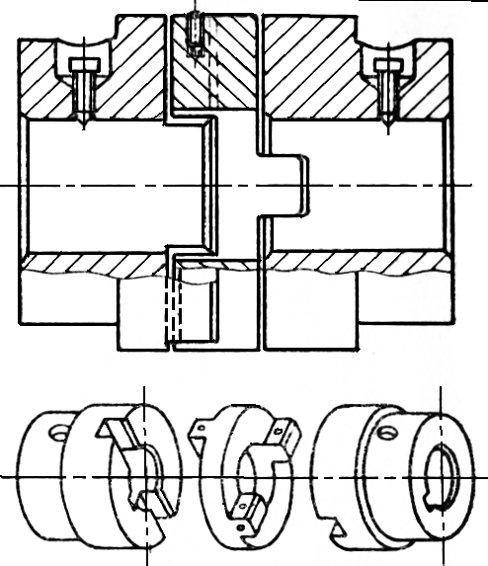
2 | 4
Рисунок 63

а) Вариант 1;
б) вариант 2;
в) вариант 3;
г) вариант 4.
- Какая из приведённых муфт (рис. 64) может компенсировать наибольший угловой поворот соединяемых валов?

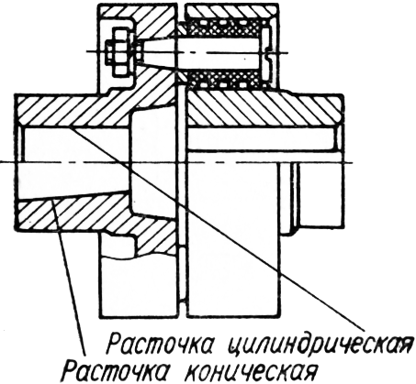 | 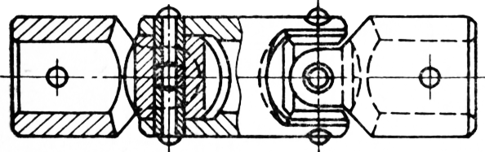
1 | 3
2 | 4
Рисунок 64
а) Вариант 1;
б) вариант 2;
в) вариант 3;
г) вариант 4.
- Какую из приведённых на рисунке 60 муфт можно отнести к числу компенсирующих?
а) Вариант 1;
б) вариант 2;
в) вариант 3;
г) вариант 4.
- Укажите на рисунке 63 муфту, компенсирующую в основном радиальный сдвиг соединяемых валов (эксцентриситет).
а) Вариант 1;
б) вариант 2;
в) вариант 3;
г) вариант 4.
- На рисунке 65 изображены два варианта конструкции стяжных болтов во фланцевой глухой муфте. В каком случае муфта будет иметь меньшие габаритные размеры?
Рисунок 65

а) Все болты поставлены
по варианту 1;
б) все болты поставлены
по варианту 2;
в) часть болтов по варианту 1,
часть – по варианту 2;
г) варианты равноценны.

- Какую из приведённых на рисунке 62 муфт называют зубчатой?
а) Вариант 1;
б) вариант 2;
в) вариант 3;
г) вариант 4.
- На рисунке 66 приведены примеры муфт с неметаллическими упругими элементами. Какая муфта отнесена к этому классу ошибочно?
а) Вариант 1;
б) вариант 2;
в) вариант 3;
г) вариант 4.
1 | 3
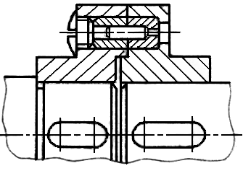
2 | 4
Рисунок 66
- Какая из приведённых на рисунке 60 муфт может быть использована для демпфирования резких колебаний передаваемого момента?
а) Вариант 1;
б) вариант 2;
в) вариант 3;
г) вариант 4.
- Какая из приведённых на рисунке 67 муфт может быть названа комплексно – компенсирующей (компенсирует все виды неточностей взаимного расположения валов)?

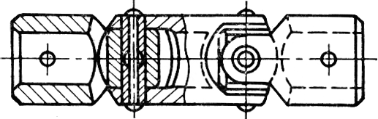
1 | 3
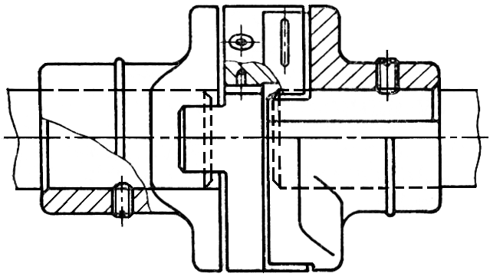
2 | 4
Рисунок 67
а) Вариант 1;
б) вариант 2;
в) вариант 3;
г) вариант 4.
- Что является главным критерием работоспособности зубчатой муфты?
а) Изгибная прочность зубьев;
б) усталостная контактная прочность зубьев;
в) срез зубьев;
г) износостойкость зубьев.
- Какие функции выполняет змеевидная пружина в муфте приведённой конструкции (рис. 68)?
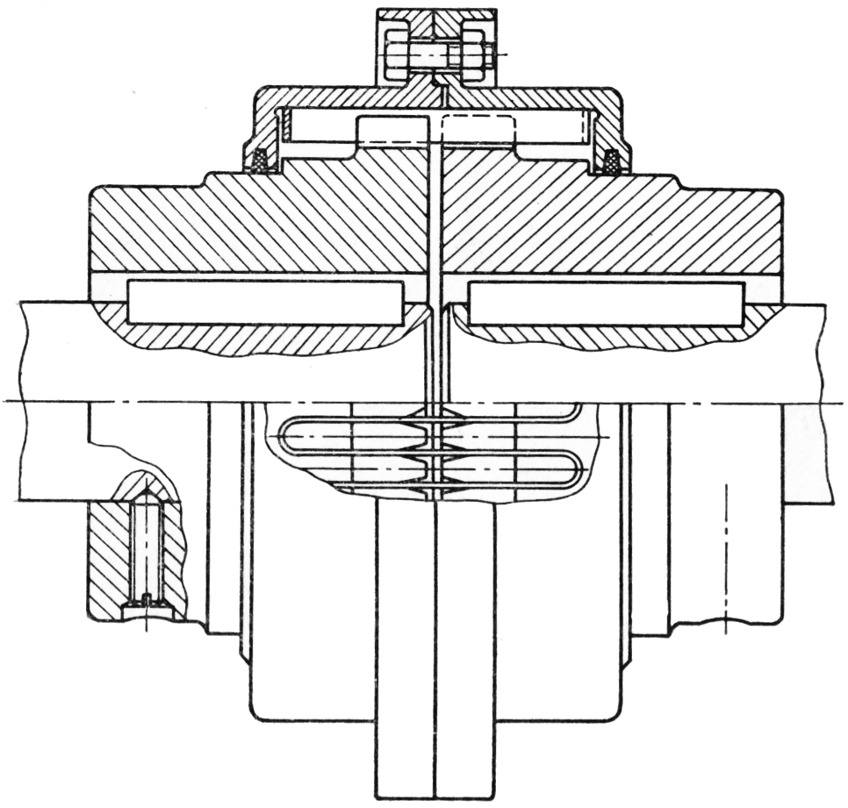
Рисунок 68

а) Является разрушающимся
звеном при аварийной перегрузке
б) Позволяет управлять муфтой
в) Позволяет осуществлять
плавный запуск механизма
г) Уменьшает вредное влияние
резких колебаний нагрузок

- Укажите сцепную муфту (рис. 69).

 | 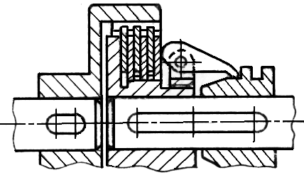
1 | 3
2 | 4
Рисунок 69
а) Вариант 1;
б) вариант 2;
в) вариант 3;
г) вариант 4.
- На рисунке 70 приведены примеры сцепных муфт. Какая муфта отнесена к сцепным ошибочно?

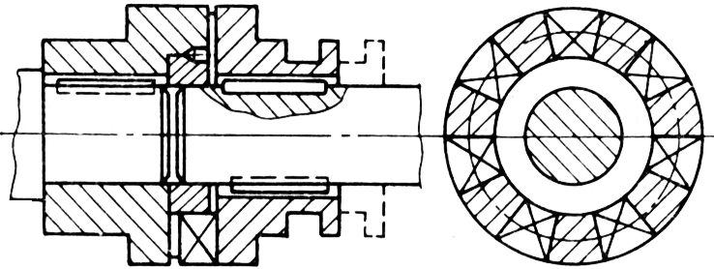
1 | 3
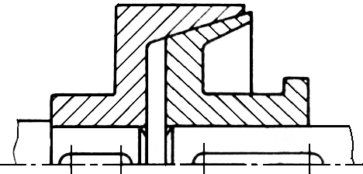
2 | 4
Рисунок 70

а) Вариант 1;
б) вариант 2;
в) вариант 3;
г) вариант 4.
- Укажите неправильный пункт характеристики дисковой фрикцинной муфты.
а) Муфта управляемая;
б) компенсирующая;
в) позволяет осуществлять плавный разгон подключаемых масс;
г) предохранительная.
- Допускается ли смазка трущихся поверхностей во фрикционных муфтах, и какая основная цель при этом преследуется?
а) Не допускается;
б) допускается с целью стабилизации коэффициента трения;
в) уменьшить износ;
г) обеспечить отвод тепла из зоны трения.
- Что произойдёт, если увеличить угол $β$ (рис. 71)?
а) Увеличится сила сжатия дисков;
б) уменьшится сила сжатия дисков;
в) увеличится сила, необходимая для включения муфты;
г) уменьшится сила, необходимая для включения муфты.
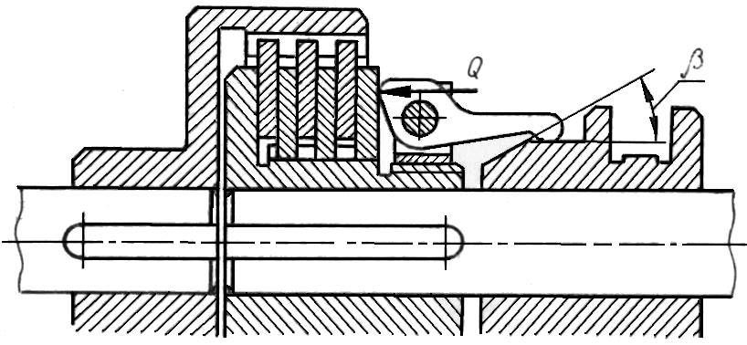
Рисунок 71
- Сколько поверхностей трения у изображённой на рисунке многодисковой фрикционной муфты (см. рис. 71)?
а) Три;
б) четыре;
в) шесть;
г) семь.
- Какая из перечисленных записей не относится к преимуществам дисковой фрикционной муфты по сравнению с фрикционной конической?
а) Проще в изготовлении;
б) менее чувствительна к радиальной центровке соединяемых валов;
в) имеет меньшие габариты;
г) поверхность трения теоретически может быть неограниченно большой.
- Какая запись не может быть использована для характеристики кулачковой сцепной муфты?
а) Муфта компактная;
б) может использоваться как предохранительная;
в) уменьшает вредное влияние резких изменений передаваемого момента;
г) исключает взаимное проворачивание соединенных элементов.
- Какая форма кулачков не нашла применения в кулачковых муфтах (рис. 72)?
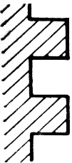 | 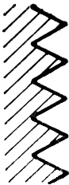 | 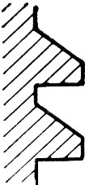 | 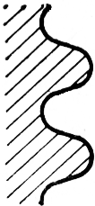
1 | 2 | 3 | 4
Рисунок 72
а) Вариант 1;
б) вариант 2;
в) вариант 3;
г) вариант 4.

- Обычно кулачковые муфты используют для соединения с валом свободно вращающихся на валу деталей. С чем это связано?
а) С необходимостью строгого центрирования сопрягающихся деталей муфты;
б) с уменьшением габаритов;
в) с упрощением конструкции;
г) с удобством создания управления.
- При каком профиле кулачков кулачковых муфт наименьшая вероятность включения муфты?
а) Треугольном;
б) трапецеидальном;
в) прямоугольном;
г) несимметричном треугольном (упорный).
- Укажите максимальную окружную скорость на кулачках в кулачковой муфте, при которой считается возможным включение муфты на ходу:
а) $1м/с$;
б) $2м/с$;
в) $3м/с$;
г) $5м/с$.
- Укажите максимальную окружную скорость на поверхностях трения во фрикционных муфтах, при которой считается возможным их включение на ходу:
а) $0\text{.}5м/с$;
б) $5м/с$;
в) $\text{15}м/с$;
г) не ограничивается.
- С какой из перечисленных форм рабочей поверхности, при прочих равных условиях, фрикционная муфта имеет наименьшие радиальные габариты?
а) Дисковая;
б) конусная;
в) колодочная (шиннопневматическая);
г) кольцевая (с разжимным кольцом).
- Какой из перечисленных материалов нельзя применить в фрикционной масляной муфте?
а) Накладки из фрикционного материала на основе асбеста;
б) металлокерамические накладки;
в) закаленные стали;
г) текстолит.
- В сухих дисковых фрикционных муфтах, как правило, применяют диски с накладками из фрикционных материалов. Эти диски следует использовать…?
а) Как внутренние в паре с металлическими;
б) как наружные в паре с металлическими;
в) и наружные, и внутренние;
г) или наружные, или внутренние в паре с неметаллическими.
- В какой из перечисленных фрикционных муфт для создания одинакового удельного давления на поверхности трения требуется наименьшая внешняя сила?
а) Одноповерхностная дисковая;
б) конусная;
в) колодочная;
г) кольцевая.
- Какую из приведенных на рисунке 73 муфт нельзя отнести к предохранительным?

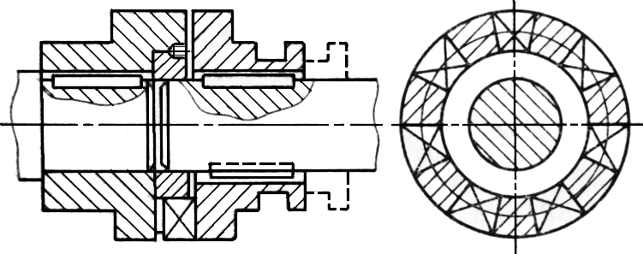
1 | 3
 | 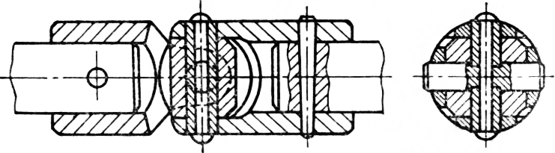
2 | 4
Рисунок 73

а) Вариант 1;
б) вариант 2;
в) вариант 3;
г) вариант 4.
- Какого типа предохранительные муфты относятся к числу неавтоматически восстанавливающих соединение?
а) С разрушающимся элементом;
б) фрикционные;
в) пружинно – кулачковые;
г) центробежные.
- Какие из перечисленных муфт не относятся к обгонным?
а) Зубчато-храповые;
б) кулачково-храповые;
в) роликовые;
г) центробежные.
- На рисунке 74 изображена втулочная муфта. По какой из приведённых формул выполняется её проверочный расчёт?

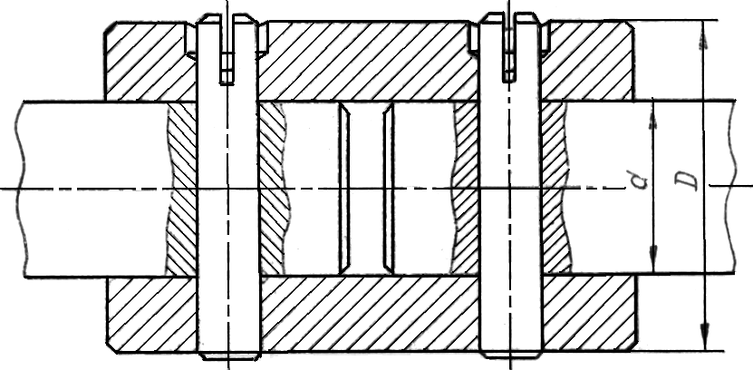
Рисунок 74
а) $τ_{\text{кр}}=\frac{T}{0\text{.}2d^{3}}≤{\left[τ\right]}_{\text{кр}}$;
б) $τ_{\text{кр}}=\frac{T}{0\text{.}2D^{3}}≤{\left[τ\right]}_{\text{кр}}$;
в) $τ_{\text{кр}}=\frac{T}{0\text{.}2\left(D^{4}−d^{4}\right)}≤{\left[τ\right]}_{\text{кр}}$;
г) $τ_{\text{кр}}=\frac{T}{0\text{.}2d^{3}\left(1−D^{4}/d^{4}\right)}≤{\left[τ\right]}_{\text{кр}}$,
здесь $T$ – расчётный крутящий момент;
$τ_{\text{кр}}$, ${\left[τ\right]}_{\text{кр}}$ – соответственно, напряжения и допускаемые напря-жения кручения.
- На рисунке 75 изображена фланцевая муфта. По какой формуле следует рассчитывать диаметр $d$ стяжных болтов, если они поставлены по варианту I (в отверстиях с зазором)?
а) $d_{1}=\sqrt{\frac{8{\text{Tzk}}_{\text{зат}}}{π{\text{fD}}_{б}{\left[σ\right]}_{р\text{.}\text{болт}}}}$;
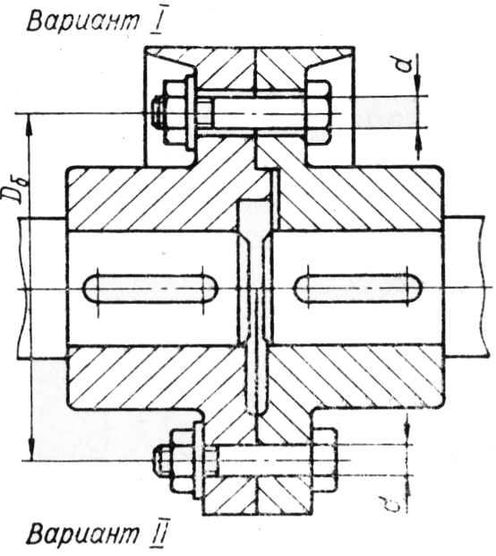
Рисунок 75
б) $d_{1}=\sqrt{\frac{8{\text{Tk}}_{\text{зат}}}{π{\text{zfD}}_{б}{\left[σ\right]}_{р\text{.}\text{болт}}}}$;
в) $d_{1}=\sqrt{\frac{8{\text{Tfk}}_{\text{зат}}}{π{\text{zD}}_{б}{\left[σ\right]}_{р\text{.}\text{болт}}}}$;
г) $d_{1}=\sqrt{\frac{8{\text{TD}}_{б}k_{\text{зат}}}{π\text{zf}{\left[σ\right]}_{р\text{.}\text{болт}}}}$,
здесь $T$ – расчётный момент;
$f$ – число болтов;
$f$ – коэффициент трения;
$d_{1}$ – диаметр болта в резьбовой части;
${\left[σ\right]}_{р\text{.}\text{болт}}$ – допускаемые напряжения в болтах;
$k_{\text{зат}}$ – коэффициент затяжки болтов.
- Во фланцевой муфте (см. рис. 75) стяжные болты поставлены по варианту II (в отверстиях без зазора). По какой формуле рассчитывается диаметр болтов?
а) $d=\sqrt{\frac{8{\text{TD}}_{б}}{π\text{fz}{\left[τ\right]}_{\text{ср}}}}$;
б) $d=\sqrt{\frac{8\text{Tz}}{{πD}_{б}f{\left[τ\right]}_{\text{ср}}}}$;
в) $d=\sqrt{\frac{8T}{{πD}_{б}z{\left[τ\right]}_{\text{ср}}}}$;
г) $d=\sqrt{\frac{8Tπ}{D_{б}z{\left[τ\right]}_{\text{ср}}}}$,
здесь $T$ – расчётный момент;
$z$ – число болтов;
$f$ – коэффициент трения;
${\left[τ\right]}_{\text{ср}}$ – допускаемые напряжения среза.
- На рисунке 76 изображена продольно–свёртная муфта. Укажите формулу, по которой можно расчитать момент, передаваемый муфтой без использования шпоночного соединения?

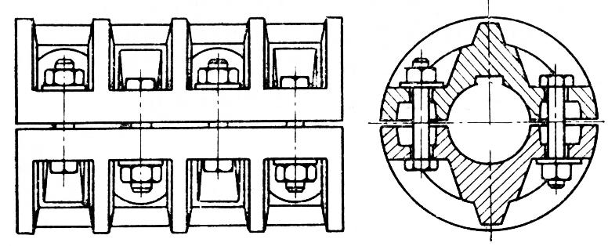
Рисунок 76
а) $T=\frac{{πd}_{1}^{2}}{4k_{\text{зат}}}\frac{z}{2}{\left[σ\right]}_{р\text{.}\text{болт}}{\text{fd}}_{в}$;
б) $T=\frac{{πd}_{1}^{2}}{4k_{\text{зат}}}z{\left[σ\right]}_{р\text{.}\text{болт}}{\text{fd}}_{в}$;
в) $T=\frac{{πd}_{1}^{2}}{4k_{\text{зат}}}z{\left[σ\right]}_{р\text{.}\text{болт}}f\frac{d_{в}}{2}$;
г) $T=\frac{{πd}_{1}^{2}}{4k_{\text{зат}}}z{\left[σ\right]}_{р\text{.}\text{болт}}\frac{d_{в}}{2}$,
здесь $d_{1}$ – диаметр болтов в резьбовой части;
$z$ – число стяжных болтов;
$f$ – коэффициент трения;
${\left[σ\right]}_{р\text{.}\text{болт}}$ – допускаемые напряжения в болтах;
$k_{\text{зат}}$ – коэффициент затяжки болтов.
- Какая математическая зависимость используется для определения напряжений смятия втулок в изображенной на рисунке 77 упругой втулочно–пальцевой муфте?
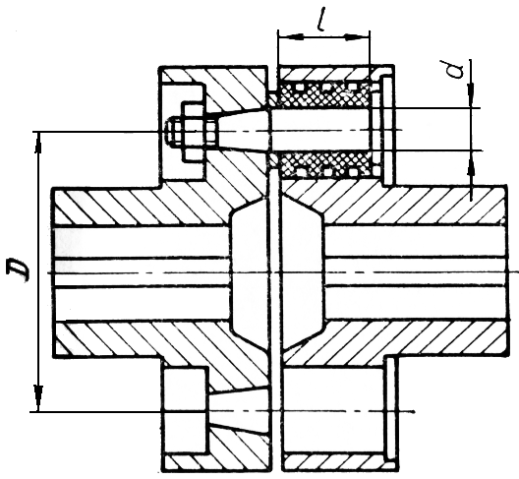
Рисунок 77

а) $σ_{\text{см}}=\frac{2T}{d_{п}ℓ_{п}z}$;
б) $σ_{\text{см}}=\frac{2T}{D_{б}d_{п}ℓ_{п}z}$;
в) $σ_{\text{см}}=\frac{2{Tℓ}_{п}}{D_{б}0\text{.}1d_{п}^{3}}$;
г) $σ_{\text{см}}=\frac{{Tℓ}_{п}}{D_{б}0\text{.}1d_{п}^{3}}$,
здесь $T$ – расчётный момент;
$z$ – число пальцев.
- Приведены математические зависимости, используемые при расчётах дисковых фрикционных муфт. Какая из них записана неправильно?
а) $T={\text{FR}}_{\text{ср}}\text{zf}$;
б) $T=π\left(R^{2}−r^{2}\right)R_{\text{ср}}z\left[p\right]f$;
в) $T=4π\left[p\right]\left(R^{2}−r^{2}\right)$;
г) $z≤\frac{T}{π\left[p\right]f\left(R^{2}−r^{2}\right)R_{\text{ср}}}$,
здесь – расчётный момент;
– число поверхностей трения;
, $r$ – соответственно, наружный и внутренний радиусы поверхности трения;
$f$ – коэффициент трения;
$R_{\text{ср}}$ – средний радиус поверхностей трения;
$\left[p\right]$ – допускаемое удельное давление на поверхностях трения;
$F$ – сила сжатия дисков.
- Какому условию должны удовлетворять геометрические размеры кулачков в кулачковой муфте (рис. 78), чтобы не происходило её самовыключение?
а) $\text{tg}α>f\left(1+\frac{D+d}{2d_{в}}\right)$;
б) $\text{tg}α<f\left(1+\frac{D+d}{2d_{в}}\right)$;
в) $\text{sin}α>f\left(1+\frac{D+d}{2d_{в}}\right)$;
г) $\text{sin}α>f\left(1+\frac{D+d}{2d_{в}}\right)$,
здесь $α$ – угол профиля кулачков;
$f$ – коэффициент трения на поверхностях соприкосновения кулачков.

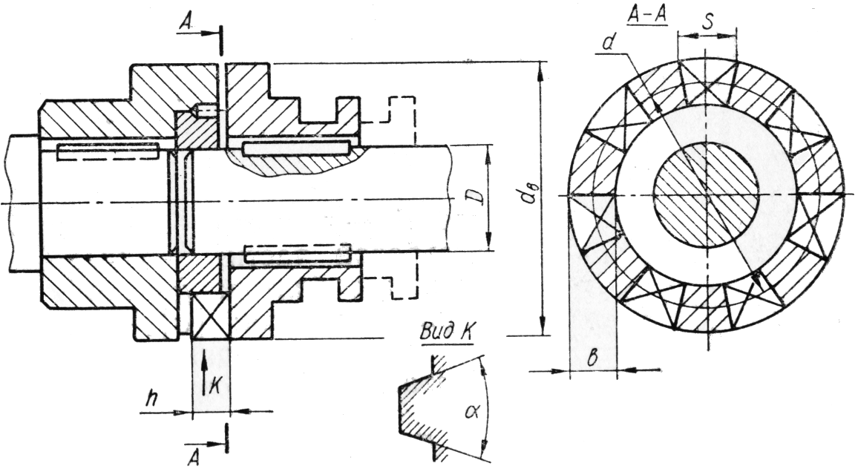
Рисунок 78
- По какой формуле выполняется основной проверочный расчёт объёмной прочности кулачка кулачковой муфты (см. рис. 78)?
а) $τ_{\text{ср}}=\frac{2T}{D_{\text{ср}}\text{zbs}}≤{\left[τ\right]}_{\text{ср}}$;
б) $\left[p\right]=\frac{2T}{D_{\text{ср}}\text{bhz}}≤{\left[τ\right]}_{\text{ср}}$;
в) $σ_{\text{из}}=\frac{\text{12}\text{Th}}{D_{\text{ср}}{\text{zbs}}^{2}}$;
г) $σ_{\text{из}}=\frac{2\text{Th}}{D_{\text{ср}}{\text{zsb}}^{2}}$,
здесь $T$ – расчётный момент;
$D_{\text{ср}}$ – средний диаметр расположения кулачков;
$z$ – число кулачков;
$b$ – радиальная толщина кулачка;
$s$ – хордовая толщина кулачка;
$h$ – высота кулачка;
${\left[τ\right]}_{\text{ср}}$, ${\left[σ\right]}_{\text{из}}$, $\left[p\right]$ – соответственно, допускаемые напряжения среза, изгиба и удельные давления.
- Укажите формулу для расчёта максимального момента, который может передавать предохранительная муфта со срезающимся штифтом (рис. 79).
а) $T=\frac{{πd}_{\text{шт}}^{2}}{4}{\left[τ\right]}_{\text{ср}}\frac{D_{0}}{2}$;
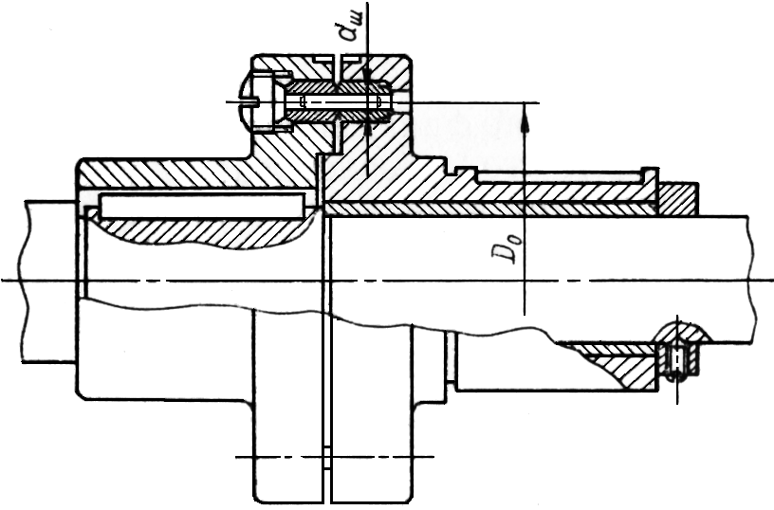
Рисунок 79
б) $T=\frac{{πd}_{\text{шт}}^{2}}{4}τ_{в}\frac{D_{0}}{2}$;
в) $T=0\text{.}2d_{\text{шт}}^{2}{\left[τ\right]}_{\text{кр}}$;
г) $T=0\text{.}2d_{\text{шт}}^{3}{\left[τ\right]}_{в}\frac{D_{0}}{2}$,

здесь ${\left[τ\right]}_{\text{ср}}$, ${\left[τ\right]}_{\text{кр}}$, $τ_{в}$ – соответственно, допускаемые напряжения среза, кручения, предельные касательные напряжения.
- Приведены формулы для расчёта фрикционной конической муфты (рис. 80). Какая из них записана с ошибкой?
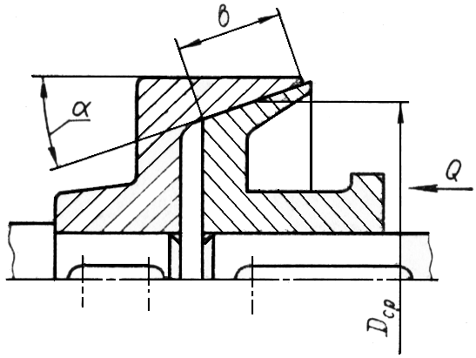
Рисунок 80
а) $T=F_{a}\frac{D_{\text{ср}}}{2}f$;
б) $T=F_{a}\frac{D_{\text{ср}}}{2}\frac{f}{\text{sin}α}$;
в) $T=\frac{1}{2}\left[p\right]{bπD}_{\text{ср}}f$;
г) $T=\left[p\right]{πD}_{\text{ср}}b\text{sin}α$,

здесь $T$ – расчётный момент;
$F_{a}$ – сила осевого прижатия конусов;
$\left[p\right]$ – допускаемое удельное давление на поверхности трения;
$f$ – коэффициент трения.
- В конусной фрикционной муфте материалы подобраны так, что обеспечивают угол трения $ρ=\text{11}°$. Каким следует назначить угол наклона образующей конуса $α$?
а) $α=5°$;
б) $α=\text{10}°$;
в) $α=\text{15}°$;
г) $α=\text{20}°$.

4 Подшипники

4.1 Подшипники скольжения

- Из скольких деталей и устройств состоит подшипник скольжения в общем случае?
а) Из одной;
б) из двух;
в) из трёх;
г) из четырёх.
- Какое из перечисленных преимуществ подшипников скольжения по сравнению с подшипниками качения записано ошибочно?
а) Меньшие радиальные размеры;
б) способность работать в агрессивных средах;
в) меньшие требования к материалу и термической обработке валов;
г) возможность создания разъёмных конструкций.
- Какой тип корпуса подшипника скольжения следует применить в опорах коленчатого вала?
а) Неразъёмный;
б) разъёмный;
в) фланцевый;
г) любой.
- Очень распространенные в подшипниках скольжения биметаллические вкладыши представляют собой жёсткую основу из недорогого материала, на которую наплавляется антифрикционный материал. На какой поверхности у втулки нанесён антифрикционный материал?
а) На внутренней;
б) на внешней;
в) на торцовой;
г) на всех поверхностях.
- Какое соотношение толщин антифрикционной наплавки $δ_{1}$ и основы $δ_{2}$ в биметаллических вкладышах подшипников скольжения?
а) $δ_{1}<δ_{2}$;
б) $δ_{1}=δ_{2}$;
в) $δ_{1}>δ_{2}$;
г) $δ_{1}<δ_{2}$, так и $δ_{1}>δ_{2}$.
- Какое соотношение длины подшипника скольжения и диаметра наиболее распространено в общем машиностроении?
а) $0\text{.}1…0\text{.}3$;
б) $0\text{.}3…0\text{.}6$;
в) $0\text{.}6…1$;
г) $1…1\text{.}5$.
- Какой способ уменьшения кромочных давлений в подшипниках скольжения наиболее эффективен при размещении длинного вала в опорах на разных основаниях?
а) Расточка вкладыша по поверхности гиперболоида вращения;
б) размещение подшипника в самоустанавливающейся обойме;
в) конусные скосы у торцов вкладыша;
г) обработка цапфы по поверхности бочкообразной формы.
- К какому из перечисленных видов материалов относится подшипниковый материал баббит?
а) Металлическим;
б) Полиметаллическим многослойным;
в) Металлокерамическим;
г) Неметаллическим.
- Какой из критериев работоспособности подшипников скольжения наиболее характерен для случая значительной пульсации нагрузки на подшипник?
а) Абразивное изнашивание;
б) схватывание;
в) усталостное разрушение фрикционного слоя вкладыша;
г) отслаивание заливки.
Приведены формулы для условного расчёта подшипников скольжения. В какой последовательности используют формулы при расчётах подшипников?

1 | $$p=\frac{R_{r}}{d_{\text{цап}}ℓ_{\text{цап}}}≤\left[p\right]$$ | 2 | $$d_{\text{цап}}≥\sqrt{\frac{R_{r}}{ξ\left[p\right]}}$$
3 | $$\text{pV}≤\left[\text{pV}\right]$$ | 3 | $$σ_{\text{из}}=\frac{R_{r}ℓ_{\text{цап}}}{2⋅0\text{.}2d_{\text{цап}}^{3}}≤{\left[σ\right]}_{\text{из}}$$
а) 1, 2, 3, 4;
б) 2, 1, 3, 4;
в) 3, 1, 2, 4;
г) 4, 2, 3, 1,
здесь $p$, $\left[p\right]$ – давление, допускаемое давление на опорной поверх-ности цапфы;
$R_{r}$ – радиальная нагрузка на подшипник;
$d_{\text{цап}}$, $ℓ_{\text{цап}}$ – диаметр, длина цапфы;
$ξ=ℓ_{\text{цап}}/d_{\text{цап}}$ – коэффициент геометрии цапфы;
$V$ – окружная скорость на цапфе;
$σ_{\text{из}}$, $L={\left(\frac{F_{\text{пр}}}{C_{r}}\right)}^{α}$ – напряжения, допускаемые напряжения изгиба у основания цапфы.
- Для определения несущей способности масляного слоя в подшипнике скольжения $R_{r}$ часто пользуются формулой:

$R_{r}=1\text{.}\text{07}\frac{μn}{Δ^{2}}d_{\text{цап}}^{3}ℓ_{\text{цап}}С_{2}$.
Какую размерность в этой формуле имеют, соответственно, величины $Δ$, $ℓ_{\text{цап}}$, $d_{\text{цап}}$?
а) мм, мм, мм;
б) мм, см, см;
в) мкм, см, см;
г) мкм, мм, мм,
здесь $μ$ – вязкость масла, $\text{МПа}⋅с$ (или сантипуазах);
$Δ$ – первоначальный зазор между цапфой и втулкой;
$d_{\text{цап}}$ – диаметр цапфы;
$ℓ_{\text{цап}}$ – длина втулки;
$C_{2}$ – коэффициент загруженности подшипника.
- Какой из приведённых формул следует воспользоваться при определении коэффициента трения в подшипнике скольжения жидкостного трения c отношением $\left(ℓ_{\text{цап}}/d_{\text{цап}}\right)≥1$?
а) $f=\frac{\text{πμω}}{ψ p}$;
б) $f=\frac{\text{πμω}}{ψ p}+0\text{.}\text{55}ψ{\left(\frac{d_{\text{цап}}}{ℓ_{\text{цап}}}\right)}^{1\text{.}5}$;
в) $f=\frac{\text{πμω}}{ψ p}+0\text{.}\text{55}ψ$;
г) $f=3\text{.}\text{36}⋅{\text{10}}^{−9}\frac{μn}{ψ p}+0\text{.}\text{55}{\left(\frac{d_{\text{цап}}}{ℓ_{\text{цап}}}\right)}^{1\text{.}5}$,
здесь $μ$ – вязкость, $\text{МПа}⋅с$ (или сантипуазах);
$n$ – частота вращения, \obmin{};
$ω$ – угловая скорость;
$p$ – удельное давление на опорной поверхности цапфы $0\text{.}1\text{МПа}$;
$ψ=δ/r$ – отношение радиального зазора в подшипнике к радиусу цапфы;
$d_{\text{цап}}$, $ℓ_{\text{цап}}$ – диаметр, длина цапфы, см.
- Для улучшения теплового режима работы подшипника скольжения в два раза увеличили объём масла, прокачиваемого через подшипник в единицу времени. Во сколько раз увеличилась теплоотдача подшипника?
а) В 1.4 раза;
б) в 2 раза;
в) в 4 раза;
г) в 8 раз.
- Какой из пунктов записан ошибочно при сравнении гидростатического подшипника скольжения с гидродинамическим подшипником?
а) Предъявляет меньшие требования к геометрической точности валов и вкладышей;
б) имеет меньший коэффициент трения при трогании с места;
в) меньше склонен к самовозбуждению вала в подшипнике;
г) хуже работает в условиях частых пусков и остановок.

4.2 Подшипники качения

- В чём основное отличие подшипников качения от подшипников скольжения?
а) Повышенные радиальные габариты;
б) большая нагрузочная способность на единицу ширины;
в) большая точность центрирования детали;
г) наличие промежуточных между сопрягающимися деталями тел качения.
- Без какой из основных деталей подшипник не может работать?
а) Наружное кольцо;
б) внутреннее кольцо;
в) тела качения;
г) сепаратор.
- Даётся сравнительная характеристика подшипников качения и скольжения:
1 меньшие моменты сил трения;
2 меньшие требования к уходу при эксплуатации;
3 меньшие диаметральные габариты;
4 ограниченный, с большим рассеянием срок службы;
5 большая несущая способность на единицу ширины;
6 большая точность центрирования вала;
7 большая стоимость;
8 меньшая способность демпфировать колебания;
9 меньший расход цветных металлов.
Сколько из перечисленных особенностей являются достоинствами подшипников качения?
а) Три;
б) четыре;
в) пять;
г) шесть.
- Показаны в диаметральном сечении различные по конструкции подшипники (рис. 81). Сколько из них являются роликовыми?

а) Два;
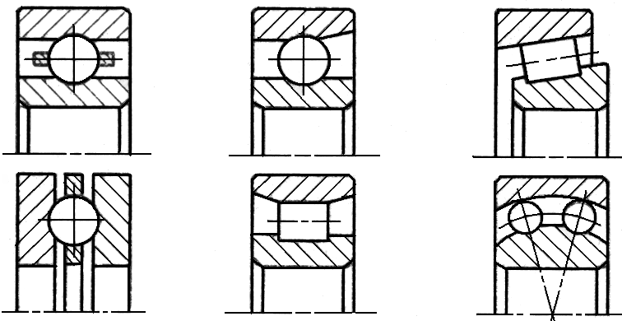
Рисунок 81
б) три;
в) четыре;
г) пять.

- Показаны в диаметральном сечении различные по конструкции подшипники (см. рис. 81). Сколько из них могут воспринимать осевые нагрузки?
а) Два;
б) три;
в) четыре;
г) пять.
- Сколько из подшипников (см. рис. 81) могут воспринимать комбинированную (осевую и радиальную) нагрузку?
а) Два;
б) три;
в) четыре;
г) пять.
- Укажите, какие тела качения не применяются в подшипниках качения.
а) Шарики;
б) цилиндрические ролики;
в) ролики с выпуклой образующей;
г) ролики с вогнутой образующей.
- Какой подшипник может воспринимать только радиальную нагрузку?
а) Шариковый радиальный однорядный;
б) шариковый радиальный двухрядный сферический;
в) роликовый радиальный;
г) роликовый двухрядный радиальный сферический.
- Укажите, какой подшипник может воспринимать только осевую нагрузку?
а) конический;
б) упорный;
в) угольчатый;
г) двухрядный сферический.
- Какой подшипник при равных габаритах способен воспринимать самую большую осевую нагрузку?
а) Шариковый радиальный;
б) шариковый радиально-упорный;
в) шариковый упорный;
г) роликовый радиально-упорный (конический).
- Какую нагрузку может воспринимать шариковый радиальный однорядный подшипник?
а) Только осевую;
б) только радиальную;
в) наряду с радиальной – незначительную кратковременную осевую;
г) наряду с радиальной – постоянную осевую.
- У какого подшипника свободно снимается одно из колец?
а) У шарикового радиального однорядного;
б) у шарикового радиально-упорного;
в) у роликового радиально-упорного (конического);
г) у роликового двухрядного сферического.
- Какой из указанных подшипников допускает наибольшее число оборотов?
а) Шариковый радиальный однорядный;
б) игольчатый роликовый;
в) конический роликовый;
г) упорный шариковый.
- От чего зависит способность конических роликоподшипников воспринимать осевые нагрузки?
а) От ширины подшипника;
б) количества роликов;
в) точности подшипника;
г) угла контакта.
- Для подшипников качения каждого типа предусмотрены различные серии (легкая, средняя, тяжелая и т. д.). В чём различие подшипников разных серий?
а) При одинаковом диаметре внутреннего кольца разные диаметры наружных колец;
б) при одинаковом диаметре наружного кольца разные диаметры внутренних колец;
в) различные размеры тел качения при одинаковых диаметрах;
г) различное число тел качения при одинаковых диаметрах.
- Укажите размер отверстия внутреннего кольца подшипника 210:
а) 10 мм;
б) 50 мм;
в) 100 мм;
г) 210 мм.
- В наборе оказались подшипники: 315; 2416; 7210; 7520; 1308; 6405. Сколько из них тяжёлой серии?
а) Пять;
б) четыре;
в) три;
г) два.
- Укажите наибольшую величину угла перекоса внутреннего и наружного колец сферического двухрядного шарико- и роликоподшипника, при котором сохраняется его работоспособность?
а) $3^{'}…4^{'}$;
б) $10^{'}…15^{'}$;
в) $1°…2°$;
г) $2°…3°$.
- Укажите наибольшую величину угла перекоса наружного и внутреннего кольца шарикового радиального однорядного подшипника, при котором сохраняется его работоспособность?
а) $3^{'}…4^{'}$;
б) $10^{'}…15^{'}$;
в) $1°…2°$;
г) $2°…3°$.
- При одинаковых размерах радиальная грузоподъёмность радиально-упорного подшипника по сравнению с радиальным…
а) меньше
б) такая же
в) больше
г) и меньше, и равна ей, и больше в зависимости от угла контакта радиально-упорного подшипника
- При одинаковых размерах радиальная грузоподъёмность роликовых подшипников по сравнению с шариковыми может быть…
а) меньше;
б) такая же;
в) больше;
г) и меньше, и больше, в зависимости от длины ролика.
- Укажите наиболее высокий из перечисленных класс точности подшипников качения:
а) 6;
б) 5;
в) 4;
г) 2.
- Есть класс точности подшипников, имеющий условное обозначение 0. Чем он отличается от (обозначаемых номерами) классов точности?
а) Имеет наивысшую точность;
б) среднюю точность;
в) наинизшую точность;
г) в классификацию подшипников по точности не входит.
- Как распределяется между телами качения подшипника действующая на него радиальная сила?
а) Равномерно на все тела качения;
б) равномерно на половину тел качения;
в) равномерно на некоторое условное число тел качения;
г) неравномерно, причем всегда есть наиболее нагруженное тело качения.
- Как распространяется между телами качения осевая сила, действующая на подшипник?
а) Равномерно на все тела качения;
б) равномерно на половину тел качения;
в) равномерно на некоторое условное число тел качения;
г) неравномерно, причем всегда есть одно наиболее нагруженное тело качения.
- По какому критерию работоспособности ведётся проверочный расчёт подшипников качения при частоте вращения одного из колец свыше $\text{10}\text{об}/\text{мин}$?
а) Усталостное выкрошивание рабочих поверхностей;
б) износ колец и тел качения;
в) образование вмятин на рабочих поверхностях;
г) разрушение сепаратора.
- По какому критерию работоспособности ведётся проверочный расчёт подшипников качения при частоте вращения менее $1\text{об}/\text{мин}$?
а) Разрушение колец и тел качения;
б) износ колец и тел качения;
в) образование вмятин на рабочих поверхностях;
г) разрушение сепаратора.
- Если частота вращения подшипника качения находится в диапазоне $\left(1…\text{10}\right)\text{об}/\text{мин}$, то как его следует рассчитывать?
а) На долговечность при действительном числе оборотов;
б) на долговечность при $\text{10}\text{об}/\text{мин}$;
в) на статическую грузоподъёмность;
г) на долговечность при $1\text{об}/\text{мин}$.
- Если обозначить $L$ – долговечность подшипника, млн. оборотов; $C_{r}$ – динамическая грузоподъёмность; $F_{\text{пр}}$ – приведённая нагрузка; $α=3$ ($α=3\text{.}\text{33}$) – показатель степени для шариковых (роликовых) подшипников, то какое выражение можно использовать для расчёта $L$?
а) $L={\left(C_{r}F_{\text{пр}}\right)}^{α}$;
б) $L={\left(\frac{C_{r}}{F_{\text{пр}}}\right)}^{α}$;
в) $L={\left(\frac{C_{r}}{F_{\text{пр}}}\right)}^{\frac{1}{α}}$;
г) $L={\left(\frac{F_{\text{пр}}}{C_{r}}\right)}^{α}$.
- Каким выражением следует воспользоваться при расчётах долговечности подшипника качения в часах $L_{h}$, если известна его долговечность в миллионах оборотов $L$ и частота вращения одного из колец $n$ в $\text{об}/\text{мин}$?
а) $L_{h}=\frac{L⋅{\text{10}}^{6}}{\text{60}n}$;
б) $L_{h}=\frac{n⋅{\text{10}}^{6}}{\text{60}L}$;
в) $L_{h}=\frac{\text{60}L}{n⋅{\text{10}}^{6}}$;
г) $L_{h}=\frac{\text{60}n}{L⋅{\text{10}}^{6}}$.
- Какой из перечисленных формул для расчётов приведённой нагрузки на подшипники качения следует воспользоваться при расчётах роликовых радиальных подшипников на долговечность?
а) $F_{\text{пр}}=\left({\text{XVR}}_{r}+{\text{YR}}_{a}\right)k_{б}k_{т}$;
б) $F_{\text{пр}}=X_{0}{\text{VR}}_{r}+Y_{0}R_{a}$;
в) $F_{\text{пр}}=R_{r}{\text{Vk}}_{б}k_{т}$;
г) $F_{\text{пр}}=R_{a}k_{б}k_{т}$,
здесь $R_{r}$ – радиальная нагрузка;
$R_{a}$ – осевая нагрузка;
$X$, $Y$, $X_{0}$, $Y_{0}$, $V$, $k_{б}$, $k_{т}$ – коэффициенты.
- Какой из формул надо воспользоваться при расчётах приведённой нагрузки на радиально-упорный подшипник, если осевая нагрузка $R_{a}$ в несколько раз превосходит радиальную $R_{a}$ и определяется долговечность подшипника?
а) $F_{\text{пр}}=\left({\text{XVR}}_{r}+{\text{YR}}_{a}\right)k_{б}k_{т}$;
б) $F_{\text{пр}}=X_{0}{\text{VR}}_{r}+Y_{0}R_{a}$;
в) $F_{\text{пр}}=R_{r}{\text{Vk}}_{б}k_{т}$;
г) $F_{\text{пр}}=R_{a}k_{б}k_{т}$,
здесь $R_{r}$ – радиальная нагрузка;
$R_{a}$ – осевая нагрузка;
$X$, $Y$, $X_{0}$, $Y_{0}$, $V$, $k_{б}$, $k_{т}$ – коэффициенты.
- При проверочном расчёте радиально-упорного подшипника качения на статическую грузоподъёмность установили:

$F_{\text{пр}0}=X_{0}R_{r}+Y_{0}R_{a}=\text{1000}H$; $F_{\text{пр}0}=R_{r}=\text{800}H$.

Что следует принимать в качестве приведённой нагрузки?
а) $\text{1000}H$;
б) $\text{800}H$;
в) $\frac{\text{1000}+\text{800}}{2}=\text{900}H$;
г) $\text{1000}+\frac{\text{1000}−\text{800}}{2}=\text{1100}H$.
- Возможность радиально-упорных подшипников качения воспринимать осевую нагрузку характеризует коэффициент $e$. Какое из приведённых ниже утверждений правильно (в зависимости от угла контакта подшипника)?
а) $e<1$;
б) $e=1$;
в) $e>1$;
г) $e<1$, так и $e>1$.
- Как влияет на радиальную нагрузочную способность радиально-упорного подшипника качения наличие осевой нагрузки?
а) Не влияет;
б) повышает;
в) понижает;
г) до определенного предела не влияет, затем снижает.
- Какая из перечисленных причин является доминирующей при ограничении предельной скорости подшипника?
а) Повышение температуры;
б) прочность сепараторов;
в) ускоренное усталостное разрушение колец и тел качения;
г) повышение шума.
- В подшипнике качения вращается наружное кольцо. Какое значение коэффициента кольца $V$ надо принять в этом случае?
а) 0.75;
б) 1;
в) 1.2;
г) 1.5.
- Ожидаемая температура подшипника качения $\text{100}°C$. Какое значение коэффициента $k_{т}$ надо назначить?
а) 0.75;
б) 1;
в) 1.1;
г) 1.2.
- Что учитывается коэффициентом безопасности $k_{б}$ в формулах для расчётов приведённой нагрузки на подшипники качения?
а) Процент гарантированного ресурса работоспособности подшипника;
б) условия смазки;
в) точность монтажа;
г) динамичность внешней нагрузки.
- Приведён ряд цифр: 0.25, 0.5, 0.75, 1, 1.25, 1.5, 1.75, 2, 2.25, 2.5. С какого порядкового номера ряда начинаются цифры, значения которых может принимать коэффициент безопасности $k_{б}$ в формулах для расчётов приведённой нагрузки на подшипники качения?
а) 2;
б) 3;
в) 4;
г) 5.
- Как располагается поле допуска отверстия внутреннего кольца подшипника качения?
а) От номинального размера в сторону увеличения диаметра отверстия;
б) от номинального размера в сторону уменьшения отверстия;
в) и нижнее, и верхнее положение поля допуска выше номинального размера;
г) и нижнее, и верхнее положение поля допуска ниже номинального размера.

Ответы

1 Соединения
01 – 1; 02 – 3; 03 – 4; 04 – 3; 05 – 1.

1.1 Заклёпочные соединения
01 – 2; 02 – 3; 03 – 1; 04 – 3; 05 – 4; 06 – 1; 07 – 3; 08 – 2; 09 – 4; 10 – 3.

1.2 Сварные соединения
01 – 2; 02 – 4; 03 – 1; 04 – 1; 05 – 4; 06 – 3; 07 – 3; 08 – 2; 09 – 1; 10 –1; 11 –3; 12 – 4; 13 – 4; 14 – 3, 15 – 4; 16 – 4; 17 – 2; 18 – 4; 19 – 3; 20 – 3, 21 –4; 22 – 1; 23 – 1; 24 – 2; 25 – 3; 26 – 1; 27 – 4; 28 – 1; 29 – 4; 30 – 4; 31 –1; 32 –2; 33 – 4; 34 – 2; 35 – 1; 36 – 2; 37 – 4; 38 – 4; 39 – 4; 40 – 1.

1.3 Соединения с гарантированным натягом
01 – 4; 02 – 4; 03 – 4; 04 – 4; 05 – 2; 06 – 4; 07 – 1; 08 – 1; 09 – 1; 10 – 1.

1.4 Резьбовые соединения
01 – 1; 02 – 4; 03 – 4; 04 – 3; 05 – 3, 06 – 1; 07 – 3; 08 – 3; 09 – 2; 10 – 4; 11 – 3; 12 – 4; 13 – 3; 14 – 2; 15 – 3; 16 – 1; 17 – 2; 18 – 3; 19 – 1; 20 – 4; 21 – 4; 22 – 3; 23 – 1; 24 – 3; 25 – 2; 26 – 4; 27 – 2; 28 – 4; 29 – 2; 30 – 1; 31 – 3; 32 – 4; 33 – 2; 34 – 4; 35 – 4; 36 – 2; 37 – 2; 38 – 1; 39 – 4; 40 – 2; 41 – 3; 42 – 4; 43 – 4; 44 – 3; 45 – 1; 46 – 2; 47 – 4; 48 – 4; 49 – 1; 50 – 1; 51 – 4; 52 – 1; 53 – 1.

1.5 Клиновые соединения
01 – 2; 02 – 4; 03 – 3; 04 – 4; 05 – 2; 06 – 3; 07 – 1; 08 – 2; 09 – 3; 10 – 3; 11 –3; 12 – 2.

1.6 Шпоночные соединения
01 – 4; 02 – 3; 03 – 4; 04 – 3; 05 – 4; 06 – 2; 07 – 2; 08 – 2; 09 – 2; 10 – 1; 11 – 4; 12 – 2; 13 – 3; 14 – 2; 15 – 2; 16 – 1; 17 – 2; 18 – 3; 19 – 2; 20 – 4; 21 –4; 22 – 3; 23 – 3.

1.7 Шлицевые и профильные соединения
01 – 2; 02 – 4; 03 – 1; 04 – 1; 05 – 2; 06 – 3; 07 – 2; 08 – 2; 09 – 3; 10 – 4; 11 –3; 12 – 1; 13 – 4; 14 – 3; 15 – 2.

2 Передачи

2.1 Фрикционные передачи
01 – 4; 02 – 3; 03 – 3; 04 – 1; 05 – 2; 06 – 3; 07 – 3; 08 – 4; 09 – 2; 10 – 1; 11 –3; 12 – 4; 13 – 3; 14 – 4; 15 – 4.

2.2 Ременные передачи
01 – 4; 02 – 2; 03 – 2; 04 – 1; 05 – 1; 06 – 1; 07 – 4; 08 – 2; 09 – 3; 10 – 2; 11 –1; 12 – 3; 13 – 1; 14 – 2; 15 – 3; 16 – 2; 17 – 3; 18 – 1; 19 – 4; 20 – 3; 21 –4; 22 – 3; 23 – 2; 24 – 3; 25 – 2; 26 – 1; 27 – 2; 28 – 3; 29 – 1; 30 – 3; 31 – 1; 32 –3; 33 – 2; 34 – 1; 35 – 4.

2.3 Зубчатые передачи
01 – 3; 02 – 2; 03 – 3; 04 – 2; 05 – 4; 06 – 1; 07 – 4; 08 – 2; 09 – 1; 10 – 2; 11 –4; 12 – 1; 13 – 1; 14 – 3; 15 – 2; 16 – 3; 17 – 4; 18 – 3; 19 – 4; 20 – 3; 21 – 2; 22 – 1; 23 – 2; 24 – 2; 25 – 4; 26 – 3; 27 – 1; 28 – 1; 29 – 2; 30 – 3; 31 – 1; 32 –1; 33 – 2; 34 – 4; 35 – 3; 36 – 4; 37 – 3; 38 – 4; 39 – 2; 40 – 4; 41 – 3; 42 – 4; 43 –3; 44 – 3; 45 – 2; 46 – 1; 47 – 4; 48 – 3; 49 – 3; 50 – 1; 51 – 3; 52 – 1; 53 –4; 54 – 4; 55 – 2; 56 – 3; 57 – 2; 58 – 1; 59 – 4; 60 – 2; 61 – 3; 62 – 4; 63 – 2; 64 – 4; 65 – 1; 66 – 4; 67 – 4; 68 – 4; 69 – 3; 70 – 1; 71 – 2; 72 – 4; 73 – 2; 74 –3; 75 – 1; 76 – 1; 77 – 4; 78 – 2; 79 – 4; 80 – 3; 81 – 4; 82 – 1; 83 – 2; 84 – 3; 85 – 2; 86 –2; 87 – 4; 88 – 3; 89 – 3; 90 – 2; 91 – 2; 92 – 4; 93 – 3; 94 – 2; 95 –4; 96 – 2; 97 – 3; 98 – 4; 99 – 1; 100 – 2; 101 – 2; 102 – 3; 103 – 1; 104 – 3; 105 – 2; 106 – 2; 107 – 2.

2.4 Червячные передачи
01 – 4; 02 – 1; 03 – 4; 04 – 3; 05 – 3; 06 – 2; 07 – 1; 08 – 1; 09 – 3; 10 –4; 16 –2; 17 – 2; 18 – 2; 19 – 4; 20 – 3; 21 – 1; 22 – 1; 23 – 1; 24 – 3; 25 – 2; 26 –4; 27 – 3; 28 – 4; 29 – 4; 30 – 2; 31 – 3; 32 – 4; 33 – 3; 34 – 3; 35 – 1; 36 – 2; 37 –4; 38 – 2; 39 – 1; 40 – 2; 41 – 1; 42 – 1; 43 – 2; 44 – 2; 45 – 4; 46 – 2; 47 –1; 48 – 4; 49 – 2; 50 – 4.

2.5 Цепные передачи
01 – 2; 02 – 3; 03 – 4; 04 – 1; 05 – 1; 06 – 3; 07 – 4; 08 – 2; 09 – 3; 10 –2; 11 – 3; 12 – 2; 13 – 3; 14 – 3; 15 – 2; 16 – 4; 17 – 3; 18 – 3; 19 – 3; 20 – 2; 21 –3; 22 – 2; 23 – 2; 24 – 1; 25 – 1; 26 – 2; 27 – 4; 28 – 2; 29 – 3; 30 – 3; 31 –2; 32 – 3; 33 – 1; 34 – 2.

3 Валы, оси, муфты

3.1 Валы и оси
01 – 3; 02 – 2; 03 – 1; 04 – 4; 05 – 2; 06 – 3; 07 – 1; 08 – 3; 09 – 4; 10 –3; 11 – 1; 12 – 2; 13 – 2; 14 – 2; 15 – 1; 16 – 1; 17 – 1; 18 – 2; 19 – 4; 20 – 4; 21 –3; 22 – 2; 23 – 2; 24 – 1; 25 – 4; 26 – 4; 27 – 1; 28 – 4; 29 – 2; 30 – 3; 31 – 3; 32 – 3; 33 – 4; 34 – 2; 35 – 4.

3.2 Муфты
01 – 2; 02 – 3; 03 – 4; 04 – 2; 05 – 4; 06 – 4; 07 – 4; 08 – 1; 09 – 1; 10 –3; 11 – 4; 12 – 4; 13 – 2; 14 – 4; 15 – 2; 16 – 4; 17 – 4; 18 – 4; 19 – 4; 20 – 3; 21 – 3; 22 – 2; 23 – 4; 24 – 3; 25 – 3; 26 – 1; 27 – 3; 28 – 4; 29 – 1; 30 – 3; 31 – 1; 32 – 4; 33 – 1; 34 – 1; 35 – 2; 36 – 2; 37 – 4; 38 – 1; 39 – 4; 40 – 3; 41 – 2; 42 –3; 43 – 1; 44 – 2; 45 – 3; 46 – 2; 47 – 3; 48 – 2; 49 – 1; 50 – 3.

4 Подшипники

4.1 Подшипники скольжения
01 – 4; 02 – 3; 03 – 2; 04 – 1; 05 – 1; 06 – 3; 07 – 2; 08 – 1; 09 – 3; 10 –2; 11 – 3; 12 – 3; 13 – 2; 14 – 4.

4.2 Подшипники качения
01 – 4; 02 – 3; 03 – 3; 04 – 1; 05 – 4; 06 – 3; 07 – 4; 08 – 3; 09 – 2; 10 –4;
11 – 4; 12 – 3; 13 – 1; 14 – 4; 15 – 1; 16 – 2; 17 – 4; 18 – 4; 19 – 2; 20 – 3; 21 –3; 22 – 4; 23 – 3; 24 – 4; 25 – 1; 26 – 1; 27 – 3; 28 – 2; 29 – 2; 30 – 1; 31 – 3; 32 – 1; 33 – 1; 34 – 4; 35 – 4; 36 – 2; 37 – 3; 38 – 2; 39 – 4; 40 – 3; 41 – 2.
ЛИТЕРАТУРА

- Детали машин : учеб. для вузов / Л. А. Андриенко [и др.]; под ред. О. А. Ряховского. – М. : Изд-во МГТУ им. Н. Э. Баумана, 2002. – 554 с.
- Иванов, М. Н. Детали машин / М. Н. Иванов. – М. : Высшая школа, 2002 – 408 с.
- Иоселевич, Г. Б. Детали машин / Г. Б. Иоселевич. – М. : Машиностроение, 1988. – 368 с.
- Заблонский, К. И. Детали машин / К. И. Заблонский. – К. : Вища школа, 1999. – 404 с.
- Кудрявцев, В.Н. Детали машин / В.Н.Кудрявцев. – М. : Высшая школа, 1980. – 320 с.
- Мархель, И. И. Детали машин / И. И. Мархель. – М. : Машиностроение, 1986. – 446 с.
- Павлище, В. Т. Основи конструювання та розрахунку деталей машин / В. Т. Павлище. – Львов. : Афиша, 2003. – 560 с.
- Решетов, Д. Н. Детали машин / Д. Н. Решетов. – М. : Машиностроение, 1989. – 496 с.
- Решетов, Д. Н. Работоспособность и надёжность деталей машин / Д. Г. Решетов. – М. : Машиностроение, 1974. – 450 с.
- Сборник задач по деталям машин / М. Я. Романов [и др.]. – М. Машиностроение, 1984. – 240 с.
- Чернин, И. Н. Расчёты деталей машин / И. Н. Чернин, А. В. Кузьмин, Г. М. Ицкович – Минск. : Высшая школа, 1978. – 410 с.

Навчальне видання

ПОПОВ Всеволод Леонідович
ДОБРЯК Сергій Констянтинович

ДЕТАЛІ МАШИН
Тестові завдання
до самостійної роботи

(Російською мовою)

Редактор С. П. Шнурік

Комп’ютерна верстка О. С. Орда

126/2009. Підп. до друку . Формат 60 х 84/16.
Папір офсетний. Ум. друк. арк. . Обл.-вид. арк. .
Тираж прим. Зам. №

Донбаська державна машинобудівна академія
84313, м. Краматорськ, вул. Шкадінова, 72.
Свідоцтво про внесення суб’єкта видавничої справи
до Державного реєстру
серія ДК №1633 від 24.12.03.

